ФГБНУ «Всероссийский научно-исследовательский институт рыбного хозяйства и океанографии»
«СОВРЕМЕННЫЕ МЕТОДЫ ОЦЕНКИ И РАЦИОНАЛЬНОГО ИСПОЛЬЗОВАНИЯ ВОДНЫХ БИОЛОГИЧЕСКИХ РЕСУРСОВ»
Тезисы международной научно-практической конференции
-
20.11.2023

Оглавление
О ВКЛАДЕ В.К. БАБАЯНА В РЫБОХОЗЯЙСТВЕННУЮ НАУКУ Т. И. Булгакова, Д. А. Васильев, А. Е. Бобырев, А. И. Михайлов, Е. А. Криксунов, С. В. Камшуков 4
ИЗУЧЕНИЕ МЕХАНИЗМОВ РЕГУЛЯЦИИ ЧИСЛЕННОСТИ АТЛАНТИЧЕСКОГО ЛОСОСЯ НА ИМИТАЦИОННОЙ МОДЕЛИ М.Ю. Алексеев 8
БИОЛОГИЧЕСКИЕ ОРИЕНТИРЫ И УПРАВЛЕНИЕ ПРОМЫСЛОМ СЕЛЬДИ В БАЛТИЙСКОМ МОРЕ В. М. Амосова 11
ПРОБЛЕМЫ РАЦИОНАЛЬНОГО ИСПОЛЬЗОВАНИЯ РЕСУРСОВ БАЙКАЛЬСКОГО ОМУЛЯ: ВОПРОСЫ БЕЗ ОТВЕТОВ П.Н. Аношко, И.А. Небесных, М.М. Макаров. 14
РЕТРОСПЕКТИВНЫЕ ДАННЫЕ ДЛЯ ОЦЕНКИ СОСТОЯНИЯ СЕВЕРНОЙ КРЕВЕТКИ В БАРЕНЦЕВОМ МОРЕ Д. В. Артеменков 18
ОЦЕНКА ЧИСЛЕННОСТИ ПРОМЫСЛОВЫХ ВИДОВ РЫБ И ИХ КОРМОВОЙ БАЗЫ У АЗЕРБАЙДЖАНСКОГО ПРИБРЕЖЬЯ СРЕДНЕГО И ЮЖНОГО КАСПИЯ В 2021-2022 ГОДАХ М.М. Ахундов, Э.В. Мамедов, Э.Э. Джафарова, М.А. Багирова, Ф.А. Каримова, С.Н. Сулейманов, Н.Ч. Гулиева, Н.И. Бабаева, С.Дж. Гусейнзаде 21
БИОЛОГИЧЕСКИЕ ОСНОВЫ ЭКСПЛУАТАЦИИ ЗАПАСОВ ПРОМЫСЛОВЫХ БЕСПОЗВОНОЧНЫХ В БАРЕНЦЕВОМ МОРЕ С. В. Баканев 25
Возможные причины снижения пополнения баренцевоморской трески в последнее десятилетие Б. Богстад, Ю. А. Ковалев 28
ОЦЕНКА ЗАРАСТАНИЯ ВОСПРОИЗВОДСТВЕННЫХ ЛИМАНОВ АХТАРСКО-ГРИВЕНСКОЙ ГРУППЫ ПО КОСМИЧЕСКИМ СНИМКАМ И НАТУРНЫМ СЪЕМКАМ Л.Г. Бондаренко, С.Н. Кульба, В.И. Петрашов, С.С. Смирнов, Е.И. Матвеева, Р.Р. Мухтаров 31
СОСТОЯНИЕ ЗАПАСОВ И УПРАВЛЕНИЕ ПРОМЫСЛОМ ЧЁРНОГО ПАЛТУСА БАРЕНЦЕВА МОРЯ О.А. Булатов, А.А. Русских, А.И. Михайлов, Д.А. Васильев 34
ПРОМЫСЕЛ КОРЮШКИ В ТРАНЗИТНОЙ СИСТЕМЕ РЕКА НЕМАН–КУРШСКИЙ ЗАЛИВ В УСЛОВИЯХ ИЗМЕНЯЮЩИХСЯ ГИДРОМЕТЕОРОЛОГИЧЕСКИХ ФАКТОРОВ. А.С. Бурбах, С.В. Шибаев 36
К РАСШИРЕНИЮ РЕСУРСНОЙ БАЗЫ МЕРЦЕНАРИИ СТИМПСОНА MERCENARIA STIMPSONI У БЕРЕГОВ ПРИМОРСКОГО КРАЯ Р.В. Власенко 40
ВОЛНЫ ГАПЛООБЪЕКТОВ. Н.Д. Гайденок 45
ОСОБЕННОСТИ ПРИРОДНОЙ ГИБРИДИЗАЦИИ СИГА И МУКСУНА НА ПРИМЕРЕ ОБСКОГО МУКСУНА Н. Д. Гайденок 48
РАЦИОНАЛЬНОЕ ИСПОЛЬЗОВАНИЕ РЕСУРСОВ СТАВРИДЫ ЮЖНОЙ ЧАСТИ ТИХОГО ОКЕАНА: НА ПУТИ К ОЦЕНКЕ СТРАТЕГИЙ УПРАВЛЕНИЯ ПРОМЫСЛОМ М. М. Дубищук 51
ОЦЕНКА ЗАПАСА РЕЧНОГО ОКУНЯ (PERCA FLUVIATILIS L.) В КУЙБЫШЕВСКОМ ВОДОХРАНИЛИЩЕ Т. А. Дускаева, Ю. А. Северов 55
CЕЗОННАЯ ДИНАМИКА ЗАРАЖЁННОСТИ НЕМАТОДОЙ H. ADUNCUM НЕКОТОРЫХ ОСНОВНЫХ ПРОМЫСЛОВЫХ ВИДОВ РЫБ АЗОВО-ЧЕРНОМОРСКОГО БАССЕЙНА, СОВЕРШАЮЩИХ ПРЕДНЕРЕСТОВЫЕ И ПОСТНЕРЕСТОВЫЕ МИГРАЦИИ А. В. Завьялов, Е. Н. Сибирцова 58
К ОЦЕНКЕ ЗАПАСОВ ТРЕСКИ В ПЕТРОПАВЛОВСКО-КОМАНДОРСКОЙ ПОДЗОНЕ О. И. Ильин 62
ИНТЕЛЛЕКТУАЛЬНЫЙ АНАЛИЗ ПРОМЫСЛОВО-БИОЛОГИЧЕСКИХ ДАННЫХ В ГЕОГРАФИЧЕСКОЙ ИНФОРМАЦИОННОЙ СИСТЕМЕ АТЛАНТНИРО Ф. В. Коломейко 65
МЕТОДИЧЕСКИЕ ОСОБЕННОСТИ ОПЕРАТИВНОГО ПРОГНОЗИРОВАНИЯ ПРОМЫСЛОВОЙ ОБСТАНОВКИ ПРИ ПОМОЩИ МЕТОДОВ ИСКУССТВЕННОГО ИНТЕЛЛЕКТА НА ПРИМЕРЕ ЧЕРНОМОРСКОГО ШПРОТА Д. О. Кривогуз, М. М. Пятинский 69
ФАКТОР ПРОСТРАНСТВА В ОТОБРАЖЕНИИ И АНАЛИЗЕ ПОПУЛЯЦИОННЫХ ПРОЦЕССОВ Е. А. Криксунов, С. В. Чистов, А. Е. Бобырев 72
ГИДРОАКУСТИЧЕСКАЯ ИЗМЕРИТЕЛЬНАЯ СИСТЕМА ДЛЯ ВИЗУАЛИЗАЦИИ ЭХОГРАММ И ОЦЕНКИ ЧИСЛЕННОСТИ РЫБ В САДКАХ РЫБОВОДНЫХ ХОЗЯЙСТВ М. Ю. Кузнецов, И. А. Убарчук, В. И. Поляничко 74
МАКСИМАЛЬНЫЙ УСТОЙЧИВЫЙ УЛОВ МАЛОГЛАЗОГО МАКРУРУСА ALBATROSSIA PECTORALIS (MACROURIDAE) НА ДАЛЬНЕМ ВОСТОКЕ РОССИИ, РАССЧИТАННЫЙ В БАЙЕСОВСКОЙ ПРОДУКЦИОННОЙ МОДЕЛИ JABBA В. В. Кулик, А. И. Алфёров, М. И. Горюнов 79
ГРАФЫ И МАТРИЦЫ В ДИНАМИКЕ ПОПУЛЯЦИЙ: МАТЕМАТИЧЕСКИЕ ИЗЫСКИ ИЛИ ИНСТРУМЕНТ ПОЗНАНИЯ? Д.О.Логофет 82
ОПЫТ ИСПОЛЬЗОВАНИЯ ПРИБОРА КОЛИЧЕСТВЕННОГО УЧЕТА ГАММАРИД (КУГ) ДЛЯ ОЦЕНКИ ЗАПАСОВ GAMMARUS LACUSTRIS С НЕКОТОРЫМИ РЕКОМЕНДАЦИЯМИ ПО ЕГО СОВЕРШЕНСТВОВАНИЮ Д.В. Матафонов 87
ИССЛЕДОВАНИЯ ОСОБЕННОСТЕЙ ВИДОВОЙ СТРУКТУРЫ ИХТИОЦЕНОЗА В БИОТОПАХ МАКРОФИТОВ КУРШСКОГО ЗАЛИВА А.С. Меньшенин, С.В. Шибаев 90
ЗАВИСИМОСТЬ ОЦЕНКИ ПАРАМЕТРОВ СТОХАСТИЧЕСКИХ МОДЕЛЕЙ ОТ КАЧЕСТВА ВХОДНЫХ ДАННЫХ А. И. Михайлов, Д. А. Шереметьев, А. Е. Бобырев 93
СТРУКТУРНАЯ МОДЕЛЬ РЫБОПРОДУКТИВНОСТИ ЕСТЕСТВЕННЫХ ВОДОЕМОВ ПО ПОКАЗАТЕЛЯМ ПЕРВИЧНОЙ ПРОДУКЦИИ И КОРМОВОЙ БАЗЫ С.Г. Михалап, В.В. Борисов, Е.С. Пимеенко, О.В. Бунеева 96
О ВЫБОРЕ МОДЕЛЕЙ ДЛЯ ОЦЕНКИ ЗАПАСА С ВОЗРАСТНОЙ СТРУКТУРОЙ А. А. Михеев 101
ВЛИЯНИЕ ДИНАМИКИ ВОД НА ПРОСТРАНСТВЕННОЕ РАСПРЕДЕЛЕНИЕ ПРОМЫСЛОВЫХ СКОПЛЕНИЙ ТИХООКЕАНСКОГО КАЛЬМАРА В ЯПОНСКОМ МОРЕ А. А. Никитин, И. Л. Цыпышева, Н. М. Мокрин 105
МЕТОД СЦЕНАРНОГО МОДЕЛИРОВАНИЯ КРИЗИСНЫХ СИТУАЦИИ В ДИНАМИКЕ ПОПУЛЯЦИЙ ПРИ РЕГУЛИРУЕМОМ ВОЗДЕЙСТВИИ А. Ю. Переварюха 110
МЕТОДЫ ОЦЕНКИ ЗАПАСОВ РАКОВ В ВОДОЕМАХ НИЖНЕГО ТЕЧЕНИЯ Р. ДОН М. М. Пятинский, О. А. Мазникова 114
ИНДИКАТОРНЫЙ ЭКОСИСТЕМНЫЙ ПОДХОД ДЛЯ ПОВЫШЕНИЯ НАДЕЖНОСТИ ПРОГНОЗИРОВАНИЯ ПРОДУКТИВНОСТИ ЗАПАСА НА ПРИМЕРЕ ЧЕРНОМОРСКОГО ШПРОТА М. М. Пятинский, В. А. Шляхов, Д. Ф. Афанасьев 117
АЛГОРИТМЫ ВЫБОРА МЕТОДА ОЦЕНКИ ЗАПАСА ПРИ РАЗЛИЧНОМ УРОВНЕ ДОСТУПНОЙ ИНФОРМАЦИИ ПРИМЕНИТЕЛЬНО К ПРЕСНОВОДНЫМ ВИДАМ ВОДНЫХ БИОРЕСУРСОВ СРЕДНЕВОЛЖСКИХ ВОДОХРАНИЛИЩ Ю. А. Северов 121
МЕТОДИКА ОПРЕДЕЛЕНИЯ И АНАЛИЗА АССОЦИАЦИИРОВАННОСТИ ВИДОВ В ЭКОЛОГИЧЕСКИХ СООБЩЕСТВАХ Д. Г. Селезнев 124
О РАЗРАБОТКЕ БАЗЫ ДАННЫХ ВОЛЖСКИХ ГИДРОБИОНТОВ И ИНСТРУМЕНТОВ ЕЕ АНАЛИЗА Д. Г. Селезнев 128
РАЦИОНАЛЬНАЯ ДОБЫЧА БАЙКАЛЬСКОГО ОМУЛЯ С УЧЕТОМ ОФИЦИАЛЬНОГО ВЫЛОВА И ПРЕСТУПНОСТИ П.Г. Сорокина, С.П. Сорокин 131
О ВОЗМОЖНОСТЯХ РОССИЙСКОГО ПРОМЫСЛА КАМЧАТСКОГО КРАБА В ВАРАНГЕР-ФЬОРДЕ БАРЕНЦЕВА МОРЯ А. В. Стесько 134
ВЛИЯНИЕ НЕОПРЕДЕЛЕННОСТЕЙ НА ОЦЕНКИ ОБЩЕГО ДОПУСТИМОГО УЛОВА НОРВЕЖСКО-БАРЕНЦЕВОМОРСКОГО ОКУНЯ-КЛЮВАЧА (SEBASTES MENTELLA) А. А. Филин 139
СРАВНИТЕЛЬНЫЙ АНАЛИЗ ФИТОПЛАНКТОНА ЮЖНОГО БАЙКАЛА И ИРКУТСКОГО ВОДОХРАНИЛИЩА В ИЮНЕ 2023 ГОДА А.Д. Фирсова, Л.А. Титова, А.Ю. Бессудова, А.М. Марченков, В.В. Бузевич, Д.В. Хилханова, Е.В. Лихошвай 142
СОСТОЯНИЕ ЗАПАСОВ ПЕЛЯДИ COREGONUS PELED СРЕДНЕЙ ОБИ В ГРАНИЦАХ ТОМСКОЙ ОБЛАСТИ А. В. Цапенков, В. Ф. Зайцев, Е. А. Интересова 145
ПРОГРАММНЫЕ РЕШЕНИЯ НА ОСНОВЕ МОДЕЛИ КАФКА И. С. Черниенко, Э. П. Черниенко 148
О МЕТОДИЧЕСКИХ ПОДХОДАХ К РАСЧЕТУ РЕКОМЕНДОВАННОГО ВЫЛОВА ГАММАРИД НА ПРИМЕРЕ ВОДОЕМОВ ЮЖНОГО УРАЛА Н.В. Чечулина, С.В. Ялковский 151
СОВРЕМЕННЫЕ ДОСТИЖЕНИЯ В ОЦЕНКЕ ЕСТЕСТВЕННОЙ СМЕРТНОСТИ И ИХ ПРИМЕНЕНИИ К МОДЕЛЯМ ОЦЕНКИ ЗАПАСОВ А. Ф. Шаров 155
РЕКОНСТРУКЦИЯ МЕЖВИДОВЫХ ВЗАИМОДЕЙСТВИЙ В МОДЕЛЯХ ПОПУЛЯЦИОННОЙ ДИНАМИКИ НА ОСНОВЕ ИНДИВИДУАЛЬНО-ОРИЕНТРИРОВАВНОГО ПОДХОДА А. Д. Шереметьев, А. И. Михайлов, А. Е. Бобырев, Е. А. Криксунов 156
СТРУКТУРНЫЙ АНАЛИЗ ИХТИОЦЕНОЗОВ КАК ИНФОРМАЦИОННАЯ ПОДДЕРЖКА ОЦЕНКИ ОДУ ПРИ ДЕФИЦИТЕ ИНФОРМАЦИИ С.В. Шибаев 159
О МЕРАХ ОПТИМИЗАЦИИ И УПРАВЛЕНИЯ ПРОМЫСЛОМ УГЛОХВОСТОЙ КРЕВЕТКИ PANDALUS GONIURUS В ТАТАРСКОМ ПРОЛИВЕ Д. Н. Юрьев 163

УДК 929

О ВКЛАДЕ В.К. БАБАЯНА В РЫБОХОЗЯЙСТВЕННУЮ НАУКУ
Т. И. Булгакова, Д. А. Васильев, А. Е. Бобырев, А. И. Михайлов, Е. А. Криксунов, С. В. Камшуков
ФГБНУ «ВНИРО», Москва, Россия
E-mail: cadastr@vniro.ru
Ключевые слова: оценка запасов, отраслевой методологический семинар, общий допустимый улов, предосторожный подход.
Конференция «Современные методы оценки и рационального использования водных биологических ресурсов» посвящена памяти видного ученого и организатора науки Владимира Константиновича Бабаяна. В.К. Бабаян пришел работать во ВНИРО в 1970 г. после окончания Московского института электронного машиностроения (МИЭМ) в лабораторию вычислительной техники, которой руководил Н.Н. Андреев, а затем А.В. Засосов. И Н.Н Андреев и А.В. Засосов были учениками Ф.И. Баранова и практически пытались организовать в стране важное научное направление, реализующее идеи Ф.И. Баранова.
Владимир Константинович Бабаян в 1986 г. стал руководителем лаборатории, которая несколько раз меняла название: математических методов прогнозирования ОДУ, общего допустимого улова, позже лаборатория системного анализа промысловых биоресурсов. Практически же именно он на долгие годы становится руководителем всего научного направления, начатого Ф.И. Барановым.
Специалистов в области применения математических методов для регулирования рыболовства в стране было немного. Владимир Константинович особое внимание уделял развитию системы отраслевых семинаров. В 1985 г. был организован первый семинар специалистов в этой области, и в те годы семинары объединяли этих специалистов для обмена опытом. Участники этого семинара сейчас являются ведущими специалистами в данном направлении науки. В дальнейшем семинары стали в первую очередь обеспечивать повышение квалификации специалистов отраслевых институтов рыбного хозяйства в области математических методов прогнозирования и оценки запасов.
В 2000 г. на базе лаборатории системного анализа организован постоянно действующий Отраслевой методологический семинар по изучению современных методов оценки и рационального использования водных биоресурсов. Владимир Константинович многие годы бессменно руководил семинаром и регулярно представлял доклады с результатами и своих исследований и достижений иностранных учёных. Его авторитет и богатый личный опыт вызывали всеобщее уважение и признание среди многочисленных коллег. Многие современные специалисты в области количественного анализа состояния запасов «выросли», участвуя в этих методологических семинарах. Семинары проводились ежегодно, а иногда и 2 раза в год (2002, 2009 гг.). Настоящая конференция продолжает традиции отраслевого методологического семинара, соединяя достижения отраслевой, академической и университетской науки в области методов математического моделирования динамики биологических популяций.
Монография В.К. Бабаяна «Предосторожный подход к оценке общего допустимого улова» [Бабаян, 2000] стала фундаментальной работой в области рационального управления промыслом. На основе этой монографии в 2002 г. Владимир Константинович защитил кандидатскую диссертацию по теме «Совершенствование методологии оценки общего допустимого улова (ОДУ) на примере охотоморского минтая». В большинстве научных работ в данной области российские исследователи ссылаются на эту монографию, ставшую учебным пособием для нескольких поколений специалистов.
Практически вся 50-летняя трудовая деятельность В.К. Бабаяна посвящена совершенствованию методико-математического обеспечения рациональной эксплуатации водных биоресурсов. Благодаря его усилиям в отечественную практику этого направления были внедрены сами понятия общего допустимого улова и предосторожного подхода к регулированию рыболовства.
В.К. Бабаян автор более 100 научных работ, имеющих как концептуальное, так и важное практическое значение, а также ряда авторских свидетельств и пакетов прикладных программ, используемых при обосновании ОДУ. Список основных его работ приведен в некрологе, вышедшем в Трудах ВНИРО [2020]. Последняя фундаментальная работа под его руководством – это коллективная монография «Методические рекомендации по оценке запасов…» [Бабаян и др., 2018], в которой детально описаны отечественные и зарубежные пакеты программ и рекомендации по их использованию при обосновании ОДУ.
Важная роль В.К. Бабаяна состоит в популяризации зарубежного опыта: с его участием произведен перевод нескольких монографий известных западных учёных по теории рыболовства.
Высокий уровень профессионализма, превосходное знание английского языка и дипломатичность позволили В.К. Бабаяну успешно работать на рабочих группах и заседаниях научных комитетов международных организаций. В Международной Комиссии по рыболовству в Юго-Восточной Атлантике (ИКСЕАФ) он работал около 10 лет, в том числе в качестве Конвинера научной группы. Предложенные им совместно с сотрудниками лаборатории модели и методы использовались для оценки важнейших объектов промысла в зоне регулирования ИКСЕАФ. В этом районе СССР получал уловы порядка одного млн т в год– капской ставриды, хека и скумбрии.
Под его руководством коллектив лаборатории в сотрудничестве со специалистами КаспНИРХ и МГУ разработал научно-методические основы сохранения запасов осетровых рыб Каспийского моря. Опубликован ряд концептуальных научных работ и методик по этой проблеме. Результаты исследований неоднократно представлялись на сессиях Каспийской Комиссии. В последние 15 лет В.К. Бабаян был руководителем российской делегации в Научном совете НАФО.
По инициативе В.К. Бабаяна была создана информационно-аналитическая система «Кадастр промысловых рыб и других водных животных и растений России». предназначенная для мониторинга состояния сырьевой базы рыболовства во внутренних водоемах и 200-мильной зоне России. Начиная с 1995 г. Кадастр демонстрировался на крупных международных и отечественных выставках, в Президиуме Академии наук РФ и дважды в Государственной думе. Эти разработки были удостоены дипломами шести выставок, Золотого диплома Международного форума по проблемам науки, техники и образования (2001 г.). В последующем, информационная система многократно модернизировалась и в настоящее время находится в рабочем состоянии.
Принципы организации промысла Владимир Константинович знал не только в теории, он принял участие в ряде морских экспедиций в Тихом и Атлантическом океанах, на Каспийском море, в Охотском море, на озере Байкал.
В.К. Бабаян награжден медалями, золотым дипломом, грамотами Росрыболовства и ФГБНУ «ВНИРО», а также удостоен звания «Почетный работник рыбного хозяйства России».
Его безвременная кончина 10 июня 2020 г. – невосполнимая утрата для родных и близких, а также соратников по науке, коллег и учеников из многочисленных филиалов ВНИРО. Светлая память о Владимире Константиновиче, как о мудром, предельно честном, неравнодушном человеке и настоящем профессионале в науке, навсегда останется в наших сердцах.
Список литературы
Бабаян В.К. 2000. Предосторожный подход к оценке общего допустимого улова. М. ВНИРО. 192 с.
Бабаян В.К., Бобырев А.Е., Булгакова Т.И., Васильев Д.А., Ильин О.И., Ковалев Ю.А., Михайлов А.И., Михеев А.А., Петухова Н.Г., Сафаралиев И.А., Четыркин А.А., Шереметьев А.Д. 2018. Методические рекомендации по оценке запасов приоритетных видов водных биологических ресурсов. М.: Изд-во ВНИРО. 312 с.
Бабаян Владимир Константинович (10 марта 1945 г. – 10 июня 2020 г.), 2020. Труды ВНИРО. Т. 182. С. 237–243.

УДК 597.553.2-152.6

ИЗУЧЕНИЕ МЕХАНИЗМОВ РЕГУЛЯЦИИ ЧИСЛЕННОСТИ АТЛАНТИЧЕСКОГО ЛОСОСЯ НА ИМИТАЦИОННОЙ МОДЕЛИ
М.Ю. Алексеев
Полярный филиал ФГБНУ «ВНИРО» (ПИНРО им. Н.М. Книповича), Мурманск, Россия
E-mail: mal@pinro.ru
Ключевые слова: автоколебания, атлантический лосось, воспроизводство, имитационная модель, пополнение, смертность, цикличность.
Начало целенаправленного изучения динамики численности атлантического лосося на Кольском полуострове было положено В.В. Азбелевым (1970), предложившем в 50-х годах ХХ в. организацию промысла лососей на рыбоучетных заграждениях (РУЗ), устанавливаемых в устьевых частях рек, с одновременным сбором промыслово-биологических данных. Выбранный способ лова и изучения является оптимальным применительно к анадромным рыбам. Накопленный за несколько десятилетий уникальный материал по динамике численности и биологической структуре нерестовой части популяций семги позволил перевести изучение воспроизводства и прогнозирования численности семги в область количественных оценок.
В настоящее время исследования причин динамики численности семги осуществляются по трем основным направлениям. Первое связано с поиском зависимостей между изменениями численности семги и динамикой факторов среды в пресноводный и морской период жизни. Цикличность нерестовых подходов семги большинство авторов объясняют соответствующими изменениями космических или климатических факторов. Так, Г.К. Ижевский (1964) отмечал, что динамика численности уловов семги и других видов связана с формированием в Атлантической системе условий, повышающих, либо снижающих интенсивность биологических процессов во всех звеньях биологического воспроизводства. И.Б. Бирман (1969) связывал обилие лососей с периодами солнечной активности, также определяющей климатические условия на больших акваториях, в том числе температуру Гольфстрима.
Отсутствие выраженной синхронности в изменениях межгодовой численности семги популяций разных рек наводят на мысль о существовании индивидуальных для каждого стада факторов, ответственных за формирование будущего запаса. Для более точного анализа причин смертности в пресноводный мальковый период жизни была выделена депенсаторная компонента, которая не зависит от начальной численности когорты и, в свою очередь, подвержена изменениям со стороны внешних условий. Регрессионный анализ позволил выявить факторы среды, оказывающие существенное влияние на процесс смертности молоди в реке. Полученные зависимости являются основой прогноза.
Второе направление исследований связано с анализом взаимосвязи в системе «родители-потомки». Анализ показал, что лучшее качество аппроксимации процесса воспроизводства достигается при использовании уравнения Рикера [Рикер, 1979; Tretyak et al., 1997; Алексеев, 2003].
Третье направление связано с изучением причин, определяющих наступление покатной и анадромной миграций атлантического лосося. Корреляционный анализ показал, что численность когорты в период речного развития вносит определенный вклад в структуру популяции, имея прямую связь с долей старшевозрастной как по речному, так и по морскому возрасту семгой и обратную с лососями младших речных и морских возрастов. Температурные условия также имеют влияние на процессы наступления возраста покатной миграции и полового созревания, но влияние это выражено слабее. Оказалось, что увеличение суммарной температуры периода инкубации повышает долю смолтов младших возрастов. С повышением морских температур несколько увеличивается процент лососей старших возрастов по морскому нагулу. По результатам проведенных нами исследований, можно утверждать, что механизм, движущий этими процессами, заключен в интегрированном воздействии ряда факторов, в числе которых важнейшим является температурный.
Накопленные фрагментарные знания об объекте исследования дали возможность свести их в единую систему – имитационную математическую модель, раздельно описывающих основные элементы популяционной динамики: пополнение, смертность молоди и взрослых рыб, их рост и созревание, формирование нерестового стада, воздействие среды.
Модель представляет собой интегрированное математическое описание внутрипопуляционных процессов, приводящих к образованию внутрипопуляционных знакопеременных обратных связей, характерных для популяции лосося, в сочетании с воздействием на систему случайных (стохастических) влияний среды [Криксунов, 1995].
Реализация модели показала, что при неизменных условиях существования и отсутствия промысла динамика популяции атлантического лосося характеризуется автономной ритмикой в форме периодического процесса – гармонических незатухающих колебаний с периодом 13 лет и амплитудой от двух до десяти тысяч особей. Собственная периодическая компонента, свойственная ряду популяций, в т.ч. популяциям атлантического лосося, обусловлена математическими свойствами используемой функции пополнения [Криксунов, 1995].
Моделирование влияния разнообразных промысловых нагрузок на лососевую популяцию позволили не только определить значения оптимальной доли изъятия запаса, но и выявить индивидуальные ответные реакции популяций на увеличение промысловой смертности. На основании проведенного исследования получены количественные оценки последствий изменений возрастной структуры лосося на численность нерестового стада. Проведен анализ воздействия на динамику лососевых популяций климатических факторов в пресноводный и морской периоды, а также сочетание всех перечисленных показателей.
Созданная модель позволяет предсказывать динамические ответы семужьей популяции на разнообразные изменяющиеся условия жизни и может служить основой для мониторинга, прогноза численности запаса семги и управления промыслом.
Список литературы
Азбелев В.В. 1970. Опыт регулирования лова семги в водах Кольского полуострова // Тр. ВНИРО. Т. LXXI. С. 68–74.
Алексеев М.Ю. 2003. Изучение динамики численности нерестового стада атлантического лосося реки Тулома с помощью математической модели // Вопр. рыболовства. Т. 4. №2 (14). С. 246–263.
Бирман И.Б. 1969. Периодические колебания численности лососей и солнечная активности // Тр. ВНИРО. Т. 67. С. 171–189.
Ижевский Г.К. 1964. Системная основа прогнозирования океанологических условий и воспроизводства промысловых рыб. М. 166 с.
Криксунов Е.А. 1995. Теория пополнения и интерпретация динамики популяций рыб // Вопросы ихтиологии. Т. 35. № 3. С. 302–321.
Рикер У.Е. 1979. Методы оценки и интерпретация биологических показателей популяций рыб. Пер. с англ. М.: Пищ. пром-ть. 408 с.
Tretjak V.L., Rudneva G.V., Zubchenko A.V. 1997. Assessment of optimal spawning stock and factors affecting the abundance of Atlantic salmon in the Tuloma river. ICES CM 1997/P:25. 9 p.

УДК 639.222.2

БИОЛОГИЧЕСКИЕ ОРИЕНТИРЫ И УПРАВЛЕНИЕ ПРОМЫСЛОМ СЕЛЬДИ В БАЛТИЙСКОМ МОРЕ
В. М. Амосова
Атлантический филиал ФГБНУ «ВНИРО» («АтлантНИРО»), Калининград, Россия
E-mail: amosova@atlantniro.ru
Ключевые слова: биологические ориентиры, нерестовая биомасса, сельдь, промысел, Балтийское море, ИКЕС.
Запасы рыб Балтийского моря являются трансграничными. В российской зоне 26 и 32 подрайонов ИКЕС, как и в зонах других прибалтийских государств, нет своих запасов. Российская доля запаса сельди может достигать 15% от всей величины ее биомассы. Для достоверного прогнозирования отечественного вылова водных биологических ресурсов и своевременного ориентирования мощностей рыбопромышленных компаний необходима информация о всей единице запаса вида, любые международные данные важны. С марта 2022 г. участие российских специалистов в ИКЕС приостановлено, а доступ к первичным данным ограничен. В 2022–2023 гг. прошла серия семинаров ИКЕС, посвященных ревизии методологии оценки запасов и биологии некоторых пелагических видов рыб Балтийского моря – ICES WKBBALTPEL 2023. С точки зрения подходов к определению биологических ориентиров, а, следовательно, и опций регулирования промысла, для отечественного рыболовства вызвал интерес запас сельди Центральной Балтики (25-29+32 подрайонов ИКЕС, за исключением Рижского залива). Целью семинаров также являлся отказ от применения европейской классической аналитической модели оценивания запаса сельди с помощью XSA (традиционный метод виртуально-популяционного анализа с настройкой по методу расширенного анализа выживания) в пользу американской версии аналитической модели Stock Synthesis (SS3). Значимых изменений в расчетных величинах нерестовой биомассы двумя моделями не было установлено [ICES, 2023a].
Биологические ориентиры для сельди центрального запаса Балтийского моря были оценены с использованием Оценки Стратегии Управления (MSE). Участники семинара, в качестве аргумента, приводят пример северной креветки районов 3.a и востока 4.a ФАО. Величина предельной нерестовой биомассы (B_{lim}), являющаяся основным ориентиром для установления статуса запаса и принятия решений по управлению промыслом сельди, была установлена на уровне 15%B₀ (средняя нерестовая биомасса за последние 10 лет, отражающая текущее биологическое состояние). Таким образом, B_{lim} составила 561 тыс. т, превысив установленное ранее “традиционное” значение, соответствовавшее B_{loss}, в 1,7 раза. Особый интерес вызывает тот факт, что выбор итоговой величины B_{lim} был сделан с помощью голосования экспертов семинара ИКЕС [ICES 2023a; 2023b].
Нами проведены независимые от ИКЕС сравнительные оценки статуса запаса сельди (Рис.).
Рис. Нерестовая биомасса сельди Центрального запаса Балтики, рассчитанная разными моделями (XSA_2022 – Рабочая группа ИКЕС 2022 г., XSA_2023 – свой расчет по доступным данным ИКЕС, SS3 – Рабочая группа ИКЕС 2023 г., КАФКА – свой расчет свой расчет по доступным данным ИКЕС) на фоне предельной величины нерестовой биомассы (B_{lim}) и биомассы предосторожного подхода (B_{pa} = B_{msy}).

Существенных различий в динамике нерестовой биомассы и ее величинах при оценках разными моделями не обнаружено. Настораживают результаты, представленные на нижнем рисунке. На фоне новых значений биологических ориентиров величина запаса с конца 1980-х гг. находится ниже предосторожного подхода, причем по всем вариантам расчета, а с середины 1990-х гг. вообще ниже граничного ориентира. Иными словами промысел, который интенсивно велся в первую очередь странами Европейского Союза, необходимо было закрыть еще 30 лет назад?! Наличие рыбы в уловах, освоение квот и оценивание запаса сельди ИКЕС за последние три десятилетия вообще ставятся под сомнение. Некоторые эксперты-участники семинара и Рабочей группы ИКЕС 2023 г. выразили обеспокоенность по этому вопросу [ICES, 2023a, 2023c]. Важно, что в отличии от безоговорочного закрытия промысла трески, биомасса которой находится ниже B_{lim}, согласно рекомендациям ИКЕС 2023 г. промысел сельди в 2024 г. не останавливается.
По данным наших исследований [Труфанова, Амосова, 2021], в настоящее время величина запаса сельди Центральной Балтики находится в биологически безопасных пределах, однако величина её нерестовой биомассы уже к 2020 г. оказалась ниже величины предосторожного подхода и всего на 10% выше предельной величины. В ближайшее время следует ожидать снижение объёмов её добычи. Однако наличие разных экологических группировок сельди внутри ее запаса делает вид более пластичным при изменении состояния окружающей среды и предоставляет стабильную базу для его добычи при ведении промысла на морских акваториях. Так, для отечественного рыболовства в 26 подрайоне ИКЕС большое значение имеет прибрежная группировка сельди с высоким темпом роста и навесками. С учётом неоднородного распределения запаса в последние годы перспективным также является ведение специализированного российского промысла сельди и в 32 подрайоне ИКЕС Балтийского моря. Проводимые АтлантНИРО ежегодные мониторинговые научные работы, текущий вылов, освоение российского ОДУ по сельди показывают, что биологические ориентиры, установленные ИКЕС до 2023 г. (верхний график на рисунке), несомненно отражают реальность. Оснований для прекращения добычи сельди нет.
Список литературы
Труфанова И.С., Амосова В.М., 2021. Долгосрочный прогноз российской добычи сельди в Балтийском море // Труды ВНИРО. Т. 186. № 4. С. 78–90. htpps://doi.org/10.36038/2307-3497-2021-186-78-90.
ICES. 2023a. Benchmark Workshop on Baltic Pelagic stocks (WKBBALTPEL). ICES Scientific Reports. 5:47. 350 pp. https://doi.org/10.17895/ices.pub.23216492.
ICES. 2023b. Baltic Fisheries Assessment Working Group (WGBFAS). ICES Scientific Reports. 5:58. 606 pp. https://doi.org/10.17895/ices.pub.23123768
ICES. 2023c. Herring (Clupea harengus) in subdivisions 25–29 and 32, excluding the Gulf of Riga (central Baltic Sea). Report of the ICES Advisory Committee, 2023. ICES Advice 2023, her.27.25–2932. https://doi.org/10.17895/ices.advice.21820506.

УДК 303.425.4:[639.2053.4:597.553.2](282.256.341)

ПРОБЛЕМЫ РАЦИОНАЛЬНОГО ИСПОЛЬЗОВАНИЯ РЕСУРСОВ БАЙКАЛЬСКОГО ОМУЛЯ: ВОПРОСЫ БЕЗ ОТВЕТОВ
П.Н. Аношко, И.А. Небесных, М.М. Макаров.
Лимнологический институт Сибирского отделения Российской академии наук (ЛИН СО РАН), Иркутск, Россия
E-mail: apn000@mail.ru
Ключевые слова: байкальский омуль, оценка запасов, ограничение на вылов, экологические риски, озеро Байкал.
Озеро Байкал – объект всемирного наследия Юнеско. В предшествующие годы выявлены тренды негативных экологических процессов, происходящих на фоне глобальных климатических изменений и увеличивающегося антропогенного воздействия. Одной из насущных проблем является снижение запасов основного промыслового вида рыб – байкальского омуля Coregonus migratorius Georgi, 1775, на промышленный и любительский вылов которого введен запрет с 2017 г. Большинство специалистов считают запрет малоэффективной мерой [Тулохонов, 2018; Аношко и др., 2020; Суходолов и др. , 2021], что обусловлено обитанием вида в условиях глубоководного водоема. С одной стороны, омуль, нагуливающийся в глубоководной зоне на глубинах до 350–400 м, малодоступен для вылова промышленными и любительскими орудиями лова. С другой, имеющиеся ресурсы рыбоохраны явно недостаточны для эффективного контроля на всей акватории озера площадью более 31 тыс. км².
Следует признать, что меры, принятые в период запрета, не привели к значительному увеличению запасов байкальского омуля, уменьшению тенденции к снижению запасов ценных промысловых видов рыб и снижению экологических рисков. Кроме того, не получены ответы на основные вопросы, которые должны лежать в основе принятия административных решений по регулированию рыболовства.
Работа основана на материалах, послуживших обоснованием общих допустимых уловов (ОДУ) рыб оз. Байкал, научных публикаций, а также мнений ведущих специалистов по вопросам биологии рыб и экологии оз. Байкал.
Первый вопрос: причины снижения запасов байкальского омуля? Считается, что наиболее вероятная причина снижения запасов байкальского омуля – следствие катастрофического уровня браконьерства на путях нерестовых миграций [Соколов, Петерфельд, 2018]. Действительно, уровень браконьерства был высоким, и в период запрета эффективность борьбы с браконьерством значительно увеличилась. Тем не менее, незаконный вылов не может быть причиной снижения запасов по следующим соображениям. По данным материалов ОДУ 2017 г. в 2001-2010 гг. скат личинок был чрезвычайно высоким – в 1.5 раза больше среднестатистических значений, т.е. нерестовое стадо не пострадало ни в результате разрешенного рыболовства, ни в результате незаконного вылова. Согласно данным по соотношению возраста и кульминации биомассы байкальского омуля разных популяций [Соколов, Петерфельд, 2011] эти поколения должны были дать кульминацию биомассы через 6-8 лет в 2007-2018 гг. Однако в это период, напротив, уловы байкальского омуля неуклонно снижались и незаконный вылов в том числе. Следовательно, снижение запасов не могло быть результатом перелова или истребления нерестового стада.
Второй вопрос: достигло ли снижение запасов омуля критического состояния перед введением запрета? Согласно заключению по материалам ОДУ 2017 г запасы омуля находились на нижней границе принятых эталонных оценок стабильного состояния популяций. Однако данные, использованные для виртуального популяционного анализа, привели к абсурдным результатам, в частности количество молоди байкальского омуля селенгинской популяции в возрасте 2-3 года по результатам анализа увеличилось в 2016 г в 6 раз в сравнении со среднестатистическими значениями, соответственно, с учетом коэффициентов смертности и весового прироста биомасса эксплуатируемого запаса должна была увеличиться в 5-8 раз в 2020-2022 гг. А на селенгинскую популяцию байкальского омуля приходится половина промышленного вылова. Т.е. результаты противоречат выводам. Следовательно, достоверность исходных данных, использованных для анализа, не достаточна для получения адекватных оценок.
Единственным аргументом в пользу снижения запасов остается уменьшение промышленного вылова, которое может быть следствием не только снижения биомассы рыб, но и изменения нагульных миграций и неучтенного вылова.
Третий вопрос: является ли запрет на вылов эффективной мерой для восстановления запасов байкальского омуля? Сокращению запасов байкальского омуля не предшествовало увеличение промышленных уловов. Перед запретом наметилась тенденция к снижению эффективности и рентабельности промышленного лова омуля, основанного на эксплуатации нагульного стада. Поэтому часть рыбопромышленников отказалась от ведения рыбодобывающей деятельности еще до введения запрета.
Любительское рыболовство омуля осуществляется в озере преимущественно в нерестовый и преднерестовый период: август-октябрь, когда нерестовое стадо мигрирует к местам воспроизводства в нерестовые реки, т.е. участки, где любительский лов не допускался и до введения запрета. Вследствие этого любительский лов в озере, как и промышленный, основан на эксплуатации нагульного стада и не может оказывать негативного воздействия на уровень воспроизводства.
При условии выполнения «до запретных» правил рыболовства, существующей нормативной базы было вполне достаточно для сохранения запасов омуля.
Введение запрета спровоцировало увеличение стоимости продукции омуля в 2-3 раза, что повысило финансовую привлекательность браконьерского лова омуля. А необходимость контроля над любителями, которые попали в разряд «браконьеров», оттягивает ресурсы рыбоохраны и полиции с охраны нерестовых рыб.
Четвертый вопрос: вносит ли искусственное воспроизводство существенный вклад в восстановление запасов байкальского омуля? В настоящее время работы по искусственному воспроизводству байкальского омуля выполняются на базе Большереченского рыбозавода. Объектом воспроизводства служит омуль посольской популяции, который вследствие особенностей экологии слабо осваивается промышленным рыболовством. Его доля в уловах составляет около 10%. Кроме того, высока вероятность переоценки приемной емкости поймы нерестовых рек и прилегающей прибрежно-соровой зоны для личинок омуля. В результате увеличение объемов выпуска личинок не эффективно или даже приводит к снижению промвозврата.
По вопросу методики оценки запасов байкальского омуля мнения специалистов кардинально не расходятся за исключением некоторых частных решений, которые, тем не менее, могут вносить существенный вклад в результаты расчетов и анализа. В основе оценки запасов должны лежать гидроакустические исследования, проводимые по стандартной сетке галсов на всей акватории озера Байкал. Виртуальный популяционный анализ (ВПА) должен базироваться на достоверных статистических данных, достоверных и данных определения возраста и оценках коэффициентов естественной смертности. Объектами анализа должны быть не морфо-экологические группы, которые определяются на глаз, а популяции, определяемые на основе четких диагностических признаков, как это предусмотрено логикой ВПА.
Правильные ответы на данные вопросы позволят сформулировать основные принципы регулирования рыбохозяйственной деятельности на Байкале.
Список литературы
Аношко П.Н., Макаров М.М., Зоркальцев В.И., Деникина Н.Н., Дзюба Е.В. 2020. Ограничение на вылов байкальского омуля Coregonus migratorius (Georgi, 1775) и вероятные экологические последствия // Юг России: экология, развитие 15(3): 132-143. DOI: 10.18470/1992-1098-2020-3-132-143
Суходолов А.П., Аношко П.Н., Суходолов Я.А., Колесникова А.В. 2021. Рыбопромысловый потенциал южного Байкала в аспекте развития туризма и ограничений рыбного промысла // Рыбное хозяйство. № 6. С. 80–90. DOI 10.37663/0131-6184-2021-6-80-90
Соколов А.В., Петерфельд В.А. 2011. Методические аспекты рыбохозяйственного мониторинга состояния запасов омуля озера Байкал // Известия КГТУ. № 22. С. 182–189.
Соколов А.В., Петерфельд В.А. 2018. О причинах введения запрета на промысловый лов омуля (Coregonus autumnalis migratorius, Georgi) озера Байкал в современный период. Балтийский морской форум: материалы VI Международного Балтийского морского форума. Калининград: Калининградский государственный технический университет. С. 158–164.
Тулохонов А.К. 2018. О причинах и следствиях новых природоохранных ограничений на Байкальской природной территории // Известия Русского географического общества. № 150(5). С. 48–55. DOI 10.7868/S0869607118050043

УДК: 595.384.12:639.28

РЕТРОСПЕКТИВНЫЕ ДАННЫЕ ДЛЯ ОЦЕНКИ СОСТОЯНИЯ СЕВЕРНОЙ КРЕВЕТКИ В БАРЕНЦЕВОМ МОРЕ
Д. В. Артеменков
ФГБНУ «ВНИРО», Москва, Россия
E-mail: artemenkov@vniro.ru
Ключевые слова: оценка запасов, межвидовое взаимодействие.
В Северной Атлантике выделяют 7 единиц запасов Pandalus borealis Krøyer, 1838. Большие скопления единого запаса северной креветки сосредоточены на протяженном шельфе Баренцева моря и в акватории архипелага Шпицберген. Оценка их состояния проводилась ежегодно в рамках двух научных организаций NAFO/ICES Pandalus Assessment Group (NIPAG), но в 2022 и 2023 гг. оценка креветки Баренцева моря выполнена в рамках рабочей группы Смешанной Российско-Норвежской Комиссии (Joint Russian-Norwegian Arctic Fisheries working group, JRN-AFWG).
Норвегия начала промысел креветки в 1970 г., Россия – в 1974 г. За период 1970-2022 гг. общий международный вылов ежегодно изменялся от 5,1 до 128,1 тыс. тонн. [Hvingel, Zimmermann, 2023]. Эксплуатация запаса прошла все этапы: начало, развитие и пик, что должно положительно сказываться на прогнозировании состояния популяции продукционной моделью, используемой в настоящее время для оценки состояния креветки. Как правило, в основу таких моделей положены следующие допущения: изолированность запаса и его промысла на одной акватории; равномерное усилие (количество судов, их типы, страны-участники, рыночный спрос); уравновешенные условия (емкость среды, хищничество в трофической цепи постоянно и др.) [Баранов, 1918; Бабаян, 1985].
Тем не менее, по оценкам вышеупомянутых рабочих групп, начиная с 2019 по 2023 гг., общий допустимый улов креветки (MSY) растет с 70 до 153 тыс. тонн, при этом реальный вылов уменьшается с 76 тыс. тонн в 2019 г. до 56 тыс. тонн в 2022 г. Одним из мнений в сложившейся ситуации является невозможность применения продукционной модели в системе «запас–промысел» ввиду существенной изменчивости входных показателей [Баканёв, 2020]. Хотя, продукционная модель успешно применялась в оценке состояния северной креветки у берегов юго-западной Камчатки [Ильин, Михайлова, 2020]. Поэтому цель настоящего исследования – попытка использования короткого ретроспективного усилия, содержащего максимальный комплекс основных допущений, для реализации продукционной модели с байесовским алгоритмом.

Материалы и методы
Для формирования временных рядов вылова и индексов численности использованы первичные норвежские данные с траловых съемок Института Морских Исследований за период 1980 – 2022 гг., а также материалы NIPAG и JRN-AFWG. Для оценки состояния биомассы северной креветки использована продукционная модель Шефера с байесовским алгоритмом оценки параметров, реализованная в пространстве состояний (Bayesian state-space surplus production model, BSM) [Artemenkov et al., 2021].
Результаты и обсуждение
Материалы NIPAG и JRN-AFWG сообщают, что активное развитие промысел креветки получил с 1978 г., когда вылов в основном России и Норвегии превысил 38 тыс. тонн. Начиная с 1995 г. участие России в промысле сильно сократилось, а в период 2005-2012 гг. вылов России был равен или близок нулю. Изменение стран-участников промысла креветки сообщает о ежегодной неравномерности усилия на запас в виде количества судов и их типов. Также за период промысла 1970–2022 гг. отмечается изменение воздействия естественной смертности на северную креветку за счет хищничества тресковых рыб. В период промысла креветки 1978–1994 гг. нерестовая биомасса трески составляла в среднем 586 тыс. тонн (изменялась от 97 до 723 тыс. тонн). В период 2005–2022 гг. биомасса трески была значительно выше, составляя в среднем 1115 тыс. тонн (от 527 до 2006 тыс. тонн).
Поэтому для математических расчетов продукционной моделью с байесовским алгоритмом выбран период с 1980 по 1994 гг., в котором найден ряд уловов на усилие (кг/час траления) по данным норвежских траловых съемок Институтом Морских Исследований. В качестве адекватности полученных параметров состояния запаса креветки исследовался ряд вылова с 1970 по 2019 гг. и далее сравнивались уловы и индексы численности 2020–2022 гг.
Выполненная оценка ориентиров управления и риск анализ сообщают об индексах B/B_{msy} = 0,978 и F/F_{msy} = 1,32. При сохранении промысловой смертности креветки в 2020 г. на уровне 70 тыс. тонн появляется вероятность превышения F_{lim} = 6% и F_{MSY} = 21% (см. Таблицу). Сценарии вылова до 100 и 120 тыс. тонн увеличивают риск перелова от 86 до 188% по F_{lim} и F_{MSY}. Хотя, расчеты Hvingel [2019] при сценариях вылова 100 и 110 тыс. тонн не показывали больших рисков по F_{lim} и F_{MSY} (от 3 до 9%), а индексы численности были благоприятными B/B_{msy} и F/F_{msy}, соответственно, 2,37 и 0,20.

Таблица. Риск-анализ вероятности перелова при высоком % одного из показателей
% | Сценарии вылова в 2020, тыс.тонн
% | 20 | 36 | 45 | 70 | 100 | 120
Вероятность падения B₂₀₂₀ ниже B_{lim} | 0,00 | 0,00 | 0,00 | 0,00 | 0,00 | 0,00
Вероятность падения B₂₀₂₀ ниже B_{trigger} | 0,26 | 0,61 | 0,16 | 0,04 | 0,03 | 0,13
Вероятность того, что F₂₀₂₀ превысит F_{lim} | 0,00 | 0,00 | 0,00 | 6,23 | 86,2 | 151,0
Вероятность того, что F₂₀₂₀ превысит F_{MSY} | 0,00 | 0,03 | 0,19 | 20,80 | 139,0 | 188,0

Заключение
В итоге, в последние годы 2020–2022 гг. общий вылов северной креветки в Баренцевом море не превышал 56–58 тыс. тонн. Вероятно, на рабочих группах используют модели для оценки состояние северной креветки с довольно зашумленными входными данными, потому как параметры основных допущений теории динамики численности существенно изменились в период 1970–2022 гг. Надеемся, такой взгляд будет интересен для настройки математической модели и дальнейшей оценки состояния запасов.
Список литературы
Бабаян В.К. 1985. Методические рекомендации по применению современных методов оценки общего допустимого улова (ОДУ) // М.: ВНИРО. 57 с.
Баканёв С.В. 2020. Современные проблемы оценки запаса северной креветки в Баренцевом море // Вопросы рыболовства. Т. 21. № 2. С. 218–234.
Баранов Ф.И. 1918. К вопросу о биологических основаниях рыбного хозяйства // Изв. отдела рыбоводства и науч.-промысл. исслед. Т. 1. Вып. 1. С. 84–128.
Ильин О.И., Михайлова О.Г. 2019. К оценке и прогнозу состояния запаса северной креветки Pandalus eous Makarov, 1935 у юго-западной Камчатки // Исследования водных биологических ресурсов Камчатки и северо-западной части Тихого океана. Вып. 55. С. 72–91.
Artemenkov D.V., Mikhailov A.I., Belyaev V.A., Nikitenko A.I., Sobolev I.V. 2021. Population Dynamics of Atlantic Chub Mackerel Scomber colias at the Multispecies Fishery // J. Ichthyology. Т. 61. № 6. С. 900–911.
Hvingel C. 2019. Shrimp (Pandalus borealis) in the Barents Sea // Halifax: NAFO/ICES Pandalus Assessment Group, №. N7018 NAFO SCR Doc. 19-054. 16 pp.
Hvingel С., Zimmermann F. Advice on fishing opportunities for Barents Sea shrimp in 2023 at: https://www.hi.no/hi/nettrapporter/imr-pinro-2023-2 Date of access: 31.07.2023.
УДК 639.2.053.7(262.81)

ОЦЕНКА ЧИСЛЕННОСТИ ПРОМЫСЛОВЫХ ВИДОВ РЫБ И ИХ КОРМОВОЙ БАЗЫ У АЗЕРБАЙДЖАНСКОГО ПРИБРЕЖЬЯ СРЕДНЕГО И ЮЖНОГО КАСПИЯ В 2021-2022 ГОДАХ
М.М. Ахундов, Э.В. Мамедов, Э.Э. Джафарова, М.А. Багирова, Ф.А. Каримова, С.Н. Сулейманов, Н.Ч. Гулиева, Н.И. Бабаева, С.Дж. Гусейнзаде
Научно-исследовательский центр рыболовства и аквакультуры,
Служба охраны биоразнообразия Министерства экологии и природных ресурсов Азербайджанской Республики, Баку, Азербайджан
E-mail: azfiri@auzeurotel.com
Ключевые слова: Азербайджанское прибрежье, численность рыб, кормовая база, биомасса бентоса, изменение климата
В настоящее время формирование биоресурсов у Азербайджанского прибрежья Каспийского моря происходит на фоне неблагоприятных климатических, гидролого- экологических условий Каспийского моря.
Следует особо отметить, что за последние десятилетия произошли существенные изменения в структуре морской экосистемы Южного и Среднего Каспия. В частности, за последние время наблюдается значительное снижение пресноводного стока Куры на фоне глобальных климатических изменений в бассейне Каспийского моря, и, как следствие, происходит вторжение морской воды в речную экосистему р. Кура, оказывая негативное воздействие на ее биоразнообразие и экологическое равновесие. Все эти явления имеют серьезные последствия для речной экосистемы и местных сообществ, которые зависят от пресноводных стоков [Akhundov, Mamedov, 2021].
Более того, происходит ухудшение условий нагула и воспроизводства полупроходных видов рыб (кутума, воблы, леща, сазана, шемаи, жереха и др.) и условий прохода рыб на нерест в Прикуринском районе Каспийского моря. Снижение уровня моря в прибрежных районах также приводит к сокращению численности и биомассы кормовых организмов ценных промысловых видов рыб у Азербайджанского прибрежья Каспийского моря.
По расчётам NASA, основанным на спутниковых данных за период 1992-2022 гг., уровень Каспийского моря снизился на 2 м. По спутниковым наблюдениям за период 1992-2022 гг. в Гызылагачском заливе прибрежная зона Каспия сместилась вглубь моря примерно на 5-6 км [Bakhishov, 2023]. Согласно полученным результатам, 30% водных и 52% водно-болотных угодий утрачены в пределах охраняемой территории. Динамика изменений свидетельствует о том, что они вызваны сокращением стока пресной воды, поступающей на территорию заповедника, а также снижением уровня воды в Каспийском море более чем на 1 м за последние 15 лет.
Основной целью настоящей работы было проведение анализа результатов морских комплексных траловых исследований состояния численности и запасов ценных промысловых видов рыб и их кормовой базы у Азербайджанского побережья Среднего и Южного Каспия в 2021–2022 гг.
Сбор и обработку биологического материала осуществляли в летний период 2021–2022 гг. в западной части Среднего и Южного Каспия на исследовательских станциях с глубинами от 10 до 100 м согласно инструкциям по сбору и обработке материалов водных биоресурсов Каспийского бассейна среды их обитания [Правдин, 1966, Рикер, 1979]. Пробы бентоса собирались в летний период на шельфе Среднего и Южного Каспия дночерпателем «Ван-Вин» с площадью захвата 0,2 м² на всех глубинах изобат.
В траловых уловах 2021–2022 гг. в Азербайджанских прибрежных водах Среднего и Южного Каспия было обнаружено10 видов рыб. Основу исследовательского вылова промысловых видов рыб в западной части Каспийского моря представляли рыбы 4-х семейств (осетровых, карповых, сельдевых и кефалевых). В Южном Каспии по численности и биомассе в прибрежных водах Азербайджана в основном доминировали кутум (43,54%), вобла (25,85%), кильки (17,69%) от всего улова. В Среднем Каспии по численности и биомассе доминировали вобла (53,7%), кефаль (14,82%) и сельди (пузанки, 9,3%).
По данным учетных траловых съемок в июле-августе 2021 г. в прибрежных водах Азербайджана наибольшие уловы рыб в основном наблюдались в Среднем Каспии – 80,1% от всего улова трала, в Южном Каспии – 19,.9%. Тогда как в 2022 г. в Южном Каспии траловый улов рыб составлял 91,3%, а в Среднем – 8,7%. Следует отметить, что в акватории Среднего Каспия уловы рыб в основном наблюдались на глубинах 10–25 м на траверзах Сиазань и Губа. В Южном Каспии наибольшие уловы рыб наблюдались у побережья Шахагач, Ленкорань, Куркоса, Зюйд-Ост-Култук на тех же глубинах.
Размерно-весовой состав кутума в Южном Каспии в уловах трала в июле-августе 2021–2022 гг. был представлен рыбами длиной от 22 до 43 см, в среднем 26,5 см, а вес рыб изменялся от 151 до 1.115 г., в среднем 241 г. При этом в уловах доминировали рыбы размерной группы 20-25 см (52,8%). Коэффициент упитанности кутума по Фультону изменялся от 1,134 до 1,483, составляя в среднем 1,283. Возрастной состав рыб был представлен особями от 1+ до 3+ лет. Более того, длина половозрелых особей кутума, используемых для рыбоводных целей, варьировала от 35 до 65 см, в среднем 45 см, а масса от 0,8 до 1,8 кг, составляя в среднем 1,5 кг.
В 2021–2022 гг. наибольшая численность кутума отмечалась в Среднем Каспии, составляя в среднем 23,8% от общего улова трала. В Южном Каспии относительная численность рыб в уловах донного трала в среднем составляла 29%.
С целью воспроизводства запасов кутума в Азербайджане за период 2019–2023 гг. с Гызылагачского рыбоводного хозяйства (НВХ) в Каспийское море было выпущено от 2,070 до 2,546 млн. молоди кутума, в среднем 2,367 млн. экз.
Размерные характеристики воблы показали следующие результаты: длина воблы в уловах в Среднем Каспии изменялась от 14,5 см до 28 см, составляя среднем 19,04 см, а масса рыб колебалась от 48 до 524 г., составляя в среднем 110,3 г. Коэффициент упитанности (Ф) воблы варьировал от 0,977 до 2,075, составляя в среднем 1,560. В Среднем Каспии относительная численность воблы в уловах донного трала в среднем составляла 8,5%. В Южном Каспии относительная численность воблы в среднем составила 32,8% от общего улова донного трала.
Длина леща в уловах донного трала изменялась от 20 до 30 см, в среднем 26,2 см, а масса рыб составляла 110–560 г, в среднем 380 г.
В 2021–2022 гг. наибольшие уловы кефали в уловах трала наблюдались в Среднем Каспии, составляя в среднем 18,62% от общего улова. В Южном Каспии относительная численность кефали составляла в среднем 5,78% от общего улова трала.
Размерно-весовой состав кефали в уловах трала в Среднем и Южном Каспии был представлен особями длиной от 21 см до 42 см, в среднем 24 см, а также весом от 87 г до 887 г, в среднем – 160 г. Коэффициент упитанности по Фультону (Ф) рыб варьировал от 0,767 до 1,619, в среднем составлял 1,156. Возрастной состав рыб был представлен особями от 1+ до 4+ лет.
В 2021–2022 г. гидрологические и гидрохимические условия Каспийского моря были относительно благоприятными для обитания популяций рыб. В Среднем Каспии температура поверхности морской воды изменялась от 23,9 до 25,9^{о}С, составляя в среднем 25,2^{о}С. В то время как содержание кислорода в морской воде варьировало от 7,38 до 8,42, в среднем составляло 7,76 мг/л. В Южном Каспии температура поверхности морской воды изменялась от 27,3 до 28,7, составляя в среднем 28,1^{о}С. При этом содержание кислорода в морской воде составляло в среднем 7,39 мг/л, при колебании 7,34–7,54 мг/л.
В ходе проведенных исследований за 2021–2022 гг. установлено, что западное прибрежье Южного Каспия является одним из продуктивных районов для нагула и формирования запасов промысловых видов рыб. Анализ состояния кормовой базы рыб Южного Каспия был проведен в районах улова рыб на разрезах Зюйд-Ост Култук, Норд-Ост Култук, Куркоса и Ленкорань на изобатах глубин от 10 до 25 м. Видовое разнообразие донных животных было представлено 14-18 видами и группами бентосных организмов в 2021–2022 годах, соответственно.
Средняя биомасса бентосных организмов в исследуемом районе Южного Каспия варьировала от 98,86 г/м² в 2021 г. до 169,32 г/м² в 2022 г. Основу биомассы донной фауны в 2021 г. формировали моллюски, на долю которых приходилось до 91% общей биомассы всего бентоса. Доминирующим видом была Cerastoderma lamarcki (86% биомассы моллюсков и 64% их численности). В то время как в 2022 г. ситуация была несколько иной. Моллюски также составляли основу биомассы донной фауны, на долю которых приходилось 81% общей биомассы всего макрозообентоса. При этом доминирующим видом был Mytilaster lineatus (75% биомассы моллюсков и 40% их численности).
В целом, характеризуя развитие макрозообентоса в исследуемом районе, следует отметить благоприятное состояние кормовой базы для нагула рыб.
Анализ размерно-весовых показателей рыб показал, что основные биологические характеристики находились в переделах среднемноголетних колебаний длины и массы исследованных рыб, связанных с общими тенденциями изменений в экосистеме моря.
В целом по результатам морских траловых съемок, проведенных в 2021–2022 гг., наблюдается снижение исследовательских уловов промысловых видов рыб по сравнению с периодом 2005–2011 гг. При этом состояние биологических и структурных показателей популяций промысловых видов рыб в Азербайджанском прибережье Каспийского моря остается удовлетворительной и на уровне средних многолетних значений.
Список литературы
Akhundov M.M., Mamedov E.V., Jafarova E.E. 2021. Assessment of the state of the Caspian Sea ecosystem due to the impact of climate changes in recent years, based on the results of studies in the coastal waters of Azerbaijan // Scientific Conference on Climate Change in the Caspian Sea Region, UNEP, 27-28 October 2021
Bakhishov I.R. 2023. Assessment of Climate Change Impacts in Special Protected Areas Based on Earth Observation Data//IAF Global Space Conference on Climate Change (GLOC 2023) - Oslo, Norway, 23-25 May 2023.

УДК: 639.2.053.7:592(268.45)

БИОЛОГИЧЕСКИЕ ОСНОВЫ ЭКСПЛУАТАЦИИ ЗАПАСОВ ПРОМЫСЛОВЫХ БЕСПОЗВОНОЧНЫХ В БАРЕНЦЕВОМ МОРЕ
С. В. Баканев
Полярный филиал ФГБНУ «ВНИРО» (“ПИНРО” им. Н.М. Книповича), Мурманск, Россия
E-mail: bakanev@pinro.ru
Ключевые слова: промысловые беспозвоночные, рациональная эксплуатация, динамика запасов, северная креветка, камчатский краб, краб-стригун опилио, исландский гребешок, Баренцево море.
Настоящее сообщение основано на материалах докторской диссертации автора [Баканев, 2022]. Состояние запасов промысловых беспозвоночных и их эксплуатация в Баренцевом море в последние десятилетия претерпевают существенные изменения. В начале XXI в. на смену традиционным объектам промысла – северной креветке и исландскому гребешку – пришли новые для Баренцева моря инвазивные виды ракообразных: камчатский краб и краб-стригун опилио. Чрезмерный промысел исландского гребешка в конце XX в. привел к подрыву его запасов, на восстановление которых потребуется, возможно, не одно десятилетие. Ежегодный отечественный вылов северной креветки также значительно сократился по сравнению с советским периодом ее эксплуатации.
Эксплуатация отечественных запасов беспозвоночных до недавнего времени выполнялась без использования формализованных стратегий, правил и ориентиров управления. В феврале 2015 г. был издан приказ Федерального агентства по рыболовству № 104, определивший новые научно-методические требования к материалам, обосновывающим общие допустимые уловы (ОДУ), отвечающие современным мировым стандартам. Кроме того, в 2015 г. в целях обеспечения прозрачности и точности определения ОДУ, а также повышения эффективности управления ресурсом, был разработан документ «Правила регулирования промысла приоритетных видов крабов и крабоидов» под редакцией д.б.н. В. А. Бизикова (ФГБНУ «ВНИРО»).
Вместе с тем, указанные документы не решают всех методологических вопросов, а также не охватывают всей специфики эксплуатируемых популяций беспозвоночных, в том числе баренцевоморских. За их рамками остались проблемы оценки биологических ориентиров управления, тестирования правил регулирования промысла (ПРП), оценки минимального промыслового размера гидробионтов и др. Таким образом, актуальность и цель данной работы связана с разработкой теоретических основ и новых принципов рациональной эксплуатации промысловых беспозвоночных в российских водах Баренцева моря.
В диссертации впервые разработана и формализована стратегия управления запасами промысловых беспозвоночных Баренцева моря с учетом их разного уровня информационного обеспечения. Определен оптимальный (по критерию максимального вылова) уровень эксплуатации запасов и выработаны рекомендации, способствующие рациональному ведению промысла. Впервые, на основе статистического анализа систем «запас – промысел», обобщены и проанализированы результаты многолетних исследований баренцевоморских запасов северной креветки, исландского гребешка, камчатского краба и краба-стригуна опилио. На основе математического моделирования изучена популяционная динамика этих видов, а также проанализировано воздействие промысла на величину их запасов. Впервые, на основе стохастических продукционных моделей, предложен метод оценки численности и определения общего допустимого улова промысловых беспозвоночных в российских водах Баренцева моря.
На примере популяции камчатского краба разработана имитационная модель системы «запас – промысел», позволяющая выполнить оценку его оптимального промыслового размера и влияния различных режимов эксплуатации на объем вылова и состояние популяции. На примере популяции краба-стригуна опилио с использованием эколого-математических моделей распределения вида (species distribution models) выявлены факторы, влияющие на акклиматизацию этого вида в баренцевоморском регионе.
На примере популяций северной креветки и камчатского краба предложен немодельный подход к оценке биологических ориентиров управления и разработке правила регулирования промысла (ПРП). В условиях недостаточной информационной обеспеченности отказ от использования аналитических моделей в пользу трендовых методов возможен без существенного ущерба для научных рекомендаций. При этом состояние запаса может оцениваться в контексте требований менеджмента для обеспечения долгосрочной устойчивой эксплуатации, а предоставляемые рекомендации вырабатываются на основе предосторожного подхода и парадигмы максимального устойчивого улова.
Разработана теоретическая основа для регулирования промысла крабов-вселенцев, при котором адаптивный режим управления рекомендован на ранних этапах эксплуатации с последующей его заменой на зональный (предосторожный) принцип управления с комплексом ограничений по сезонам и районам промысла. Результаты исследований используются при оценках состояния запасов, подготовке годовых прогнозов возможного вылова и общего допустимого улова промысловых беспозвоночных Баренцева моря и сопредельных вод. Полученные данные использовались при разработке правил регулирования промысла, впервые опубликованных в методическом руководстве «Правила регулирования промысла приоритетных видов крабов и крабоидов», утвержденном на заседании Совета директоров рыбохозяйственных институтов при заместителе Министра сельского хозяйства Российской Федерации – руководителе Федерального агентства по рыболовству (Протокол от 30 июня 2016 г. № 8).
Список литературы
Баканев С.В. 2022. Биологические основы эксплуатации запасов промысловых беспозвоночных в Баренцевом море. Автореф. дисс… доктора биол. наук. М.: ВНИРО. 51 с.

УДК 639.2.053.8:597.562

Возможные причины снижения пополнения баренцевоморской трески в последнее десятилетие
Б. Богстад¹, Ю. А. Ковалев²
¹ Институт морских исследований, Берген, Норвегия.
² Полярный филиал ФГБНУ «ВНИРО», Мурманск, Россия
E-mail: kovalev@pinro.vniro.ru
Ключевые слова: Северо-восточная арктическая треска, пополнение, индексы численности, климат, смертность, прогноз пополнения.
Пополнение важнейшего для Северного рыбохозяйственного бассейна промыслового запаса северо-восточной арктической трески (Gadus morhua) в последние годы было значительно ниже среднего. Это произошло, несмотря на высокий нерестовый запас и температуру выше средней – два фактора, которые исторически положительно коррелировали с пополнением трески (Рис. 1).
Рис. 1. Пополнение трески в возрасте 3 года (по оценке модели SAM) в зависимости от биомассы нерестового запаса (SSB; слева) и от среднегодовой температуры воды в слое 0-200 м на разрезе Кольский меридиан (t; справа) для поколений 1946-2019 года рождения.
Низкая численность пополнения, по-видимому, связана со снижением выживаемости в течение первого года жизни. Некоторые поколения оказались малочисленными уже в конце этапа пассивного дрейфа, на стадии 0-группы (Рис. 2).

Рис. 2. Пополнение трески в возрасте 0 (индекс 0-группы на 1 сентября) в зависимости от биомассы нерестового запаса (SSB) для поколений 1980-2020 года рождения.
Численность других значительно уменьшилась после перехода от стадии пелагической молоди к донному образу жизни (индекс численности в возрасте 1 год на февраль следующего года; Рис. 3).
Рис. 3. Зависимость численности трески в возрасте 1 год (индекс зимней съёмки на 1 февраля) в зависимости от численности в возрасте 0 (индекс 0-группы на 1 сентября) для поколений 1983-2020 года рождения.
Исследуются возможные объяснения этих двух случаев, такие как влияние климатических факторов, численности зоопланктона, географического смещения мест нереста и другие. Два поколения (2017 и 2018 г.р.), находившиеся на относительно более высоком уровне в возрасте 1 год, к 3-летнему возрасту заметно снизились из-за каннибализма со стороны взрослой трески (Рис. 4).
Рис. 4. Пополнение трески в возрасте 3 года (по оценке модели SAM) в зависимости от численности трески в возрасте 1 год (индекс зимней съёмки на 1 февраля) для поколений 1983-2019 года рождения.
Кроме того, рассмотрена возможность улучшения существующей методики среднесрочного прогнозирования численности пополнения трески в возрасте 3 года, используемой при оценке запасов и прогнозе общего допустимого улова. В этом методе большое значение придается корреляционным связям между океанографическими параметрами и пополнением трески, но в последние годы такие зависимости стали заметно слабее. Возможно, целесообразно при прогнозировании снизить роль климатических предикторов и придать более высокий вес непосредственным наблюдениям – индексам съемок в возрасте от 1 до 3 лет. Используемые в работе данные взяты из самой последней оценки баренцевоморской трески [Anon., 2023], за исключением индексов 0-группы, которые взяты из отчета о результатах совместного норвежско-российского исследования экосистемы Баренцева моря и прилегающих вод [Van der Meeren, Prozorkevitch, 2023].
Список литературы
Anon. 2023. Report of the Joint Russian-Norwegian Working Group on Arctic Fisheries (JRN-AFWG) 2023. IMR-PINRO Report Series 7-2023, 189 pp.
Van der Meeren G., Prozorkevitch D.V. 2023. Survey report from the joint Norwegian/Russian Ecosystem Survey in the Barents Sea and the adjacent waters August-December 2022. IMR/PINRO report series (in press).

УДК 574.5

ОЦЕНКА ЗАРАСТАНИЯ ВОСПРОИЗВОДСТВЕННЫХ ЛИМАНОВ АХТАРСКО-ГРИВЕНСКОЙ ГРУППЫ ПО КОСМИЧЕСКИМ СНИМКАМ И НАТУРНЫМ СЪЕМКАМ
Л.Г. Бондаренко, С.Н. Кульба, В.И. Петрашов, С.С. Смирнов, Е.И. Матвеева, Р.Р. Мухтаров
Азово-Черноморский филиал ФГБНУ «ВНИРО» («АзНИИРХ»), Ростов-на-Дону, Россия
*E-mail: bondarenko_l_g@azniirkh.ru
Ключевые слова: дистанционное зондирование, водная растительность, зарастание, гидрофиты, гелофиты
Азовские лиманы Краснодарского края служат местом нереста полупроходных и туводных промысловых рыб. Общая площадь этих лиманов, включая плавни, составляет 1347,3 км², площадь водного зеркала – 719,5 км^{2.}, их средняя глубина не превышает 1 м. Характерной особенностью лиманов является значительные колебания горизонтов воды, что вызывает изменение их площади и глубины. Уменьшение глубины водоемов вызывает чрезмерное развитие водной растительности, которое ухудшает условия нереста и нагула молоди судака и тарани [Цуникова, 2006]. В настоящее время наиболее перспективным представляется оценка зарастаемости азовских лиманов методами дистанционного зондирования земли с использованием космических аппаратов [Антоненко, 2018, Бондаренко и др. 2021]. Зарастаемость Ахтарско-Гривенской группы азовских лиманов на современном этапе не изучалась и поэтому ее исследование имеет важное рыбохозяйственное значение.
Дистанционные исследования по зарастанию водной растительности за период 2017-2023 гг. проведены на 25 лиманах Ахтарско-Гривенской группы, общей площадью 20390 га, натурные – в лиманах Бойкиевском, Крапивкиевском, Рясном, Золотые Ворота, Большом Кирпильским, Малом Кирпильском, Большом Орлином, Круглом, Замирайкине, Малом Орлином, Дончиковом, Иршине, площадью 16412 га. Для определения береговой линии исследуемых водоёмов за картографическую основу были взяты карты ФГУП «Госгисцентр». Для выделения водной поверхности использовали водный индекс (MNDWI – Normalized Difference Wate Index – модифицированный нормализованный разностный водный индекс), в качестве индикатора растительности – радиометрический вегетационный индекс (NDVI – Normalized Difference Vegetation Index – нормализованный относительный индекс растительности, показатель количества фотосинтетически активной биомассы). Обработку космоснимков и расчет площадей проводили с помощью программы SNAP. Результаты дистанционного изучения зарастания лиманов растительностью корректировали по данным натурных исследований, проведенным весной и летом 2023 г.
Наши исследования подтвердили данные Е. П. Цуниковой [2006] о сокращении площади открытой водной поверхности в Ахтарско-Гривенской группы лиманов. При этом, если в период с 1957 по 2008 г. она ежегодно уменьшалась на 152 га, то в последние семь лет ежегодное сокращение достигло 200 га. В целом, площадь открытой поверхности лиманов, по сравнению с картами карты ФГУП «Госгисцентр», уменьшилась на 8,4%. Сокращение открытой поверхности зависело от глубины и размера лиманов, колебания были от 1,5% (Большой Кирпильский) до 41,5% (Сафониевский), Уменьшение водного зеркала происходило за счет разрастания гелофитов, преимущественно тростника южного Potamogeton perfoliatus L. – Phragmites australis (Cav.), степень зарастания которого составляет не менее 95% общей площади зарастания гелофитами, в отдельных лиманах отмечены значительные заросли камыша прибрежного – Schoenoplectus litoralis (Schrad.) Palla и рогоза узколистного – Týpha angustifólia L.
Часть открытой акватории лиманов заросла настоящей водной растительностью – гидрофитами. Площадь зарастания и фитомасса гидрофитов зависят от глубины лиманов [Бондаренко и др., 2022]. В самый маловодный за последние семь лет 2020 г. открытое зеркало лиманов Ахтарского-Гривенской группы заросло на 29,2% гидрофитами, зарастание отдельных лиманов составляло от 20 до 100%. В 2023 г. площадь зарастания гидрофитами, по сравнению с 2020 г., уменьшилась в три раза, зарастание по лиманам колебалось от 1 до 75%. Для эффективного воспроизводства полупроходных рыб зарастания лиманов гидрофитами не должно превышать 30% акватории. Зарастание гидрофитами мелководных лиманов Крапивкиевского и Бойкиевского составило около 75% акватории лиманов свободной от зарослей гелофитов. Наибольшее распространение в этих лиманах получила погруженная растительность: рдест гребенчатый – Stuckenia pectinata L., хары ломкая – Chara fragilis Desv и мелкошиповатая – Chara aculeolata Kütz, роголистник погруженный – Сeratophyllum demersum L. Сырая фитомасса погруженной растительности на станциях исследования была от 2,4 до 10,5 кг/м². По данным космических снимков, аналогичная ситуация по площади зарастания водной растительностью сложилась практически во всех лиманах Западной подгруппы. В других подгруппах лиманов степень зарастания гидрофитами была невысокой 1 до 10%, растительность была представлена рдестом пронзеннолистным – Potamogeton perfoliatus L., урутью колосистой – Myriophillum spicatum L., которые росли фрагментарно небольшими куртинами, в лиманах Дончиков, Замирайкин, Пригибский отмечены заросли водяного ореха – Trapa natans L.
В целом, площадь зарастания водной растительностью в период нереста и нагула промысловых рыб в лиманах Ахтарско-Гривенской группы в 2023 г. составила 3670 га, степень зарастания – 18%. В весенне-летний период в Кирпиевской и Пригиевской (за исключением лимана Крапивкиевского) подгруппах лиманов по зарастанию водной растительности сложились благоприятные условия для воспроизводства полупроходных и туводных промысловых рыб. В более мелководных и небольших лиманах Западной подгруппы отмечено чрезмерное зарастание водной растительности, что ухудшает условия нереста и нагула промысловых рыб. С целью подавления развития водной растительности в данные лиманы необходимо вселить белого амура.
Список литературы
Антоненко М.В. 2018. Спутниковый мониторинг Куликово-Курчанской группы лиманов // Тридцать третье пленарное межвузовское координационное совещание по проблеме эрозионных, русловых и устьевых процессов (г. Нижневартовск, 2–4 октября 2018 г.): доклады и краткие сообщения. Нижневартовск: Изд-во НВГУ. С. 59–61.
Бондаренко Л.Г., Кульба С.Н., Петрашов В.И., Смирнов С.С., Матвеева Е.И., Рудакова Н.А. 2021. Оценка зарастания водной растительностью Челбасской группы азовских лиманов // Водные биоресурсы и среда обитания. Т. 4. № 4. С. 14–26.
Бондаренко Л.Г., Кульба С.Н., Петрашов В.И., Смирнов С.С., Матвеева Е.И. 2022. Влияние изменений гидрологических параметров водоемов Восточно-Ахтарского нерестово-выростного хозяйства на их зарастание гидрофитами // Вестник Керченского государственного морского технологического университета. № 4. С. 9–21.
Цуникова Е.П. 2006. Водоемы Восточного Приазовья – Рыбохозяйственное значение и оптимизация их использования. Ростов-н/Д.: Медиаполис. 225 с.

УДК 639.228.6

СОСТОЯНИЕ ЗАПАСОВ И УПРАВЛЕНИЕ ПРОМЫСЛОМ ЧЁРНОГО ПАЛТУСА БАРЕНЦЕВА МОРЯ
О.А. Булатов¹, А.А. Русских², А.И. Михайлов¹, Д.А. Васильев¹
¹ФГБНУ «ВНИРО», Москва, Россия
²Полярный филиал ФГБНУ «ВНИРО», («ПИНРО» им. Н.М. Книповича), Мурманск, Россия
E-mail: obulatov@vniro.ru
Ключевые слова: биологические ориентиры, оценка запасов, чёрный палтус.
Предмет настоящего сообщения – оценка ориентиров управления и состояния запаса чёрного палтуса Баренцева моря, которое основано на материалах статьи [Булатов и др., 2023]. Несмотря на обилие информации, накопленной за годы промысла и исследований, неопределённость динамики численности запаса остается достаточно высокой. В работе рассматриваются и анализируются все известные на данный момент источники информации о состоянии запаса [ICES, 2021a, b]: данные учетных съемок, промысловой статистики и возрастной состав уловов. Строится несколько типов моделей – продукционные и с возрастной структурой (TISVPA [Vasilyev, 2005]). В результате применения трех разных подходов к моделированию запаса – продукционных моделей, комбинирования когортных и продукционных моделей и построения кривой улова на рекрута по данным когоротным моделей и зависимости запас-пополнение [Beverton, Holt, 1957; Михайлов и др., 2019] ¬ были получены близкие оценки величины MSY на уровне 28–32 тыс. тонн. Несмотря на значительно большую неопределённость в оценках биомассы, текущую интенсивность промысла можно считать близкой к оптимальной на основании полученных оценок.
Список литературы
Булатов О.А., Русских А.А., Михайлов А.И., Васильев Д.А. 2023.Состояние запасов и управление промыслом чёрного палтуса Баренцева моря// Вопросы рыболовства. Т. 24. № 2. С. 7–27.
Михайлов А.И., Бобырев А.В., Булгакова Т.И., Шереметьев А.Д. 2019. Возвращаясь к вопросу о популяционной регуляции: обобщенная модель формирования пополнения промысловых популяций рыб // Журнал общей биологии. Т. 80. № 6. С. 418–426.
Beverton R.J., Holt S.J. 1957. On the dynamics of exploited fish populations // U.K. Min. Agr. Fish. Food Fish. Invest. Ser. 2. V. 19. P. 1–533.
ICES. 2021a. Report of the Arctic Fisheries Working Group (AFWG) // ICES Scientific Reports 2021. 3:58. 817 p. https://doi.org/10.17895/ices.pub.8196
ICES. 2021b. A.A. Russkikh, Yu.A. Kovalev, A.A. Tchetyrkin. Revision of Russian survey indices used for Greenland halibut stock assessment // ICES Scientific Reports. 2021. Vol. 3. Iss. 58 : Arctic Fisheries Working Group (AFWG). Annex 3. Working Document № 12. P. 668—690.
Vasilyev D.A. 2005. Key aspect of robust fish stock assessment // M.: VNIRO Publishing. 105 p.

УДК 639.2.052.2

ПРОМЫСЕЛ КОРЮШКИ В ТРАНЗИТНОЙ СИСТЕМЕ РЕКА НЕМАН–КУРШСКИЙ ЗАЛИВ В УСЛОВИЯХ ИЗМЕНЯЮЩИХСЯ ГИДРОМЕТЕОРОЛОГИЧЕСКИХ ФАКТОРОВ.
А.С. Бурбах, С.В. Шибаев
ФГБОУ ВО Калининградский государственный технический университет,
Калининград, Россия
E-mail: anna.burbakh@klgtu.ru
Ключевые слова: корюшка, снеток, Куршский залив, река Неман, вылов, температура воды, продолжительность миграции, ветровой режим.
Корюшка – типичный представитель анадромных видов рыб, которые, в свою очередь, в период миграции и развития подвержены воздействию факторов окружающей среды [Repecka, 1994]. Биология корюшки подробна изучена как российскими, так и зарубежными специалистами, но вопрос прогнозирования вылова является очень сложным [Анурьева и др., 2015; Гайгалас , 1968; Гайгалас, 1980; Манюкас, 1959; Рябчун и др., 2020; Шибаев и др., 2012]. Вполне смело можно говорить о том, что на вылов корюшки влияет не столько ее численность, сколько климатические условия года. Одной из немногих работ в этой области является труд литовского автора, в котором рассматривается взаимосвязь уровня и температуры воды на уловы корюшки и снетка в Куршском заливе Балтийского моря [Svagždys, 2009].
КГТУ на протяжении более чем 10 лет выполняет мониторинговые исследования на местах промысла корюшки и снетка. Первые исследования включали в себя только данные по реке Скирвит, затем добавилась река Матросовка, а с 2020 года еще и в реке Дейма, где впервые был организован промышленный лов [Бурбах, 2021]. Сбор материала был привязан к размещению рыболовецких бригад в текущем году (Рис. 1).
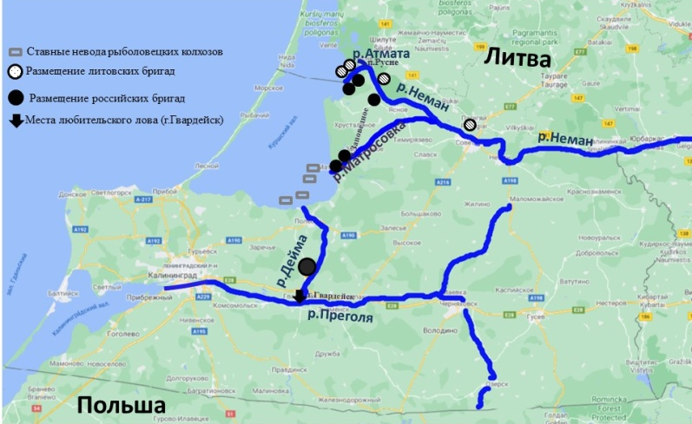
Рис. 1. Карта-схема мест расположения промысловых бригад и путей миграции корюшки.
Исторически промысел корюшки был организован в заливе [Осадчий, 2000], но в 2010 году, когда был продолжительный ледостав, путина оказалась провальной и общий вылов составил всего 23 т. Это событие послужило толчком к освоению рек в качестве мест добычи. Также этому поспособствовали и изменения в российском законодательстве: в 2012 г. корюшку переводят в категорию видов водных биоресурсов, по которым общий допустимый улов (ОДУ) не устанавливается, а определяется рекомендованный (возможный) вылов. В результате перехода к рекомендованному вылову доступ к лову получают все желающие пользователи на основании договоров пользования водными биоресурсами, и ее добыча осуществляется по «олимпийской системе» [Бурбах и др., 2019].
При этом величина вылова корюшки и снетка (Рис. 2а) и его соотношение в реках и заливе (Рис. 2б) из года в год колеблется.
а | б
Рис. 2. Динамика промысловых уловов корюшки (а) и соотношение вылова в реках и Куршском заливе (б).

Нами было установлено, что в первую очередь на величину вылова влияют температурный режим, который в свою очередь определяет скорость прогрева воды, и шумовой фактор. При этом сама температура воды влияет скорее не на величину вылова (Рис. 3а), а на продолжительность миграции (на время начала и прекращения нерестового хода), которая и определяет величину вылова (Рис. 3б).

а | б
Рис. 3. Температурный режим в период нерестовой миграции и его влияние на вылов корюшки в реках и зависимость между выловом корюшки в реках и продолжительностью нерестовой миграции.

По словам рыбаков для корюшки важным условием захода в реку является «тишина», т.е. при разламывании льда, сильном ветре или выполнении шумных работ рыба не сможет пройти в реки, для нее это является отпугивающим фактором. Глубина реки Скирвит в устье в этот период составляет не более 0,5 м, что не дает возможности корюшке опуститься ниже для исключения действия шума. При условии, что во время путины дуют сильные ветра, эффективность промысла так же снижается, в связи с тем, что «косяк разбивает» и рыба идет разрознено.
Список литературы
Анурьева А.С., Соколов А.В., Шибаев С.В., Лунева Е.В., 2015. Миграция корюшки (Osmerus eperlanus eperlanus L.) в реке Неман в зоне возможного влияния Балтийской атомной станции. Материалы конференции: Экологическая безопасность АЭС: II научно-практическая конференция с международным участием, посвященная 70-летию атомной отрасли России. Калининград, Аксиос. С. 24–28.
Бурбах А.С., Шибаев С.В., Соколов А.В., 2019. Эволюция промысла корюшки (Osmerus eperlanus eperlanus L.) и снетка (Osmerus eperlanus eperlanus morpha spirinhus L.) в реках Куршского залива бассейна Балтийского моря // Рыбное хозяйство. № 3. С. 85–89.
Бурбах А.С., 2021. Результаты исследования нерестового хода корюшки (Osmerus eperlanus eperlanus L.) в реке Дейме бассейна Куршского залива (Калининградская область) / А.С. Бурбах, C.В. Шибаев // Известия КГТУ. №60. Калининград: ФГБОУ ВО «КГТУ». С. 22–31.
Гайгалас К.С., 1968. Естественные нерестилища, миграционные пути промысловых рыб в дельте р. Нямунас и их современное состояние // Гидробиологические и ихтиологические, исследования внутренних водоемов Прибалтики. № 1. С. 124–127.
Гайгалас К.С., Миштаутайте В.Т., 1980. Основные черты экологии и динамика промысловых уловов проходной формы европейской корюшки Osmerus eperlanus (L.) в заливе Куршю Марес и низовье р. Нямунас // Вопросы ихтиологии. Т. 20(4). С. 625–634.
Манюкас И., 1959. Ихтиофауна, состояние запасов и промысел рыб в заливе Кюршюмарес. Куршюмарес. Итоги комплексных исследований, Вильнюс, 403 c.
Осадчий В.М., 2000. Регулирование рыболовства и стратегия использования рыбных ресурсов в Куршском заливе (автореф… канд. дисс. биологических наук). Калининград, Калининградский государственный технический университет.
Рябчун В.А., Подгорный Т.А., Голубкова Т.А., 2020. Современное состояние популяции корюшки европейской Osmerus eperlanus (L.) в Куршском заливе и использоание адаптивных моделей для прогнозирования рекомендованного вылова // Труды АтлантНИРО. Т. 4(9). С. 94–115.
Шибаев С.В., Соколов А.В. Тылик К.В, Свирина Л.В., Смирнова М.А., Шкицкий В.А., 2012. Нерестовой ход корюшки (Osmerus eperlanus eperlanus L.) в реках бассейна Куршского залива // Вестник Балтийского федерального университета им. И. Канта. Т. 7. С. 91–96.
Repečka R., Gerulaitis A., 1994. Monitoring of abundance and biological characteristic of migratory fish species (Salmon, Sea trout, Vimba and Smelt) in the beginning of spawing migration. Summary // Žuvininkystė lietuvoje. V. 1. P. 47–48.
Svagždys A., 2009. Impact of environmental conditions on smelt catch fluctuations in the Nemunas River and the Curonian Lagoon // Ekologija. V. 55(3–4). P. 204–214.

УДК 639.27 (265.54)

К РАСШИРЕНИЮ РЕСУРСНОЙ БАЗЫ МЕРЦЕНАРИИ СТИМПСОНА MERCENARIA STIMPSONI У БЕРЕГОВ ПРИМОРСКОГО КРАЯ
Р.В. Власенко
Тихоокеанский филиал ФГБНУ «ВНИРО» («ТИНРО»), Владивосток, Россия
E-mail: rv_vlasenko@mail.ru
Ключевые слова: Японское море, мерценария Стимпсона, Mercenaria stimpsoni, запасы.
Добывающие организации проявляют стабильный интерес на протяжении многих лет к ряду видов двустворчатых моллюсков, обитающих у берегов Приморского края. Ресурсы этих видов сосредоточены преимущественно на небольших глубинах и к настоящему времени хорошо изучены в ходе многолетних экспедиционных исследований. Суммарный промысловый запас двустворчатых моллюсков у берегов Приморья оценивается в 100,69 тыс. т [Седова, 2019], заметное место – 21,8% (22,2 тыс. т) принадлежит зарывающемуся двустворчатому моллюску – мерценарии Стимпсона Mercenaria stimpsoni. Оценка запасов мерценарии делается на основе водолазных исследований, проводимых до глубины 20 м, однако известно, что моллюски на отдельных акваториях обитают до 45 м [Разин, 1934].
В настоящее время перспективными являются работы по оценке ресурсов двустворчатых моллюсков на глубине более 20 м, и поскольку водолазные работы целесообразны на небольших глубинах, то данную задачу помогут решить исследования при помощи драги. Целью работы – сделать предварительную оценку запасов мерценарии Стимпсона у берегов Приморского края на глубине более 20 м.
В работе используются ранее опубликованные материалы по результатам многолетних водолазных гидробиологических исследований у берегов Приморского края до глубина 20 м [Власенко, 2015, 2017], в которых описываются поселения мерценарии, даются их характеристики и оцениваются запасы. Для определения областей распределения моллюсков ниже исследованного горизонта анализировался характер их распределения в конкретных местообитаниях по водолазным данным. Если обилие мерценарии в приглубых местах было высокое, тогда область их распределения предполагаемо увеличивали, как правило, до глубины 30 м. Для уточнения глубин и особенностей уклона дна в анализируемых местах использованы навигационные карты. Для определения наибольшей глубины обитания мерценарии использованы материалы дражных исследований, проведенных на МРТК «Янтарь» БИФ «ТИНРО» в июле-августе 2010 г. Исследования проведены на отдельных акваториях Приморского края в диапазоне глубин 10-128 м (134 станции). Орудием лова являлась драга для научных исследований весом 450 кг и шириной 1,6 м, глубина облавливаемого грунта составляла около 15 см. Также используется промысловая информация, полученная в ходе периодических наблюдений при лове мерценарии у берегов северного Приморья от м. Южный до зал. Китовое Ребро на глубине 10-30 м в 2012, 2013, 2017, 2018, 2022 и 2023 гг. При расчете общей биомассы моллюсков на предполагаемых площадях распределения от 20 до 30 м использованы данные средних удельных биомасс поселений в соответствующих районах по водолазным данным.
Мерценария Стимпсона у берегов Приморского края обитает в диапазоне глубин от 2 до 45 м на песчаных и илисто-песчаных грунтах. Моллюски формируют скопления в прибойных намывных и размывных песчаных бухтах, особенно массово встречаются у протяженных прибойных берегов разного типа. Встречаются также и защищено-заиляемых бухтах, но лишь у мысов. Промысел мерценарии начат в 2010 г., средний ежегодных вылов составляет 324 т. Добывают моллюсков рыболовными ботами оснащенными специализированными драгами с гидроразмывом.
К настоящему времени водолазными исследованиями охвачена практически вся прибрежная полоса Приморского края за исключением отдельных акваторий. Определено 41 поселение мерценарии, для них приведены такие характеристики как площадь распределения моллюсков, их обилие, размерный и весовой составы, оценены запасы (биомасса). В зал. Петра Великого описано 15 поселений моллюсков, суммарная площадь и общий запас их составляет 1552,2 га (15,5 км²) и 2,5 тыс. т. На участке от м. Поворотный до м. Золотой – 26 поселений, распределены они на общей площади в 8785,8 га (87,8 км²), их суммарный запас равен 23,6 тыс. т. Таким образом, общий разведанный запас вида у берегов Приморского края оценен в 26,1 тыс. т (промысловый 22,2 тыс. т), на площади 10338 га (103,3 км²). Основной ресурсный потенциал вида сосредоточен за пределами зал. Петра Великого – северо-восточнее м. Поворотный, здесь находятся 90% запаса моллюсков и 85% от занимаемых ими площадей.
Характеристики поселений мерценарии подробно описаны в ранних работах автора. К настоящему моменту по результатам многолетних водолазных исследований составлена целостная картина батиметрического распределения мерценарии по каждому району побережья отдельно, однако определить нижние горизонты обитания, где он смещается намного глубже 20 м, в рамках таких исследований невозможно. Чтобы приблизиться к решению данной проблемы использованы результаты одной дражной съемки, проведённой в 2010 г. и данные периодических наблюдений в ходе дражного промысла мерценарии.
При дражном промысле мерценарии у берегов северного Приморья от м. Южный до зал. Китовое Ребро отмечены случаи успешного лова глубже 20 м, что указывает на то, что моллюски здесь могут создавать плотные промысловые скопления. Таким образом возникла идея о предположительной оценке запасов мерценарии в более глубоких местах обитания, не обследуемых водолазным способом. Определено 17 поселений у берегов северного Приморья, где нижний горизонт обитания моллюсков смещается до глубины 30 м. В результате подсчётов установлено, что суммарный запас мерценарии в диапазоне глубин 20-30 м может составлять 16,5 тыс. т на площади 59,2 км² (Таблица).
Наибольшие площади распределения моллюсков на глубине 20-30 м (более 500 га) установлены на участках м. Красный – м. Титова, м. Орлова – м. Красная Скала, б. Нерпа – м. Чёрная Скала, м. Балюзек – м. Южный и м. Большева – м. Тёплый, для них же оценены и наибольшие показатели запасов (до 2 тыс. т и более). В пяти поселениях, находящихся в районах о. Петрова – о. Бельцова, м. Красный – м. Титова, б. Красная Скала – б. Маневского, м. Балюзек – м. Южный и у м. Золотой запасы вида на глубоких горизонтах могут превышать разведанные на глубине до 20 м, в районе б. Кит примерно равные, в остальных 11 участках оценки ниже разведанных.
В ходе дражных исследований также изучен и размерный состав мерценарии на глубине более 20 м в ряде районов. По итогам анализа всех выборок (5 мест, 7 станций, 1042 экз.) длина раковины у моллюсков изменялась от 17 до 77 мм, в среднем составила 59,5±0,2 мм, общая масса особей варьировала от 1 до 180 г, в среднем составила 72,1±0,9 г. В районе м. Красная Скала (район 5) частотное распределение моллюсков по длине раковины и массе носит мономодальный характер, преобладают особи с размерами 60-70 мм (72,3%) и массой 70-110 г (60,4%), доля непромысловой части (размеры менее 55 мм) низка – 4,7%. В б. Ландышевая (район 6) размерный состав также мономодальный с преобладанием моллюсков от 55 до 70 мм (76%), тогда как в распределении массы выделяются группы от 40 до 90 г (61%) и от 100 до 120 г (20%), доля непромысловой части – 15,7%. У м. Низменный (тоже район 6) размерный и весовой составы показывают бимодальные распределения, преобладают моллюски с размерами 45-60 мм (39,3%) и 65-70 мм (26,2%), массой от 20 до 60 г (48,3%) и от 90 до 110 г (20,5%), доля непромысловой части высока – 41,8%. У м. Скалистый (район 7) частотное распределение моллюсков по длине раковины и массе мономодальное, наиболее многочисленны особи с размером 55-70 мм (74%) и массой 50-80 г (56%), доля непромысловой части – 17,0%. В б. Зеркальная (район 9) нет выраженных модальных групп в размерном и весовом составах, доля непромысловой части значительная – 62,8%.
Скопления моллюсков у открытых прибойных берегов на глубине более 20 м различны по своему составу, что свидетельствует о значительном влиянии локальных внешних факторов на них. Однако не отмечено каких-либо особенностей, отличающих их принципиально от поселений на меньших глубинах. Поселения можно охарактеризовать как сформированные с ослабленным пополнением, для размерного состава большинства из них характерно преобладание крупных промысловых моллюсков. Исключением является только поселение в б. Зеркальная, где доля мелких непромысловых моллюсков значительная.
Таблица. Поселения мерценарии на глубине 20-30 м с оценками предполагаемых площадей и запасов у берегов Приморского края

N | Район | Площадь, га | Удельная  биомасса, г/м² | Запас, т | Доля от  оценок до 20 м
1 | о. Петрова – о. Бельцова | 67 | 543,1 | 362 | 2,7
2 | б. Кит | 113 | 18,9 | 21 | 1
3 | м. Красный – м. Титова | 535 | 438,4 | 2344 | 2,3
4 | б. Валентина | 87 | 85,8 | 75 | 0,7
5 | м. Орлова – м. Красная Скала | 738 | 297,6 | 2198 | 0,8
6 | б. Красная Скала – б. Маневского | 437 | 342,4 | 1495 | 1,6
7 | м. Скалистый – м. Четырех Скал | 182 | 222,8 | 405 | 0,7
8 | м. Балюзек – м. Южный | 795 | 238,6 | 1898 | 1,3
9 | б. Нерпа – м. Чёрная Скала | 559 | 436 | 2436 | 0,6
10 | б. Лидовка – м. Грозный | 218 | 317,7 | 693 | 0,3
11 | зал. Китовое Ребро | 128 | 448,8 | 573 | 0,5
12 | б. Инокова | 35 | 93,1 | 33 | 0,3
13 | б. Серебрянка | 103 | 276,7 | 285 | 0,7
14 | м. Русский – м. Надежды | 411 | 134,6 | 553 | 0,4
15 | м. Большева – м. Тёплый | 1233 | 170 | 2096 | 0,9
16 | м. Сосунова – м. Плитняк | 46 | 129,9 | 60 | 0,1
17 | м. Золотой | 237 | 425,3 | 1007 | 1,7
 | ИТОГО | 5924 |  | 16534

Общий разведанный запас мерценарии у берегов Приморского края по результатам водолазных исследований до 20 м глубины оценен в 26,1 тыс. т на площади 103,3 км². На глубине от 20 до 30 м общий запас вида может составлять 16,5 тыс. т на площади 59,2 км². Таким образом общий суммарный запас мерценарии может достигать 42,6 тыс. т на площади 162,5 км². Разведанные запасы и площади их распределения составляют соответственно 61 и 64%, предполагаемые – 39 и 36%.
Имея высокую биомассу и численность мерценария интересна не только в промысловом аспекте, а также, несомненно, должна является важным компонентом в функционировании прибрежных комплексов региона. Поэтому проведение работ по исследованию запасов (биомассы) вида на неизученных акваториях имеет большой интерес.
Список литературы
Власенко Р.В. 2017. Mercenaria stimpsoni (Bivalvia, Veneridae) как промысловый объект у берегов Приморского края (Японское море). V Научно-практическая конференция молодых ученых с международным участием «Современные проблемы и перспективы развития рыбохозяйственного комплекса». М.: изд-во ВНИРО. С. 61–66.
Власенко Р.В. 2015. Распределение и ресурсы двустворчатого моллюска мерценарии Стимпсона Mercenaria stimpsoni в прибрежных водах Приморья // Известия ТИНРО. Т. 181. С. 77–88.
Разин А.И. 1934. Морские промысловые моллюски южного Приморья: монография. М. ОГИЗ; Хабаровск: ДАЛЬГИЗ. 110 с.
Седова Л.Г. 2020. Промысел и ресурсы двустворчатых моллюсков в прибрежье Приморского края (Японское море). Материалы 11-й Национальной (всероссийской) научно-практической конференции «Природные ресурсы, их современное состояние, охрана, промысловое и техническое использование». Петропавловск-Камчатский: КамчатГТУ. С. 54–58.

УДК 575.17:597.442

ВОЛНЫ ГАПЛООБЪЕКТОВ.
Н.Д. Гайденок
ФГАОУ ВО «Сибирский федеральный университет», Красноярск, Россия
E-mail: ndgay@mail.ru
Ключевые слова: гаплогруппа, гаплотип, генные волны, мегацунами, подпорные водоемы
В работах [Барминцева, Мюге, 2017; Сергеев, 2020; Побединцева, 2022] содержатся результаты по локализации и детализации распределений гаплообъектов (ГО) –гаплогрупп и гаплотипов (Рис.1). Здесь отчетливо видно убывание или возрастание ГО с запада на восток. Причем, как это явственно заметно из работы [Барминцева, Мюге, 2017] локализация и величины гаплотипов ВаеН5 и ВаеН7 совпадают соответственно с гаплогруппами А1 и А2 из [Побединцева, 2022].
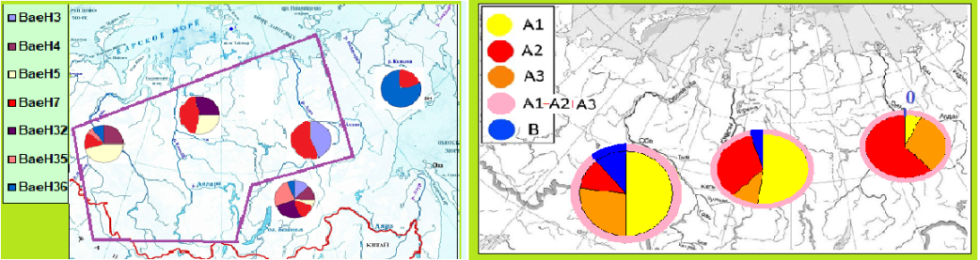
Рис. 1. Локализация распределений гаплообъектов.
Представление распределения гаплотипа ВаеН5 в виде графика (Рис. 2) показывает его явное соответствие фронту бегущей волны, который описывает уравнением (1) [Свирежев, 1982, 1987].
∂p/∂t = D∂²p/∂t² + k∂p/∂t + p(w_{p} – w), (1)
w_{p} = αp + β(1–p),
w = αp² + 2βp(1 – p) + γ(1 – p)²,
где р – удельная доля [0, 1] доминирующего аллеля (ГО – ВаеН5) в популяционном континууме сибирского осетра, который обозначим традиционно популяционной генетике А, его антипод – а; α, β, γ – приспособленности зигот (ГО) АА, Аа, аа соответственно.
В молекулярной генетике, если аллель ставится в соответствие гаплотипу, то зигота будет гаплогруппой.
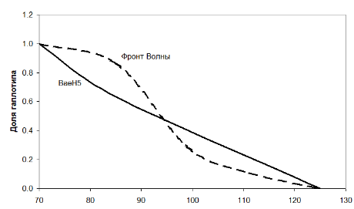
Рис. 2. Распределение гаплотипа ВаеН5 и фронта бегущей волны
Одним из ключевых вопросов является возможность панмиксии (или ее подобия) на географическом пространстве от Урала до Лены. В работе [Побединцева, 2022] приводится объяснение в виде Обь – Енисейкого канала, сооруженного в конце XIX, что является довольно молодым событием, как с геологической, так и с ихтиологической точки зрения. В работе [Гайденок, 2020], где приводится обобщение результатов геологических исследований, показано как наличие подпорных водоемов (Рис. 3), так и Байкальских Мегацунами.
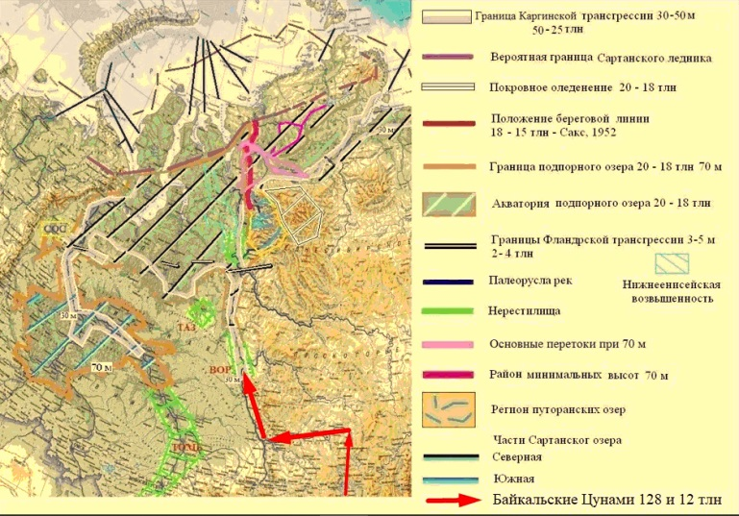
Рис. 3. Детализация границ геологических событий
в период 130000 – 5000 лет назад
Расчет динамики гаплотипа ВаеН5 по уравнению (1) с учетом геологических событий дал результаты, приведенные на Рис. 4, где Мегацунами, происходившие примерно 128 и 12 тыс. лет назад, показаны пиками.
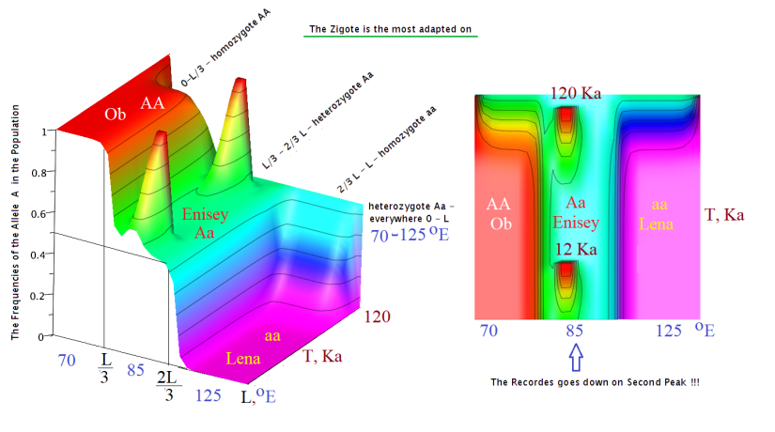
Рис. 4. Динамика гаплотипа ВаеН5.
Здесь видно, что интродукция аллеля А /ВаеН5/ затухает за 25–35 тыс. лет. И таким образом, численность аналогов крупного обского и байкальского осетров в Енисее [Гайденок, 2023] станет близкой к нулевым отметкам и Енисей в размерном плане осетра станет подобным Лене, каким он был до последнего Мегацунами и подпорного Сартанского водоема.
Список литературы
Барминцева А.Е., Мюге Н.С. 2017. Природный генетический полиморфизм и филогеография сибирского осетра Аcipenser baerii Brandt, 1869 // Генетика, том 53, № 3. С. 345–355.
Гайденок Н.Д. 2020. Особенности геологической эволюции полупроходной ихтиофауны сибирских рек // Рыбное хозяйство. № 4. С. 16–25.
Гайденок Н.Д. 2023. Демография таксономия генетика модели енисейского осетра – 20 лет спустя. Часть 1 // Рыбное хозяйство. № 4. С 37–43.
Побединцева М.А. 2022. Молекулярно-генетическое разнообразие речных и озерных полиплоидных рыб северной Евразии // Дисс. к.б.н., Новосибирск. 120 с
Свирежев Ю.М., Пасеков В.П. 1982. Основы математической генетики. М.: Наука. 512 с.
Свирежев Ю.М. 1987. Нелинейные волны, диссипативные структуры и катастрофы в экологии. М: Наука. 368 с
Сергеев А.А. 2020. Популяционно-генетическая структура и филогенетические связи русского осетра Аcipenser gueldenstaedtii Brаndt, 1833. Дисс. к.б.н., Москва. 120 с.
УДК 575.17:597.442

ОСОБЕННОСТИ ПРИРОДНОЙ ГИБРИДИЗАЦИИ СИГА И МУКСУНА НА ПРИМЕРЕ ОБСКОГО МУКСУНА
Н. Д. Гайденок
ФГАОУ ВО «Сибирский федеральный университет», Красноярск, Россия
E-mail: ndgay@mail.ru
Ключевые слова: сиг, муксун, гибридизации, эндолимитирование, воспроизводство, математическое моделирование
Рассмотрим особенности динамики гибридизации, а именно – влияние численности сига и муксуна, на примере обского муксуна, где имеются наблюдения за 10 лет (Рис. 1).
В работе [Гайденок, 2023] показан критерий дифференциации сига и муксуна по величине проекции жирового плавника к длине анального плавника. Согласно этому критерию в выборке из 24 доля потенциальных гибридов в выборке 2012 г составляет 1/7, а в выборке 2022 г уже – 1/3, т.е. увеличилась в 2 раза. Если в 2012 в выборке представлены в основном классические муксуны, то в 2022 г уже едва ли не копии речных и озерных сигов (Рис. 1).
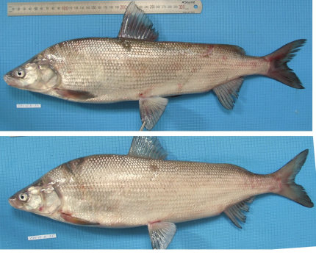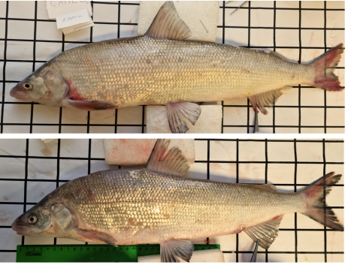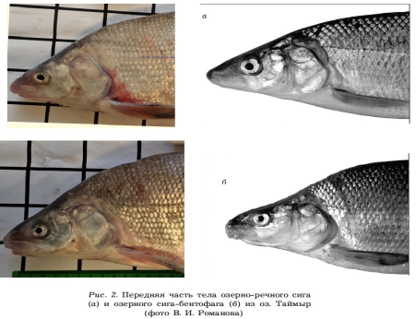
а б в
Рис. 1. Обской муксун: а) Обская Губа 2012 г. Фото А.Г. Селюкова;
б) и с) ХМАО 2022 г. Фото С.А. Сенника
Рассмотрим причины такой трансформации. Основной причиной здесь момет быть динамика соотношений количества сигов и муксунов на нерестилищах, а именно – резкое увеличение сигов и уменьшение муксунов в 2022 г. в сравнении с 2012 г. Для проверки этой гипотезы было произведено математическое моделирование динамики биомассы обского муксуна (Рис. 2) на базе трофодемографических параметров из работы [Гайденок и др., 2014], которая была основана на результатах исследований обских ихтиологов. Кроме того, согласно мнению начальника отдела "Ханты-Мансийский" Тюменского филиала ФГБНУ "ВНИРО" С.А. Сенника о роли охраны нерестовых стад и искусственного воспроизводства за период 2012–2022 гг.: «Эффективность искусственного воспроизводства оцениваю весьма положительно, и другого пути восстановления я пока не вижу. Действенной альтернативы восстановления нет. С охраной дикого нерестового стада, даже с супер эффективной охраной стада, восстановление будет начинаться очень долго, и не факт что супер охрана нерестовых стад даст более положительный эффект (особенно в момент, когда нерестовой рыбы в реке критически мало); при этом не факт что охрана будет дешевле, чем выпуск мальков. И уже, к примеру, в этом году производитель муксуна ловился очень хорошо, кратно лучше позапрошлого-прошлого года. Если последние 3-4 года на Оби в один плав ловилось в ход до 3-4, или разово в сезон максимум 5-6 муксунов, то в этом году уже попадало до 11-12 штук; надеяться на то, что они произошли от естественного нереста не приходиться. Поэтому изначальный старт дикого восстановления считаю возможным исключительно только от массовых искусственных выпусков молоди».
В модели с учетом многолетних трофодемографических параметров и промысловой политики рассмотрен сценарий при отсутствии искусственного воспроизводства, техногенных аварий и антропогенного изменения гидрографии. Как видно из Рис. 2, особенности динамики популяции обского муксуна, с одной стороны, как нельзя лучше согласуются с наблюдениями С.А. Сенника, а с другой проливают свет не только на характер величины соотношения сиг/муксун, но позволяют определить локализацию нерестилищ, где происходит наблюдаемая гибридизация.
Рассмотрим это более детально. Как видно из рис. 2, производители 2012 г. – «точка С» – были рождены 11–13 лет назад в «точке В», находящейся на гребне волны, когда на нерестилищах было как достаточное количество производителей муксуна, так и обеспечивался в силу эндолимитирования «сильный» или «дальний» ход [Гайденок и др., 2014] на верхнеобские нерестилища, например в р. Томь.
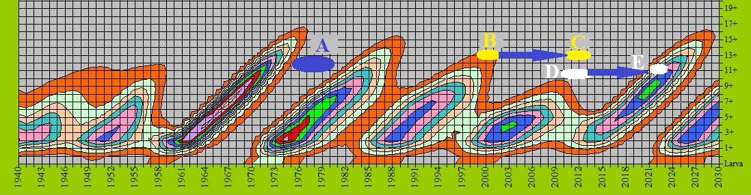
Рис. 2. Динамика гибридизации в отсутствие антропогенных факторов.
В 2022 г. – «точка Е» – наблюдается уже иная ситуация: производители, отловленные в этом году – «точки С и D», хотя и были рождены на пике волны, но этот пик имел не только малую амплитуду, но и не обеспечивал «сильного хода», что подтверждается наблюдениями Томского филиала ГосРыбЦентра [Материалы…, 2015]. Это же, в свою очередь, означает факт нереста на ближних нерестилищах северо-уральских и тундровых рек обского бассейна – Собь, Сосьва и реки Ямала, Гыдана и Тазовского п-ва, которые являются центром локализации как пыжьянов, так и горбоносых сигов, распространенных от Кольского залива на Западе то Хатанги на Востоке (Рис. 3), поскольку, не смотря на полиморфизм муксуна, горбоносые муксуны наблюдаются только в обской выборке.
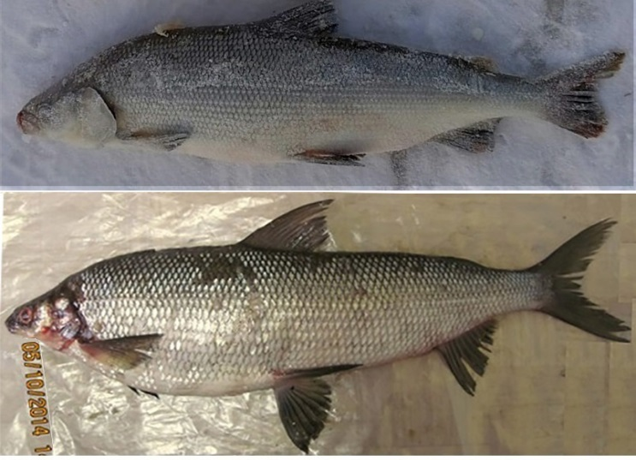
Рис. 3. Верх - Обской муксун, ХМАО 2022 г. Фото С.А. Сенника;
низ – Хатангский горбоносый сиг. Фото Ю. В. Будина
Анализ природы сложившейся ситуации с эколого-генетических позиций показал следующее. С точки зрения генетической чистоты это несомненно отрицательный факт. Но с точки зрения величин трофодемографических параметров – это факт положительный, поскольку кратность генерации муксуна равна 3, а сига – 2. Следовательно, происходит повышение трофодемографических параметров, как минимум в 7/6 раза, что, помимо охранных мер и искусственного воспроизводства, обеспечивает подъем волны (Рис. 2) с 2013 г. по настоящее время.
Список литературы
Гайденок Н.Д., Баранов А.Н., Чмаркова Г.М. 2014. Моделирование, экология и промысел ихтиофауны Енисея и Оби и морских млекопитающих Карского моря. Красноярск, СибГАУ. 452 с.
Гайденок Н.Д. 2023. Результаты анализа природы дифференциации нерестилищ муксуна Енисея. Часть 1. От геологии к генетике // Рыбное хозяйство. № 4. С. 61–66.
Материалы, обосновывающие общие допустимые уловы водных биологических ресурсов в водоемах томской области на 2016 г. (с оценкой воздействия на окружающую среду), 2015. Новосибирск. 37 с.
УДК 639.237(265.7)

РАЦИОНАЛЬНОЕ ИСПОЛЬЗОВАНИЕ РЕСУРСОВ СТАВРИДЫ ЮЖНОЙ ЧАСТИ ТИХОГО ОКЕАНА: НА ПУТИ К ОЦЕНКЕ СТРАТЕГИЙ УПРАВЛЕНИЯ ПРОМЫСЛОМ
М. М. Дубищук
Атлантический филиал ФГБНУ "ВНИРО"
("АтлантНИРО"), Калининград, Россия
E-mail: anklavonpr@gmail.com
Ключевые слова: ставрида, Trachurus murphyi, южная часть Тихого океана, ЮВТО, состояние запаса, оценка стратегий управления промыслом
С момента открытия в 1978 г. учеными Управления «Запрыбпромразведки» и АтлантНИРО запасов ставриды (Trachurus murphyi, Nichols 1920) в открытых водах Южной части Тихого океана (ЮТО) и до прекращения отечественного промысла в конце 1991 г. этот район являлся одним из основных для работы отечественного экспедиционного флота. В этот период здесь ежегодно вели промысел до 90 крупнотоннажных траулеров с ежегодным выловом до 1 млн. т морепродуктов [Котенев и др., 2006; Промысловое описание…, 2013]. После прекращения работы отечественных судов промысел ставриды продолжали вести рыболовные флотилии ряда стран, преимущественно Китая, Европейского Союза и Чили [Промысловое описание…, 2013]. Начиная с 2015 г. на относительно регулярной основе был возобновлен и отечественный промысел. До 2007 г. промысел ставриды в открытых водах ЮТО являлся нерегулируемым [Бекяшев, Бекяшев, 2016], но в настоящее время промысел регулируется мерами по управлению и сохранению (СММ) региональной рыбохозяйственной организации в южной части Тихого океана (South Pacific Regional Fisheries Management Organisation – SPRFMO, далее – Комиссия ЮТО).
В середине 1980-х годов величина запаса ставриды оценивалась приблизительно в 20 млн. т нерестовой биомассы, и ее запас являлся одним из крупнейших в мире. К середине 2000-х годов размер запаса ставриды начал уменьшаться, и в 2008-2010 гг. было отмечено самое существенное его сокращение, что негативно отразилось на промысловой обстановке. В качестве основных факторов, оказавших влияние на снижение запаса ставриды в 2003-2012 гг., рассматриваются низкая численность поколений ставриды в конце XX – начале XXI века в результате влияния неблагоприятных условий среды [Котенев и др., 2017] и чрезмерная интенсивность промысла [Глубоковский, Глубоков, 2016].
Таким образом, перед Комиссией ЮТО стояла задача по восстановлению запасов ставриды, в связи с чем был принят ряд мер. В 2013 г. лимит вылова ставриды был установлен на уровне 360 тыс. т и распределен между странами-членами, промысел могли вести только авторизованные рыболовные суда и ограничивалось усилие на основе общей валовой вместимости, а в 2014 г. был разработан и внедрен план по восстановлению запасов ставриды.
Оценка величины запаса ставриды ежегодно выполняется аналитическими методами Рабочей группой по ставриде Научного Комитета Комиссии ЮТО. Расчеты проводятся по модели JJM (Joint Jack Mackerel), которая была разработана в 2010 г., с использованием данных о возрастной структуре уловов и промысловых индексов по нескольким флотам [Jack Mackerel Benchmark Workshop, 2022]. Модель JJM представляет собой модель с возрастной структурой, в которой используется метод прямой проекции и оценка максимального правдоподобия для определения параметров модели. Модель состоит из нескольких компонентов: 1) динамика запасов; 2) динамика промысла; 3) модели наблюдения за данными; 4) процедура, используемая для оценки параметров, включая неопределенности. Динамика запаса оценивается исходя из предположений, что пополнение происходит в январе, а нерест считается мгновенным процессом в середине ноября [Jack Mackerel Benchmark Workshop, 2022]. Возрастной состав популяции учитывает особей от 1 года до 12+ лет исходя из гипотезы об одной популяции, а также отдельно для южной и северной популяции в гипотезе о двух популяциях ставриды. Расчет общего возможного вылова осуществляется с помощью правила управления промыслом (Harvest control rule), которое было разработано в рамках плана по восстановлению запасов ставриды. Правила управления промыслом предусматривает четыре режима управления в зависимости от величины запаса. В соответствии с данным правилом для третьего и четвертого режима управления допускается изменение величины общего вылова в смежные годы не более чем на 15%.
В настоящее время ставрида юго-восточной части Тихого океана демонстрирует устойчивый тренд на восстановление запаса после нижней точки в 2010 году. По оценке рабочей группы Научного комитета на 2023 г. расчетная нерестовая биомасса увеличилась во всех конфигурациях модели, достигнув величины более 15 млн. т, что почти в два раза превышает уровень преосторожных ориентиров, и это позволяет проводить управление в соответствии с четвертым режимом правила управления промыслом. Учитывая данный факт, на заседаниях Комиссии ЮТО был поднят вопрос, является ли план восстановления запаса ставриды по-прежнему актуальным и достиг ли он своей цели. В связи с этим было принято решение в ближайшие 2-3 года перейти к новой процедуре управления промыслом, которая будет соответствовать обновленным целям, а также «устойчива» к гипотезе о множественности единиц запаса ставриды, поскольку обсуждение гипотезы о структуре запаса все еще продолжается. Такой процедурой станет оценка стратегий управления промыслом или MSE (Management Strategy Evaluation) [Jack Mackerel MSE Workshop Report, 2023].
MSE – это набор математических инструментов, разработанный для реализации адаптивного управления возобновляемыми ресурсами, который ученые и менеджеры могут использовать для моделирования системы рыболовства и позволяет проверять, насколько потенциальные стратегии промысла или процедуры управления могут достигать заранее согласованных управленческих целей [Punt, 2016]. При этом MSE помогает определить наилучшую стратегию контроля вылова. Это означает, что стратегия будет работать хорошо, независимо от неопределенности, и поможет найти компромисс между конкурирующими целями управления. Стратегии контроля вылова, разработанные с помощью MSE, более устойчивы к неопределенностям и позволяют тестировать и определять конкретные цели управления. Во всем мире рыболовство движется к управлению, основанному на MSE для повышения долгосрочной устойчивости, стабильности и прибыльности. Кроме того, управление промыслом в рамках MSE также является условием для сертификации промыслов в рамках Морского Попечительского Совета (MSC).
В настоящее в рамках рабочей группы по разработке MSE ведется активный процесс разработки базовой операционной модели, отражающей различные гипотезы о возможных состояниях запаса и процедур управления промыслом. Для этого было определено несколько областей исследований, в том числе: согласование оценок улова по возрасту, стандартизация индексов CPUE, исследование изменений эффективности рыболовного флота, предположения о естественной смертности и репродуктивном потенциале.
Список литературы
Бекяшев К.А, Бекяшев Д.К. 2016. Правовые проблемы обеспечения российского рыболовства в Южной части Тихого океана // Рыб. хоз-во. № 6. С. 45–51.
Глубоковский М.К., Глубоков А.И. 2016. Состояние запасов перуанской ставриды Trachurus murphyi и перспективы ее промысла // Рыб. хоз-во. № 1. С. 11–13.
Котенев Б.Н., Кухоренко К.Г., Глубоков А.И. 2006. Перспективы промыслового использования ресурсов южной части Тихого океана в связи с разработкой нового соглашения по управлению рыболовством // Рыб. хоз-во. № 2. С. 41−43.
Котенёв Б.Н. [и др.]. 2017. Перспективы развития мирового рыболовства в связи с изменением климата / Котенев Б.Н., Кровнин А.С., Масленников В.В., Мордасова Н.В., Мурый Г.П. // Ученые записки Российского государственного гидрометеорологического университета. № 48. С. 167–185.
Промысловое описание продуктивных районов Атлантического океана (к югу от параллели 50° с.ш.) и Юго-Восточной части Тихого океана, 2013 / К.Г. Кухоренко [и др.] // ФГУП «АтлантНИРО». Калининград: Капрос. 415 с.
Jack Mackerel Benchmark Workshop (SCW14). 2022 // Electronic resources / Mode of access: https://www.sprfmo.int/meetings/meeting-reports-2/ (Дата обращения: 20.12.2022 г.).
Jack Mackerel MSE Workshop Report. 2023 // Electronic resources / Mode of access: https://www.sprfmo.int/meetings/scientific-committee//meeting-reports/ ×(Дата обращения: 11.02.2023 г.).
Punt A.E. et al. 2016. Management strategy evaluation: best practices // Fish and fisheries. № 17(2). P. 303–334.

УДК574.34

ОЦЕНКА ЗАПАСА РЕЧНОГО ОКУНЯ (PERCA FLUVIATILIS L.) В КУЙБЫШЕВСКОМ ВОДОХРАНИЛИЩЕ
Т. А. Дускаева, Ю. А. Северов
Татарский филиал ФГБНУ «ВНИРО», Казань, Россия
E-mail: tatarstanniro@vniro.ru
Ключевые слова: речной окунь, Куйбышевское водохранилище, промысловый запас, когортная математическая модель «КАФКА», рекомендованный вылов.
Речной окунь (Perca fluviatilis L.) является одним из типичных и широко распространенных массовых видов рыб в Куйбышевском водохранилище, доля которого в уловах в последние годы достигла исторически максимальных значений.
По фондовым данным Татарского филиала ФГБНУ «ВНИРО», с момента образования Куйбышевского водохранилища и до 2000 г., объемы промышленного вылова речного окуня варьировали по годам в пределах от 8,9 т до 109,8 т, тенденции в увеличении или уменьшении его вылова не отмечались.
По данным официальной статистики Волго-Камского ТУ Росрыболовста, начиная с 2000 г, доля окуня в промысле ежегодно увеличивается и достигает максимальных значений в 2021 и 2022 гг., при величинах 236,3 т и 235,9 т, соответственно, составляя 5,5% и 5,1% от общей добычи рыбы в водохранилище. Анализ промысловой статистики при помощи регрессионного анализа показал, что наблюдается достоверное увеличение уловов за последние 20 лет (r² = 0,87; p = 0,05).
Рост вылова окуня может быть обусловлен двумя основными факторами: первым и, по-видимому, основным, является увеличение его запасов в водохранилище; вторым – изменение характера ведения промысла, а именно усиление вылова мелкого частика, в том числе и окуня.
Провести оценку абсолютной численности популяции окуня в Куйбышевском водохранилище методами прямого учета практически невозможно, так как облов вида неводом и тралом затруднен из-за обитания основных скоплений вида в заросших растительностью мелководьях. В русловых траловых съемках особи окуня встречаются единично, что абсолютно не связано с состоянием его запасов в водохранилище [Рыбы Рыбинского водохранилища…, 2015].
Наиболее адекватную оценку величины запаса рыб можно получить модельными методами и, прежде всего когортными моделями или их близкими аналогами [Шибаев 2014; Бабаян и др., 2018].
По мере накопления исходных данных нами впервые была применена когортная математическая модель «Когортный анализ с фильтром Калмана» (КАФКА) для окуня Куйбышевского водохранилища, внедренная для оценки структурированных по возрасту запасов гидробионтов [Михеев, 2016]. Согласно приказу Росрыболовства от 06.02.2015 г. № 104 данная модель предназначена для расчетов запасов, отнесенных к первому уровню информационного обеспечения. Для разделения стохастического шума в оцениваемой системной переменной (численности запаса) и случайных погрешностей в наблюдениях (уловах на усилие) использован фильтр Калмана (ФК) [Kalman, 1960].
Исходными данными послужили уловы по годам и возрастам за 2012-2022 гг.; уловы на единицу промыслового усилия по данным промысловой статистики (млн. экз./усилие); векторы абсолютных значений промысловой численности (млн. экз.) оцененные по учетным орудиям лова; таблица среднемноголетних навесок по возрастам (кг). В матрицу уловов вошли рыбы, в том возрасте, при котором они становятся доступными для орудий лова в 50% случаев, т.е. в расчеты вошли все рыбы в возрасте от 3+ до предельных возрастов (12+).
Процедура настройки модели заключалась во внесении в алгоритм расчетов следующих положений. Коэффициент естественной выживаемости (s) задан по умолчанию (от 0 до 1), параметр delta фиксирован также по умолчанию (1). Количество итераций для генетического алгоритма согласно рекомендациям [Бабаян и др., 2018] заданы в количестве 50, число начальных векторов – 1000, разрядность сетки – 16. Требуемая программой величина вылова за последний год для построения прогноза была внесена в виде значения в 235,9 т. Величина пополнения (R) не задавалась, а рассчитывалось собственно самой моделью.
В результате расчетов с помощью модели КАФКА (Рис. 1, 2), были получены прогнозные оценки промыслового запаса окуня, которые составили на 2023 г. – 1,18 тыс. т, на 2024 г. – 1,23 тыс. т.
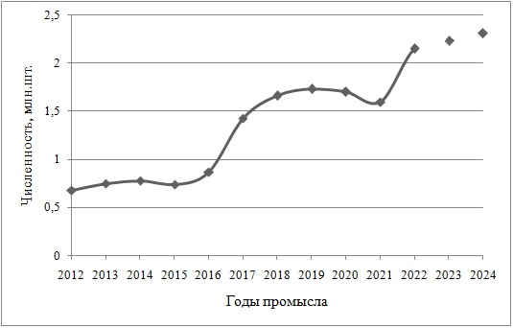
Рис. 1. Динамика численности промыслового запаса окуня Куйбышевского водохранилища по оценкам модели КАФКА
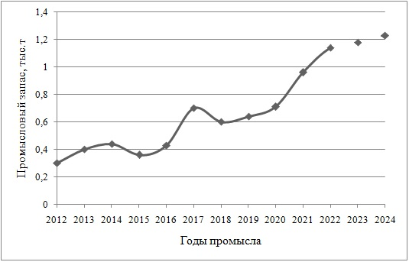
Рис. 2. Динамика биомассы промыслового запаса окуня Куйбышевского водохранилища по оценкам модели КАФКА
Для оценки величины рекомендованного вылова при отсутствии биологических ориентиров для управления запасом в качестве коэффициента изъятия можно воспользоваться правилом: Frec = M [Caddy, 1988]. Величина коэффициента естественной смертности (М) полученная по 15 эмпирическим моделям и рассчитанная на онлайн платформе The Barefoot Ecologist’s, в среднем составила 0,39. Тогда объемы РВ окуня составят 0,46 тыс. т на 2023 г. и 0,48 тыс. т. на 2024 г.
Таким образом, при сложившимся недоиспользовании запасов окуня в Куйбышевском водохранилище рекомендуется усилить лов мелкоячейными ставными сетями (с ячеей 35-45 мм).
Список литературы
Бабаян В.К., Бобырев А.Е., Булгакова Т.И., Васильев Д.А., Ильин О.И., Ковалев Ю.А., Михайлов А.И., Михеев А.А., Петухова Н.Г., Сафаралиев И.А., Четыркин А.А., Шереметьев А.Д. 2018. Методические рекомендации по оценке запасов приоритетных видов водных биологических ресурсов. М.: Изд-во ВНИРО. 312 с.
Михеев А.А. 2016. Применение фильтра Калмана в когортной модели для корректировки оценок запаса при наличии неучтенного вылова // Вопр. Рыболовства. Т. 17. № 1. С. 568–589.
Рыбы Рыбинского водохранилища: популяционная динамика и экология, 2015 / ред. Ю.В. Герасимов // РАН, Ин-т биологии внутр. вод им. И. Д. Папанина. Ярославль: Филигрань. 418 с.
Шибаев С.В. 2014. Промысловая ихтиология. Калининград: ООО «Аксиос». 535 с.
Caddy J.F. 1998. A short review of precautionary reference points and some proposals for their use in data-poor situations // FAO Fisheries Technical Paper, 379. 30 pp.
Kalman R.E. 1960. A new approach to linear filtering and prediction problems // J. Basic Eng. V. 82. P. 34–45.
УДК 639.22: 639.2.09

CЕЗОННАЯ ДИНАМИКА ЗАРАЖЁННОСТИ НЕМАТОДОЙ H. ADUNCUM НЕКОТОРЫХ ОСНОВНЫХ ПРОМЫСЛОВЫХ ВИДОВ РЫБ АЗОВО-ЧЕРНОМОРСКОГО БАССЕЙНА, СОВЕРШАЮЩИХ ПРЕДНЕРЕСТОВЫЕ И ПОСТНЕРЕСТОВЫЕ МИГРАЦИИ
А. В. Завьялов, Е. Н. Сибирцова
ФИЦ Институт биологии южных морей им. А.О. Ковалевского РАН,
Севастополь, Россия
E-mail: elenasibircova@yandex.ru
Ключевые слова: планктофаг, ихтиофаг, личинки нематоды, экологические группы, нерестовые миграции.
Анизакидная нематода Hysterothylacium aduncum (Rudolphi, 1802) – космополитный эндопаразит гидробионтов, обладает широкой специфичностью к хозяевам и уникальной экологической пластичностью [Гаевская, 2005], обитая в акваториях с разной солёностью и температурным режимом. Фиксируется как в половозрелой форме у ихтиофагов, так и в личиночной у планктофагов [Гаевская и др., 2010]. Паразитарная система (ПС) H. aduncum, являясь неотъемлемой частью многих водных биоценозов Азово-Черноморского рыбохозяйственного бассейна [Завьялов, 2021], включает в данном регионе около 50 видов рыб в качестве хозяев [Мосесян и др., 2021].
В данной работе авторы рассмотрели один из важнейших аспектов паразитохозяинных отношений, который влияет не только на показатели заражённости разных сочленов ПС паразита, но и радикально определяет особенности функционирования ПС в целом. Речь идёт о преднерестовых и постнерестовых миграциях пелагических рыб в Чёрном и Азовском морях.
Материал для исследования отбирался в разных районах у крымского побережья и в акватории Азовского моря в период 2015/2016 - 2022 гг. Объектами исследования являлись три промысловых вида рыб: хамса (Engraulis encrasicholus ponticus Aleksandrov, 1927) в зимне-весенний период юго-западное побережье Крыма и Кавказа (Анапа, Геледжик), в летне-осенний период Азовское море и Керченское предпроливье; ставрида (Trachurus mediterraneus ponticus Aleev, 1956) в зимние-весенний период Южный берег Крыма (ЮБК) и юго-западное побережье Крыма, в летне-осенний период Азовское море; сельдь (Alosa immaculatа Bennett, 1835) в зимне-весенний период у юго-западного побережья Крыма (район Севастополя), Каламитский залив и ЮБК, в летне-осенний период в Азовском море и Таганрогском заливе. Отбор проб в зимне-весеннее время соответствовал местам зимовки рыб.
Пробы европейского анчоуса и ставриды в Чёрном море отбирались как из промысловых тралов, так и из орудий прибрежного лова (ставные неводы). В Азовском море пробы отбирались при лампарных съёмках с борта рыболовного судна «Илия». При отборе проб сельди для работы использовались одноразмерные особи, соответствующие возрасту полных пяти лет. Всего исследовали 2903 экземпляров рыб, из них: хамсы – 1140 экз., ставриды - 1686 экз., сельди – 77 экз.
Паразитологический анализ был проведен по методике Быховской-Павловской [Быховская-Павловская, 1985] с определением следующих показателей зараженности: интенсивность инвазии (ИИ), экстенсивность инвазии (ЭИ), индекс обилия (ИО). Статистический анализ проводили по Лакину [1973].
Европейский анчоус (хамса) теплолюбивый мигрирующий планктофаг, будучи наиболее значимым промысловым видом Азово-Черноморского рыбохозяйственного бассейна, является вторым основным промежуточным хозяином H. Aduncum (личинки L3 встречаются в полости тела рыб). Весной европейский анчоус массово заходит из Чёрного моря в Азовское море через Керченский пролив [Чащин, Акселев, 1990; Васильева, 2007; Мосесян, 2021; Zuyev, Skuratovskaya., 2023]. При этом после зимовки показатели заражённости рыбы личинками H. aduncum достаточно высоки (ИИ – 1-34 экз., ЭИ-35%, ИО – 3.80 ± 0.77 экз./особь), что также рассматривалось в работе [Завьялов и др., 2023] с акцентом на некоторые региональные отличия интенсивности инвазии на ЮБК и побережье Кавказа. В Азовском море происходит его нерест и нагул, но вместе с тем наблюдается и очищение организма рыб от личинок: параметры интенсивности и экстенсивности инвазии снижаются в 4,25 и 2,7 раза, соответственно, а показатели индекса обилия сокращаются почти в 5 раз.
Следующим важнейшим фигурантом паразитарной системы H. aduncum в Чёрном море является ставрида (Trachurus ponticus), как основной её сочлен, выполняющий функцию как промежуточного, так и окончательного хозяина [Николаева, 1963]. Так же, как и черноморский анчоус, ставрида теплолюбивый вид, нерестящийся летом. Ставрида северного стада зимует у ЮБК и у юго-западного побережья (район Севастополя) [Алеев, 1957], а также у берегов Кавказа и выполняет функцию как промежуточного, так и окончательного хозяина H. Aduncum [Николаева, 1963], но в отличие от ставриды Босфорского стада в подавляющем большинстве случаев заражена не взрослыми особями нематод, а их личинками. Во время зимовки ставрида питается слабо, но имеет высокие параметры заражённости (ИИ – 6-64 экз., ЭИ-82%, ИО – 24 ± 35 экз./особь). Часть популяции ставриды северного стада, так же, как и хамса, заходит в Азовское море, где в течение нагульного периода очищается от паразитов [Николаева, 1963, 1964]. В летне-осенний период до постнерестовой миграции через Керченский пролив параметры интенсивности и экстенсивности инвазии снижаются в 6 и 51,25 раза, соответственно, а показатели индекса обилия сокращаются в 15 раз.
Совершенно противоположная картина наблюдается при анализе заражённости ихтиофага – сельди (Alosa immaculata), как основного сочлена паразитарной системы нематоды. В данном случае следует уточнить, что речь идёт о сельди, мигрирующей в весенний период из Чёрного моря через Азовское море в р. Дон, и во втором случае о сельди, зимующей у ЮБК, северо-западных берегов Крыма (район Севастополя). Сельдь как окончательный хозяин паразита заражена взрослыми нематодами. Рыба, которая идёт на зимовку из Дона и эстуарной зоны Днепра, Дуная, Буга, т. е. в период постнерестовой миграции, имеет высокие параметры заражённости (ИИ – 18-86 экз., ЭИ-100%, ИО – 56 ± 0,11 экз./особь), но в течение 3-4 месяцев зимовки в Чёрном море происходит постепенное понижение показателей заражённости до значения преднерестовой миграции: параметры интенсивности и экстенсивности инвазии снижаются в 18 и 1,7 раза, соответственно, а показатели индекса обилия сокращаются 5,6 раз. Следовательно, в отличие от хамсы и ставриды, сельдь в период зимовки в Чёрном море очищается от паразита. Это происходит, как у юго-западного побережья Крыма, так и в Керченском предпроливье.
Таким образом, в работе показана уникальная особенность динамики заражённости H. Aduncum, заключающаяся в антинаправленности величин показателей инвазии у ихтиофагов и планктофагов при их преднерестовых и постнерестовых миграциях в Азово-Черноморском рыбохозяйственном бассейне. Выявление прямых и косвенных причин этого явления послужат задачами нашей дальнейшей работы.
Исследование выполнено в рамках НИР № гос. регистрации: 121030100028-0 и № гос. регистрации 121041400077-1.
Список литературы
Алеев Ю.Г. 1957. Ставриды (Trachurus) морей СССР. Тр. Севастопольской биологической станции 9: 167–242.
Быховская-Павловская И.Е. 1985. Паразиты рыб: руководство по изучению. Л.: Изд-во «Наука». 123 с.
Васильева Е.Д. 2007. Рыбы Чёрного моря: определитель морских, солоноватых, эвригалинных и проходных видов с цветными иллюстрациями, собранными С.В. Богородским. М.: Изд-во «ВНИРО». 238 с.
Гаевская А.В. 2005. Анизакидные нематоды и заболевания, вызываемые ими у животных и человека. Севастополь: Изд-во «ЭКОСИ-Гидрофизика». 223 с.
Гаевская А.В., Корнийчук Ю.М., Мачкевский В.К., Пронькина Н.В., Полякова Т.А., Мордвинова Т.Н., Попюк М.П. 2010. Особенности функционирования паразитарной системы нематоды Hysterothylacium aduncum (Nematoda: Аscaridata) в Чёрном море // Морск. экол. журн. № 9(2). С. 37–50.
Завьялов А.В. 2021. Особенности функционирования паразитарной системы нематоды Hysterothylacium aduncum (Rudolphi, 1802) в Чёрном море. Авторе. дис. Кан. Биол. Наук. Севастополь : ФИЦ ИнБЮМ. 25 с.
Завьялов А.В., Кузьминова Н.С. 2011. Особенности заражённости мерланга Merlangus merlangus euxinus нематодой Hysterothylacium aduncum (Rud; 1802) у юго-западного побережья Крыма в различные годы // Рыбное хозяйство. № 1. С. 51–54.
Завьялов А.В., Самотой Ю.В., Сибирцова Е.Н. 2023. Региональные различия зараженности европейского анчоуса Engraulis encrasicolus нематодой Hysterothylacium aduncum в зимний период у берегов Крыма и Кавказа // Биология внутренних вод. № 4. С. 541–546.
Лакин Г.Ф. 1973. Биометрия. М.: «Высшая школа», 343 с.
Мосесян Г.В., Дудкин С.И., Стрижакова Т.В. 2021. Оценка заражённости хамсы Engraulis encrasicolus нематодой Hysterothylacium aduncum // Рыбное хозяйство. № 6. С. 25–30.
Николаева В.М. 1963. Паразитофауна локальных стад некоторых пелагических рыб Чёрного // Тр. Севастоп. биол. ст. № 16. С. 387–438.
Николаева В.М., Найденова Н.Н. 1964. Нематоды пелагических и придонно-пелагических рыб морей Средиземноморского бассейна // Тр. Севастоп. биол. ст. № 17. С. 125–158.
Чащин А.К., Акселев О.И. 1990. Миграции скоплений и доступности черноморской хамсы для промысла в осенне-зимний период // Сб. науч. трудов ВНИРО: Биол. ресурсы Черного моря. С. 80–92.
Zuyev G., Skuratovskaya E. 2023. Population Structure of European Anchovy Engraulis encrasicolus (L.) (Engraulidae: Pisces) in the Azov-Black Sea. Thalassas. V. 39(1). P. 115–124.

УДК 597.555.51:639.2.053.7(265.52)

К ОЦЕНКЕ ЗАПАСОВ ТРЕСКИ В ПЕТРОПАВЛОВСКО-КОМАНДОРСКОЙ ПОДЗОНЕ
О. И. Ильин
Камчатский филиал ФГБНУ ВНИРО («КамчатНИРО»), Петропавловск-Камчатский, Россия
E-mail: ilin.o.i@kamniro.ru
Ключевые слова: тихоокеанская треска, оценка запасов, когортная модель в пространстве состояний, модель истощения.
Ранее, в проведенном численном эксперименте (на искусственно сгенерированных данных) было показано [Ильин, 2022], что эффективность когортной модели в пространстве состояний со сглаживающим расширенным или сигма-точечным фильтром Калмана [Särkkä, Hartikainen, 2010] выше, чем у когортной модели «Синтез» [Ильин и др., 2014], по критерию накопленной среднеквадратической ошибки (ARMSE). В связи с этим представляет интерес применение когортной модели в пространстве состояний со сглаживающим фильтром Калмана для оценки запасов морских промысловых объектов, в том числе тихоокеанской трески в прикамчатских водах. В настоящей работе был использован предыдущий опыт моделирования динамики запасов морских промысловых гидробионтов в пространстве состояний из опубликованных работ [Ильин и др., 2016; Ильин и др., 2022]. Представлены результаты применения когортной модели в пространстве состояний со сглаживающим сигма-точечным фильтром Калмана для оценки запасов и популяционных параметров трески в Петропавловско-Командорской подзоне (Рис. 1). Проведен ряд численных экспериментов с различными вариантами настройки модели. Выполнено сравнение полученных оценок с имеющимися данными об уровне запасов.
Проведены исследования с целью выяснения возможного использования моделей истощения для оценки локальных запасов морских промысловых видов рыб, добываемых снюрреводом в заливах Восточной Камчатки. Проанализированы данные отраслевой системы мониторинга водных биологических ресурсов, наблюдения и контроля за деятельностью промысловых судов Росрыболовства (ОСМ) о суточных уловах и промысловых усилиях трески в 2011-2019 гг. в Авачинском заливе, где ведется регулярный снюрреводный промысел.
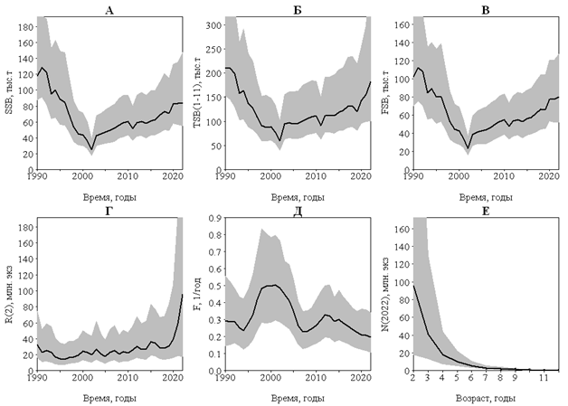
Рис. 1. Модельные оценки нерестовой биомассы (А), общей биомассы в возрасте 2-12лет (Б) и промысловой биомассы (В), пополнения (Г), коэффициента промысловой смертности (Д), терминальной численности запаса по возрастам (Е) трески Петропавловско-Командорской подзоны. Серым цветом выделены 90% доверительные интервалы.
Согласно среднемноголетним данным, начиная с сентября-октября, уловы трески на усилие в Авачинском заливе увеличиваются, растет число судосуток на промысле. Образование нерестовых скоплений трески ведет к увеличению ее плотности на нерестилищах. Промысел начинает смещаться в места большей концентрации трески, на нерестилища, что приводит к увеличению уловов на единицу промыслового усилия. В апреле происходит снижение уловов на усилие, т.к. после нереста скопления трески разреживаются, она начинает рассредоточиваться. Предполагается, что на протяжении периода истощения эмиграционный и иммиграционный потоки трески через границы Авачинского залива приблизительно равны между собой, а пополнение промыслового запаса происходит уже после этого периода. При этом предположении увеличение производительности промысла выражается в увеличении коэффициента улавливаемости. С помощью модели истощения [Holden, 1995], модифицированной с учетом особенностей промысла трески в Авачинском заливе (Рис. 2), нами был получен ряд оценок промысловой биомассы на указанной акватории за исследуемый период времени.
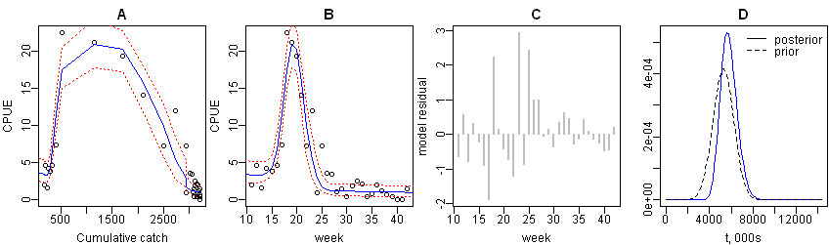
Рис. 2. Зависимость улова на усилие трески Петропавловско-Командорской подзоны от аккумулированного улова c 90% доверительными границами (A), динамика улова на усилие (B), модельные остатки (C), априорное и апостериорное распределения оценки начальной промысловой биомассы (D) в 2019 г.
Также, было выполнено сравнение с имеющимися данными об уровне запасов, полученными в результате проведения учетных траловых съемок.
Список литературы
Holden S., Kirkwood G., Bravington M.V., 1995. Catch Effort Data Analysis. The CEDA Package Version 2.01. MRAG Ltd., London.
Särkkä S., Hartikainen J. 2010. On Gaussian optimal smoothing of nonlinear state space models. IEEE Transactions on Automatic Control, 55(8), 1938– 1941.
Ильин О.И. 2022. О применении фильтров Калмана в когортных моделях // Известия ТИНРО. Т. 202, № 3. – С. 601-622. – DOI 10.26428/1606-9919-2022-202-601-622. – EDN FWGTMH.
Ильин О.И., Варкентин А.И., Смирнов А.В. 2016. Об одном модельном подходе к оценке состояния запасов минтая Theragra chalcogramma в северной части Охотского моря // Известия ТИНРО. т. 186. С. 107–117.
Ильин О.И., Сергеева Н.П., Варкентин А.И. 2014. Оценка запасов и прогнозирование ОДУ восточнокамчатского минтая (Theragra chalcogramma) на основе предосторожного подхода // Сборник научных трудов ВНИРО. Т. 151. С. 62–74.

УДК [004.9+004.89]639.2/.3

ИНТЕЛЛЕКТУАЛЬНЫЙ АНАЛИЗ ПРОМЫСЛОВО-БИОЛОГИЧЕСКИХ ДАННЫХ В ГЕОГРАФИЧЕСКОЙ ИНФОРМАЦИОННОЙ СИСТЕМЕ АТЛАНТНИРО
Ф. В. Коломейко
Атлантический филиал ФГБНУ «ВНИРО» («АтлантНИРО»), Калининград, Россия
E-mail: fed@atlantniro.ru
Ключевые слова: информационные технологии, автоматизация, информатизация, программное обеспечение, водные биоресурсы, базы данных, базы знаний, географическая информационная система, интеллектуальный анализ данных, нейронные сети.
Для организации эффективного научного обеспечения рыболовства необходимо применение и постоянное совершенствование современных информационных технологий (ИТ), прежде всего, информатизации и автоматизации научных исследований водных биоресурсов (ВБР). Эти технологии сейчас имеют определяющее значение для создания новых и совершенствования существующих методов исследований и прогнозирования состояния сырьевой базы ВБР. Требуется постоянное повышение уровня автоматизации процессов сбора, хранения, анализа и визуализации полученной информации о промысле, биологии объектов промысла и среде их обитания. Автоматизация указанных процессов испытывает потребность в специализированном программном обеспечении (ПО), которое наиболее продуктивно, если его разрабатывают ИТ-специалисты рыбохозяйственной науки на основе опыта работы в отрасли. Такой подход ведет к уменьшению использования в рыбохозяйственном комплексе неспециализированного стороннего, иностранного и коммерческого ПО при экономии соответствующих средств.
Для повышения скорости и глубины анализа данных и точности математических моделей динамики популяций ВБР и промысловых прогнозов в настоящее время необходимо внедрять современные методы автоматизированного интеллектуального анализа данных. Цель работы – показать возможность создания отраслевыми ИТ-специалистами программного обеспечения для автоматизации и информатизации научных исследований с применением интеллектуального анализа на примере разработки и применения подобного ПО в «АтлантНИРО».
Пространственно-временные характеристики параметров среды и состояния ВБР содержатся в промыслово-биологических, гидрологических и гидробиологических базах данных (БД). Одним из наиболее эффективных способов работы с БД являются информационные системы. Результатом совместной работы инженеров-программистов, биологов, океанологов, промрыбаков и других специалистов рыбохозяйственной науки стало то, что к настоящему времени в «АтлантНИРО» для работы с научными данными созданы несколько информационных систем [Коломейко, 2020]. Одна из них — это Географическая информационная система «АтлантНИРО» (ГИС).
ГИС используется непосредственно в качестве инструмента для пространственного анализа, визуализации данных и моделирования, и предоставляет результаты обработки информации по запросу пользователя в картографической форме, в виде таблиц, графиков, применяется для работы с растровыми (png, jpeg, tiff, arcgrid и т.п.) и векторными (shapefile, KML, GML, CSV и т.п.) форматами данных. ГИС «АтлантНИРО» (Рис. 1) позволяет осуществлять выборки (с учетом разграничения доступа) напрямую из централизованных БД, работает с сервером научных БД внутри локальной вычислительной сети (ЛВС) «АтлантНИРО» с помощью веб-браузера без внешнего доступа к ЛВС. Для разработки применяли ПО с открытыми исходными кодами [Коломейко, 2019], включая технологии xml, html5, css и языки программирования JavaScript, PHP, Python с учетом требований ГОСТ Р 56939-2016 «Защита информации. Разработка безопасного программного обеспечения».

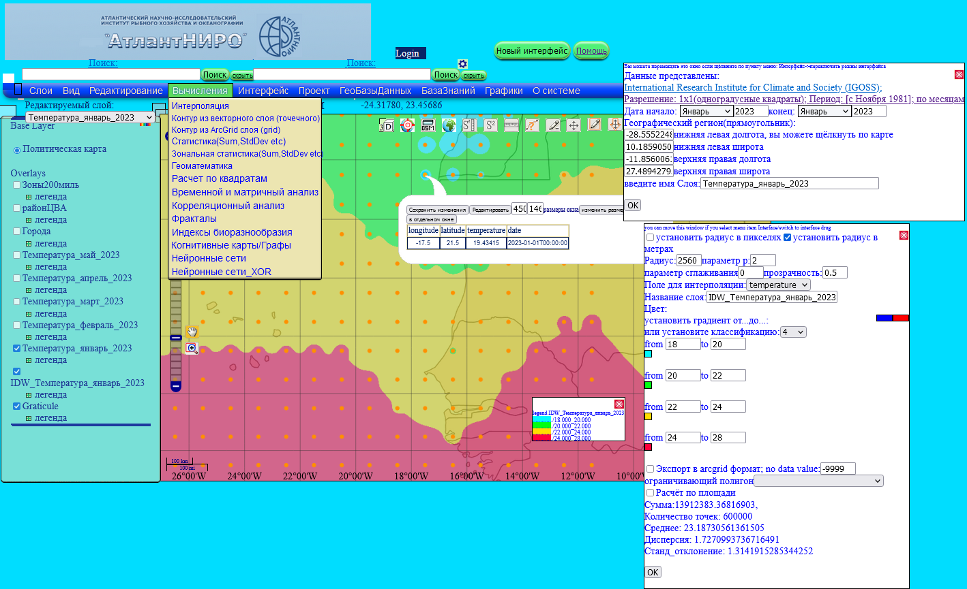
Рис. 1. Интерфейс ГИС «АтлантНИРО» с результатами интерполяции температуры поверхности Земли (включая поверхностный слой Мирового океана) за январь 2023 г.

В целом ГИС помогает решать широкий круг задач по направлениям: гидрологическая ситуация, биологическое состояние ВБР, пространственно-временной мониторинг промысла, отображение взаимосвязей биотических и абиотических факторов, создание тематических карт и интерактивных атласов и т.п.
Значения параметров, характеризующих состояние ВБР, зависят от множества стохастических факторов, формулировка гипотезы о взаимозависимости параметров часто является сложной задачей. Поэтому в исследованиях ВБР целесообразно применять интеллектуальный анализ данных. В ГИС добавлен набор методов интеллектуального анализа данных среди которых такие, как формирование и применение баз знаний, поиск ассоциативных правил, построение деревьев решений, методы теории графов, нейронных сетей, кластеризации, сингулярный спектральный анализ, построения когнитивных моделей взаимодействия биотических и абиотических факторов. Все они имеют практическое применение, так модуль поиска ассоциативных правил используется для прогнозирования [Маслянкин, 2020] совместной встречаемости видов прилова при промысле мелких пелагических рыб в Центрально-Восточной Атлантике (ЦВА).
Промысел и водные экосистемы, с точки зрения системного анализа, относятся к сложным, слабоструктурированным системам. Исследование таких систем согласно современной теории принятия решений может основываться на теории графов и когнитивном моделировании. ГИС реализует созданную нами методику построения графов и когнитивных моделей.
Для развития функциональности ГИС в последнее время проводится работа по разработке модуля, выполняющего нейросетевые алгоритмы анализа и прогнозирования изменений параметров среды обитания и биологического состояния ВБР. Модуль создаёт нейронные сети на основе XOR операции, нейросетевой модели MLP (многослойный персептрон), методов, работающих по принципу «AutoML» автоматизированного машинного обучения, с использованием библиотек Python и др. Созданная нейросеть (Рис. 2) в модуле после обучения на блоке данных, например, промысловой статистики (включающей поля: вид ВБР, тип судна, величина вылова, дата, район) может на выходе формировать прогноз о том, что суточный вылов ставриды судном типа РТМКС в ЦВА в августе с вероятностью 67% будет находиться в интервале от 70 до 120 т.

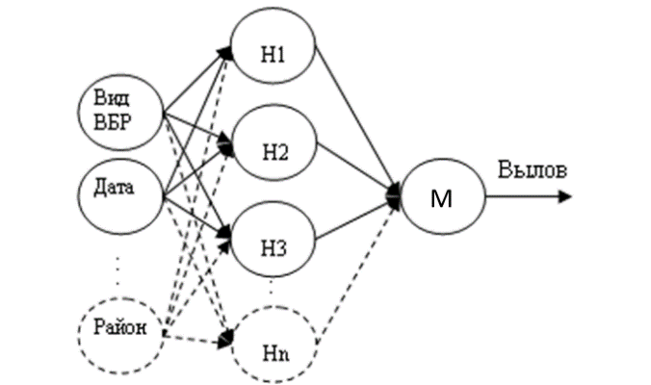

Рис. 2. Нейронная сеть, реализующая XOR операцию на промысловых данных H1-Hn – нейроны внутренних слоёв сети, M – нейрон выходного слоя

Модуль разрабатывается так, чтобы у исследователя была возможность гибко подбирать структуру сети (количество слоев и нейронов сети, итераций, функции активации, методы оптимизации и др.) По результатам экспериментов достигалась достоверность прогноза 60-81%. Ведутся работы по повышению достоверности.
Таким образом, внедрение методов интеллектуального анализа повышает уровень автоматизации работы с научной информацией из БД, создает специализированный инструмент для рыбохозяйственных специалистов и повышает эффективность рыбохозяйственных научных исследований.
Список литературы
Коломейко Ф.В.. 2020. Автоматизированная система поддержки принятия решений в научных исследованиях водных биоресурсов и их промысле на основе пространственно-временного мониторинга. Автореф. дис. канд. техн. наук. М.: МГУПП. 24 с.
Коломейко Ф.В., Васильев А.Г. 2019. Программно-информационное обеспечение исследований водных биоресурсов в Атлантике // Труды ВНИРО. Т. 174. С. 81–90.
Маслянкин Г.E., Гулюгин С.Ю., Коломейко Ф.В. 2020. Результаты работы научных наблюдателей АтлантНИРО в Центрально-Восточной Атлантике в 2019 году // Труды АтлантНИРО. Том 4, № 1(9). Калининград: АтлантНИРО. С. 172−186.

УДК 639.2.05

МЕТОДИЧЕСКИЕ ОСОБЕННОСТИ ОПЕРАТИВНОГО ПРОГНОЗИРОВАНИЯ ПРОМЫСЛОВОЙ ОБСТАНОВКИ ПРИ ПОМОЩИ МЕТОДОВ ИСКУССТВЕННОГО ИНТЕЛЛЕКТА НА ПРИМЕРЕ ЧЕРНОМОРСКОГО ШПРОТА
Д. О. Кривогуз¹, М. М. Пятинский²*
¹Южный федеральный университет, Ростов-на-Дону, Россия
²Азово-Черноморский филиал ФГБНУ «ВНИРО», Ростов-на-Дону, Россия
*Email: pyatinskiy_m_m@azniirkh.ru
Ключевые слова: искусственный интеллект, оперативный прогноз, промысел, черное море, шпрот.
Введение
Промысловая разведка и оперативное прогнозирование промысла для Черного моря впервые было осуществлено в 1936 г. [Фащук, Куманцов, 2017; Голубчик, Кондратюк, 2021]. При помощи высокотехнологичных средств (аэросъемка) была выполнена оперативная разведка новых промысловых объектов: пеламиды и дельфинов. В эти же годы были впервые обнаружены промысловые скопления хамсы и шпрота при помощи поисковых судов. В последующие годы в г. Керчь вплоть до распада СССР функционировала организация «Югрыбпромразведка», обеспечивающая оперативную координацию промысла на Черном и Азовском морях.
По мере перехода к рыночной экономике с 1990-х гг. задачи рыбопромысловой разведки и оперативного прогнозирования выполняются рыбопромышленными компаниями самостоятельно. Решение задачи разведки сводится к применению способов гидроакустического обнаружения скоплений непосредственно судном, следующим на промысел. Такой способ индивидуальной разведки предварительно не позволяет определить промысловый район, в результате чего на гидроакустический мониторинг затрачивается продолжительное количество времени, что в свою очередь снижает эффективность промысла.
В настоящее время, с учетом развития современных методов и обилия доступной информации, актуальной задачей является выполнение оперативного прогнозирования промысловой обстановки для цели оптимизации эффективности ведения промысла. Для решения задачи оперативного прогнозирования промысла авторы предлагают использовать методы искусственного интеллекта.

Материалы и методы исследования
При подготовке массива входных данных использовались ежедневные ряды данных о суточном вылове и суточном треке каждого судна, осуществляющего промысел в Черном море по данным института «Центр системы мониторинга рыболовства и связи» (далее - ЦСМС) за период 2014–2021 гг. В качестве ежедневных характеристик показателей среды обитания использовались данные проекта «Коперник» о температуре воды, солености, скорости течений и содержании растворенного кислорода в воде.
Подготовленный датасет имел формат однородного массива, каждая строка которого содержала информацию о долготе и широте геоцентроида промысловых треков, величине улова шпрота, показателях температуры воды, солености, концентрации расстворенного кислорода в этой точке на вертикальных горизонтах глубин 2,5, 7,5, 12, 17, 22 м за одни сутки для одного судна.
Для обучения искусственного интеллекта задача была сформулирована следующим образом: необходимо предсказывать величину улова (предсказываемая переменная) на основе значений всех параметров среды и положения в пространстве (улов ~ параметры среды + широта + долгота). Прогнозирование предлагается выполнять на основе прогноза параметров среды, которые проект «Коперник» выполняет с 10-дневной заблаговременностью. Для решения поставленной задачи была испытана классическая реализация нейронной сети (далее – NN) [Günther, Fritsch, 2010] и способа машинного обучения – случайный лес (далее – RF) [Liaw, Wiener, 2002].
В качестве инструмента для обучения искусственного интеллекта использовалась среда R и набор пакетов, позволяющих упростить решение пространственной задачи обучения и прогнозирования: caret, CAST, raster, sf, rgdal.
Результаты и обсуждение
В ходе предварительной диагностики выбора способа решения поставленной задачи была выявлена невозможность решения задачи регрессирования параметров среды для прогнозирования величины вылова. При попытках решения задачи регрессии методами RF и NN максимальный показатель коэффициента детерминации не превышал R² = 0,4.
Для упрощения решения поставленной задачи обучения показатели уловов в ретроспективных данных были классифицированы на 3-х категориальную шкалу: низкие уловы (до 20 т), средние уловы (от 20 до 40 т) и высокие уловы (более 40 т) на одно судно за сутки. В результате категоризации прогнозируемого параметра поставленная задача превратилась в задачу классификации, результаты наиболее удачного выбора гиперпараметров для NN и RF представлены в таблице.
Таблица. Диагностика результатов обучения моделей NN, RF на ретроспективных суточных данных для черноморского шпрота
Метод | Гиперпараметры | Точность | AUC | Чувствительность | Валидация на тест.  выборке
NN | size = 15  decay = 0,1 | 0,83 | 0,72 | 0,38 | +
RF | ntree = 500  mtry = 11 | 0,77 | 0,79 | 0,47 | +
На основе прогноза параметров среды проектом «Коперник» и обученной модели NN выполняется регулярный посуточный прогноз промысловых классов для Российских вод Черного моря (Рис.).
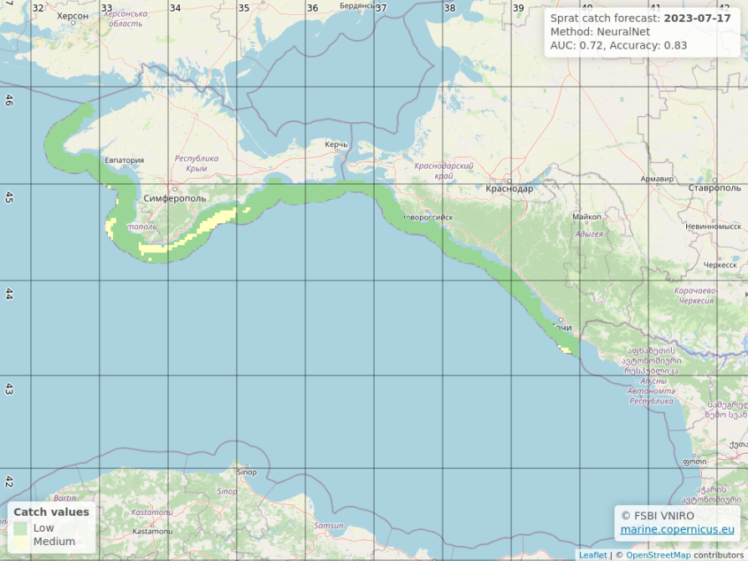
Рис.. Пример пространственного прогноза нейронной сетью промысловых районов для черноморского шпрота на 17 июля 2023 г., выполненный 14 июля 2023 г.
Список литературы
Фащук Д.Я., Куманцов М.И. 2017. Рыбный промысел советской России и СССР в Черном море в первой половине ХХ века // Известия Российской академии наук. Серия географическая. №. 1. С. 147–160.
Голубчик В.В., Кондратюк Г.Н. 2021. Развитие рыбного промысла в Крымской АССР в 1920-1930-е гг // Научный вестник Крыма. №. 6 (35). С. 1–8.
Günther F., Fritsch S. 2010. Neuralnet: training of neural networks // The R Journal. V. 2. Issue 1. P. 30–38.
Liaw A., Wiener M. 2002. Classification and regression by randomForest // R news. V. 2. Issue 3. P. 18–22.
УДК 57.055

ФАКТОР ПРОСТРАНСТВА В ОТОБРАЖЕНИИ И АНАЛИЗЕ ПОПУЛЯЦИОННЫХ ПРОЦЕССОВ
Е. А. Криксунов¹, С. В. Чистов¹, А. Е. Бобырев^{2, 3}
¹МГУ им. М.В. Ломоносова, Москва, Россия
²Институт проблем экологии и эволюции им. А.Н. Северцова РАН, Москва, Россия
³ФГБНУ «ВНИРО», Москва, Россия
E-mail: kriksunov@mail.ru
Ключевые слова: популяционная динамика, пространственные факторы, математико-картографическое моделирование
Отображение популяций гидробионтов в современных моделях, используемых в решении задач управления промыслом, обычно сводится к точечному представлению. Моделируемые объекты описываются небольшим числом переменных, характеризующих обилие, среднюю массу, возрастное распределение и т.д. Пространственное положение организмов при этом игнорируется, хотя известно, что оно может играть важную роль в динамике популяции, предопределяя исход взаимодействий последней с биотическим и абиотическим окружением [Cadrin, Secor, 2009]. При одной и той же средней концентрации организмов локальные плотности, как правило, существенно различаются, что несомненно оказывает влияние на популяцию в целом. И, наоборот, при равномерном (то есть без существенных локальных различий) исходном распределении популяций взаимодействия между ними могут приводить к возникновению упорядоченных пространственно-временных структур, то есть имеющих определённую форму, повторяющихся чередований зон различной плотности.
В популяционных исследованиях процессы формирования пространственной динамики гидробионтов могут отображаться различными способами. Например, в теоретических моделях, включающих переменные пространства. Другой подход к изучению роли пространственной неоднородности связан с ее непосредственными измерениями на ареале и последующим анализом данных с использованием математико-картографических методов.
Первый подход опирается на обобщенные модели типа «адвекция–диффузия» и считается оправданным как инструмент анализа макроструктур, охватывающих области распространения отдельных видов или крупных популяций. В ряде случаев процессы структурообразования способны воспроизводить модели, описывающие взаимодействия в системе «потребитель–ресурс», контролируемые индивидуальными поведенческими реакциями. Подобные модели, главным образом индивидуально ориентированные, можно рассматривать как средство анализа механизмов возникновении структур, масштаб которых определяется эффективной дистанцией перемещения организмов.
Подход второго типа представляет данные измерений пространственного положения популяции или ее отдельных элементов в форме особых моделей – карт, визуализирующих территориальную конкретность. Любая карта представляет собой математически строго определенную формализованную модель, построение которой производится по канонам математической картографии.
Сочетание математических и картографических моделей может быть самым разнообразным и выражаться как в простых формах, так и в виде сложного многостадийного процесса. Последний строится как бы из элементарных, простейших моделей-звеньев.
Математико-картографическое моделирование позволяет рассчитывать значения какого-либо показателя или явления на всей исследуемой территории на основе дискретно распределенных данных. Для этого используются различные методы геостатистического анализа, в основе которого лежит интерполяция, экстраполяция, аппроксимация данных и различные способы картографического изображения, которые основаны на классификации данных.
Рассмотрены примеры использования различных подходов. Отмечено, что в настоящее время геоинформационные системы активно внедряются в процессы управления экосистемами, не в последнюю очередь, из-за их способности генерировать визуальные представления сложных экосистемных процессов и, тем самым, облегчать решение исследовательских и прикладных задач ихтиологии и гидробиологии [Криксунов и др., 2020].
Список литературы
Cadrin S.X., Secor D.H. 2009. Accounting for Spatial Population Structure in Stock Assessment: Past, Present, and Future / The Future of Fisheries Science in North America // Ed. Noakes D.L.G. P. 405–426.
Криксунов Е.А., Чистов С.В., Васильев П.В., Бурменский В.А., Бобырев А.Е., Мельник М. М., 2020. Пространственно-временная динамика рыб Псковского озера // Журн. общей билогии. Т. 81. № 1. С. 1–18.

УДК 639.32:639.2.081.7

ГИДРОАКУСТИЧЕСКАЯ ИЗМЕРИТЕЛЬНАЯ СИСТЕМА ДЛЯ ВИЗУАЛИЗАЦИИ ЭХОГРАММ И ОЦЕНКИ ЧИСЛЕННОСТИ РЫБ В САДКАХ РЫБОВОДНЫХ ХОЗЯЙСТВ
М. Ю. Кузнецов, И. А. Убарчук, В. И. Поляничко
Тихоокеанский филиал ФГБНУ «ВНИРО» («ТИНРО»), Владивосток, Россия
E-mail: vladimir.polyanichko@tinro.ru
Ключевые слова: садок, гидроакустический метод, численность рыб, программа, научный эхолот, длительность, частота посылки, эхоинтегрирование.
Для предприятий аква- и марикультуры, использующих садковое содержание рыб или закрытые изолированные водоемы, очень важным является знание точного количества объектов выращивания, которое позволяет фермерам оптимизировать потребности в кормах, что, в свою очередь, обеспечивает быстрый рост рыбы, не перекармливая ее и не загрязняя водоем. Поскольку рыбы чувствительны к внешним воздействиям, крайне важно использовать неинвазивные методы оценки их численности.
Для решения задачи бесконтактного определения и контроля численности и биомассы рыбы в выростных садках и водоемах рыбоводческих хозяйств предлагаются различные методы и технические средства. Среди них: оптические, индукционные, методы машинного зрения, а также ДНК-методы [Daoliang et al., 2020]. Имеющиеся средства их аппаратурной реализации могут определять параметры отдельных рыб и рыбных скоплений, но имеют существенные ограничения из-за своих специфических эксплуатационных характеристик.
Акустические технологии, в отличие от других, работают в любых средах обитания рыб, в т.ч. с низкой видимостью. Звуковые волны в воде затухают гораздо слабее, чем электромагнитные и распространяются на более значительные расстояния. Исследование с высоким разрешением одновременно всей толщи воды и дистанционность измерения плотности гидробионтов также являются неоспоримыми преимуществами данного метода.
Целью данной работы является развитие методов учета численности рыб в выростных садках и водоемах рыбоводческих хозяйств с использованием гидроакустических средств и информационных технологий.
Количественная интерпретация измеряемых эхолокационным методом гидроакустических данных производится двумя способами – эхосчетом и эхоинтегрированием. Эхосчет применим для оценки разреженных агрегаций в условиях, так называемой, разрешаемой регистрации эхотреков отдельных рыб. Но в большинстве рыбоводческих хозяйств расстояния между объектами в садках соизмеримы или меньше длины звуковой волны (множественные цели). Такая гидроакустическая регистрация является неразрешающей и, в этом случае, наиболее приемлемо интегрирование эхосигналов [Simmonds, MacLennan, 2005].
Работы выполняли в садке размером 2,0×2,0×5,0 м при глубине моря 7 м. В качестве гидроакустической измерительной системы использовался портативный научный эхолот ЕК-60 Simrad с антеннами 120, 200 и 333 кГц с расщепленным лучом и GPT-приемопередатчиками в комплекте с ноутбуком и программным обеспечением для накопления акустических данных (Рис. 1). В качестве объекта исследования использовались особи молоди морского окуня Sebastes schlegelii (Hilgendorf, 1880).
Основой технологии эхоинтеграционной оценки запасов является измерение силы обратного поверхностного рассеяния от скопления гидробионтов в пределах выбранного слоя и расчёт их численности по известной отражательной способности (силе цели) рыб, поддерживаемые биологическими измерениями [Кузнецов, 2013]. Применительно к рыбоводным садкам разработана алгоритмическая схема расчётов, которая реализована в виде дополнительного программного модуля комплекса SALTSE [Кузнецов и др., 2021].

Рис. 1. Схема экспериментальной установки (А): 1 – антенна эхолота, 2 – приемопередатчик (GPT), 3 – компьютер с программным обеспечением, 4 – аккумулятор 12 В, 5 – адаптер 12 В, 6 – фото-видеокамера; расположение антенны эхолота и рыб в садке (Б)
Программа предназначена для обработки и анализа эхограмм, записанных эхолотами в файлах известного формата (BI-500 или RAW). Постпроцессинговая обработка позволяет по записанным данным подбирать параметры для расчета численности рыб без необходимости множества повторных экспериментов, мгновенно отображая изменения в рассчитываемой численности в зависимости от изменения параметров расчета.
Программа читает записанные эхолотом RAW-файлы, рассчитывает значения обратного объёмного рассеяния $s_{v}$ и отображает их в виде эхограммы (Рис. 2).

Рис. 2. Эхограмма рыбы в садке на частоте 200 кГц, количество рыб – 334 экз.,
длительность импульса 0,064 мс

На эхограмме задаются верхняя и нижняя границы распределения рыбы. В пределах этого слоя программа производит интегрирование и вычисляет среднее значение коэффициента обратного поверхностного рассеяния $s_{a}$. При этом автоматически производится компенсация самозатенения, возникающего при большой плотности скопления объекта [Simmonds, MacLennan, 2005]. Затем с использованием занесённого в базу данных выборочного промера длины рыбы $n (L_{i})$ (размерно-частотного ключа) и параметров зависимости силы цели $TS (L_{i})$ $a$ и $b$, вычисляются ожидаемое среднее значение поперечного сечения обратного рассеяния единичного объекта $<σ_{bs}>$ и его средний вес $<w>$. Параметры для расчёта $<σ_{bs}>$ и веса в зависимости от длины также заданы в базе данных программы.
Разделив $s_{a}$ на $<σ_{bs}>$ и умножив на площадь садка (в случае равномерного распределения рыбы по площади садка), получаем оценку численности $N$ рыб в садке. В случае распределения рыбы в виде эллипсоидального косяка, $s_{a}$ рассчитывается с маленьким шагом по глубине (5-50 см) и каждое значение умножается на площадь среза эллипсоида на соответствующей глубине, причём вертикальные размеры косяка определяются автоматически по порогу $s_{v}$, а горизонтальные соответствуют размерам садка. Затем, умножив полученное количество на средний вес рыб, получаем оценку их биомассы $W$ в садке.
Измерения в садке на частоте 200 кГц показали, что посылки эхолота с длительностью до 0,256 мс (то есть 0,064 мс, 0,128 мс и 0,256 мс) в принципе дают хорошее разрешение по глубине и минимальную приповерхностную мёртвую зону (от 0,12 до 0,16 м при длительности 0,064 мс и 0,128 мс и 0,25 м при 0,256 мс). Цели (эхотреки рыб) хорошо детектируются и измеряются в установленном слое при обработке эхограмм. Однако, на длительности выше 0,256 мс, при удовлетворительном разрешении по глубине, растет приповерхностная мертвая зона (на длительности 0,512 мс - около 0,5 м, на 1,024 мс – 0,9 м) и придонная зона тени, что может стать дополнительным источником погрешности измерений в мелководных районах с глубинами до 5 м.
Измерения на частоте 333 кГц дают примерно те же результаты, что и на частоте 200 кГц в части разрешения по глубине при различной длительности импульса. Но отражающая способность sebastes schlegeli на этой частоте значительно ниже, чем на 200 кГц (в некоторых случаях почти на порядок). Рабочая частота эхолота должна подбираться экспериментально в зависимости от отражательных свойств объекта садкового выращивания (наличия или отсутствия плавательного пузыря, его размеров и других факторов).
С помощью видео- и фотосъемки в процессе экспериментов установлено, что отсаженные особи образуют внутри садка стаю, которая по форме представляет собой шар, точнее его вытянутую форму – эллипсоид. Поправка на эллиптичность стаи существенно сближает расчетную и истинную численность рыб. Другой фактор, влияющий на точность оценки рыб в садке, это количество отсаженных особей. При небольшой плотности рыбы держутся в центре садка. Погрешность оценки (стая в форме параллелепипеда) при таком распределении самая высокая. С ростом числа особей рыбы внутри стаи распределяются более равномерно (более плоско) в слое от центра садка к его стенкам и погрешность снижается.
При выборе ширины луча эхолота необходимо исходить из площади и глубины садка. При ширине луча эхолота 7° стенки используемого экспериментального садка не захватываются лучом и не создают помеху. Сильные течения и, как следствие, отличное от вертикального положение стенок садка могутт стать причиной изменения объема, занимаемого рыбами, и захвата лучом эхолота стенок садка. Увеличивая ширину луча, растет вероятность захвата лучом эхолота боковых стенок садка. При этом установлено, что для достоверной оценки численности рыб нет необходимости лоцирования как можно большего водного объёма садка. Тем более нецелесообразно использование антенны с широким лучом в условиях периодически меняющихся скорости и направления течений и связанной с этим возможности выдувания боковых стенок садка.
Наиболее приемлемым является измерение акустической плотности рыб узконаправленным лучом в центре садка и последующая ее интерполяция по площади садка. Для этого вводится поправка на форму распределения рыбы в садке, например, сферическую, эллиптическую, комбинированную между эллипсом и параллелепипедом, или на форму садка, при условии равномерного распределения рыб. Кроме этого, измерения целесообразно проводить в темное время суток, когда рыбы малоподвижны и равномерно рассеиваются по площади садка, и при отсутствии течений.
Список литературы
Кузнецов М.Ю. 2013. Гидроакустические методы и средства оценки запасов рыб и их промысла. Часть 1. Гидроакустические средства и технологии их использования при проведении биоресурсных исследований ТИНРО-центра. Изв. ТИНРО 172: 20–51.
Кузнецов М.Ю., Убарчук И.А., Поляничко В.И., Сыроваткин Е.В. 2021. Программный комплекс для визуализации, многовидовой обработки и хранения данных гидроакустических ресурсных съёмок. Труды ВНИРО 183: 174–190. DOI:10.36038/2307-3497-2021-183-174-190
Daoliang L., Yinfeng H., Yanqing D. 2020. Nonintrusive methods for biomass estimation in aquaculture with emphasis on fish: a review. Reviews in Aquaculture 12: 1390–1411. DOI: 10.1111/raq.12388
Simmonds E.J., MacLennan D.N. 2005. Fisheries acoustics: theory and practice. Oxford, UK: «Blackwell Science published», 437 p.

УДК 639.2.053.72:597.555.5

МАКСИМАЛЬНЫЙ УСТОЙЧИВЫЙ УЛОВ МАЛОГЛАЗОГО МАКРУРУСА ALBATROSSIA PECTORALIS (MACROURIDAE) НА ДАЛЬНЕМ ВОСТОКЕ РОССИИ, РАССЧИТАННЫЙ В БАЙЕСОВСКОЙ ПРОДУКЦИОННОЙ МОДЕЛИ JABBA
В. В. Кулик, А. И. Алфёров, М. И. Горюнов
Тихоокеанский филиал «ВНИРО» («ТИНРО»), Владивосток, Россия
E-mail: vladimir.kulik@tinro-center.ru
Ключевые слова: максимальный устойчивый улов, MSY, малоглазый макрурус, Берингово море, Охотское море, Курильские острова, JABBA, CPUE, GLM, GAM.
Настоящее сообщение основано на статье [Кулик и др., 2023]. Представлены статистические оценки динамики промысловой биомассы малоглазого макруруса и ее эксплуатации по рыбопромысловым зонам на Дальнем Востоке России. Априорные допущения о биомассах, рассчитанных ранее по данным научных съёмок и экстраполированных на необследованные площади, ошибки в уловах и индексах численности, а также скорость мгновенного пополнения популяции (r) и изначальное истощение учтены в байесовском подходе в JABBA [Winker et al, 2018]. Показано, что ни в одной зоне запасы ещё не переловлены, но в западно-беринговоморской (ЗБМ) проявилась отрицательная тенденция в динамике биомассы с 2015 г. (Рис. 1).
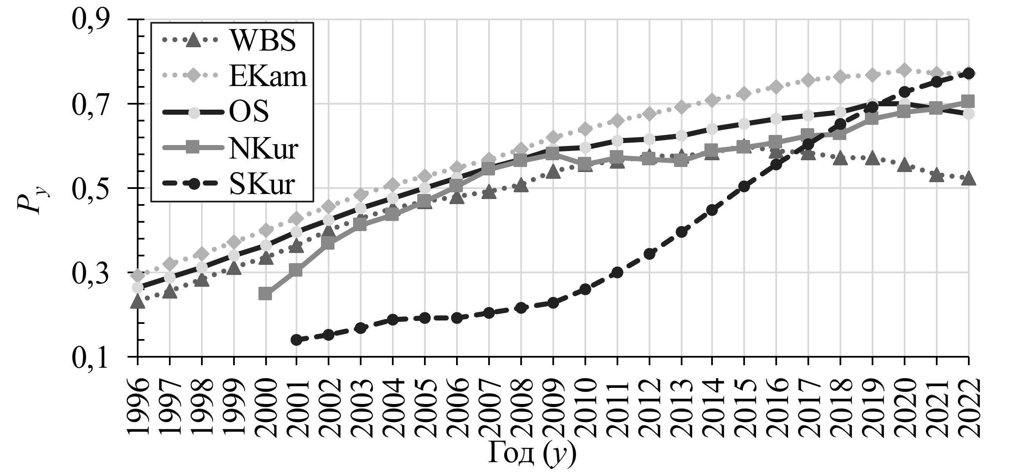
Рис. 1. Состояние запасов малоглазого макруруса по рыболовным зонам. WBS – ЗБМ, EKam – Восточно-Камчатская (ВКам), OS – Охотское море (ОМ), NKur – Северо-Курильская (СКур) и SKur – Южно-Курильская (ЮКур).

Причина этого снижения, согласно принятым допущениям, заключается в реализации завышенного целевого ориентира по эксплуатации промысловой биомассы (φ_{F} = 0,1). Во всех зонах кроме курильских он оказался по медиане ниже 0,08 (Рис. 2), а при установлении объёмов допустимых уловов (ОДУ) многие годы использовали φ_{F} = 0,1.
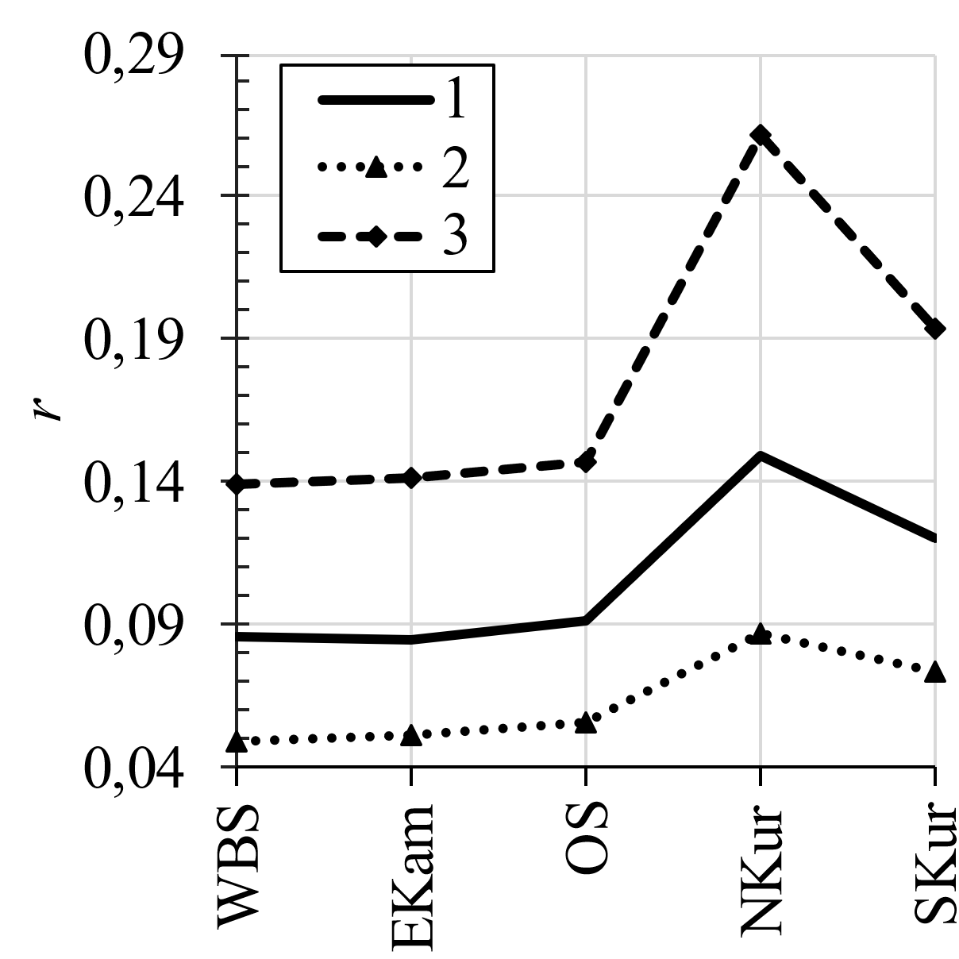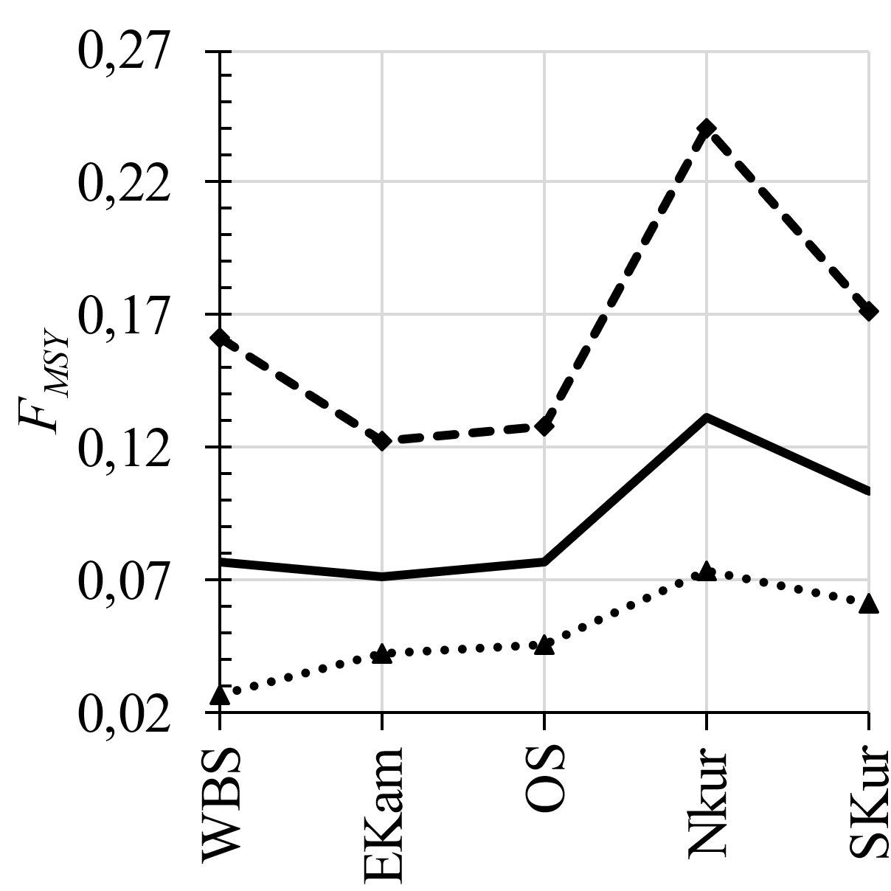
Рис. 2. Скорость мгновенного пополнения популяции – r (слева) и граничный ориентир по эксплуатации F_{MSY} (справа) по рыболовным зонам (см. легенду на рис. 1), где 1 – медиана, 2 – нижняя граница 95% доверительного интервала, а 3 – верхняя граница.
В ЗБМ зоне уловы превышали прибавочную продукцию долгое время: в 2012 г. и с 2015 г. Сумма медиан максимальных устойчивых уловов по зонам найдена около 47,4 тыс. т, что выше официальных уловов (Табл. 1).
Таблица 1. MSY малоглазого макруруса по рыболовным зонам
Зона | Медиана | Нижняя граница 95% доверительного интервала | Верхняя граница 95% доверительного интервала
ЗБМ (WBS) | 12,013 | 5,399 | 19,292
ВKам (EKam) | 5,775 | 3,147 | 10,65
ОМ (OS) | 6,526 | 3,186 | 15,125
СКур (NKur) | 14,018 | 8,120 | 27,396
ЮКур (SKur) | 9,084 | 5,194 | 15,76
Всего | 47,416 | 25,046 | 88,223

В соседних зонах (ЗБМ и восточно-камчатской) параметр r оказался примерно равным как по медиане (0,086-0,085), так и по 95% доверительным интервалам (от 0,05 до 0,14). В курильских зонах параметр r был выше и максимален в северо-курильской зоне, что может свидетельствовать о более высоких темпах роста в них или внешнем притоке молоди (см. Рис. 2). Следовательно, крайне важно уточнить популяционную структуру малоглазого макруруса, а до тех пор приходится продолжать оценку запасов в пределах рыболовных зон.
Благодарности
Авторы выражают признательность всем участникам научных рейсов и наблюдателям на промысле макрурусов на Дальнем Востоке России, а также персонально Тупоногову В.Н., чьи материалы или экспертные заключения использованы для настройки моделей. Отдельная благодарность ФГБУ «Центру системы мониторинга рыболовства и связи» за ведение и предоставление доступа к базе данных ОСМ.
Список литературы
Кулик В.В., Алфёров А.И., Горюнов М.И. 2023. Оценка максимального устойчивого улова малоглазого макруруса Albatrossia pectoralis (Macrouridae) на Дальнем Востоке России на основе байесовской продукционной модели JABBA // Изв. ТИНРО Т. 203, вып. 2. С. 443–463. DOI: 10.26428/1606-9919-2023-203-443-463.
Winker H., Carvalho F., Kapur M. 2018. JABBA: Just Another Bayesian Biomass Assessment // Fish. Res. Vol. 204. P. 275–288. DOI: 10.1016/j.fishres.03.010.

УДК 574.34:512.643.8

ГРАФЫ И МАТРИЦЫ В ДИНАМИКЕ ПОПУЛЯЦИЙ: МАТЕМАТИЧЕСКИЕ ИЗЫСКИ ИЛИ ИНСТРУМЕНТ ПОЗНАНИЯ?
Д.О.Логофет
Лаборатория математической экологии, Институт физики атмосферы им. А.М. Обухова РАН, Москва, Россия
E-mail: Danilal@postman.ru
Ключевые слова: матрица сообщества, проекционная матрица популяции, граф жизненного цикла, доминантное собственное число, мера приспособленности, стохастическая скорость роста, прогноз жизнеспособности.
Графы как отражения структуры связей между известными элементами системы появлялись в учебниках экологии прошлого века [Odum, 1953, 1959, 1983], а соответствующие им матрицы возникали на пути формализации биологического знания [Volterra, 1931; May, 1973, 1974; Свирежев, Логофет, 1978; Logofet, 1993]. «Хиты» математической экологии – это матрица сообщества (community matrix) [May, 1973] и проекционная матрица популяции (ПМП; population projection matrix) [Caswell, 1989, 2001]. Они находятся в крайних точках условного градиента «теория–>практика» в деле изучения биологических популяций и сообществ, и оба типа матриц служат источником новых нетривиальных математических задач.
Так, расхожий тезис теоретической популяционной экологии, что стабильность сообщества конкурентов обеспечивается преобладанием внутривидовой конкуренции над межвидовыми отношениями, вызвал сомнение математика, формализованное вопросом: «Существуют ли диагонально устойчивые матрицы без доминирующей диагонали?» [Логофет, 1988]. Исследование обнаружило такую матрицу (ibidem), а обобщение задачи заложило первую пару «лепестков» в будущий Цветок Матриц (Matrix Flower) – логическую 3D диаграмму соотношений различных типов устойчивости, замотивированных в разных областях приложений, включая динамику биологических сообществ (Рис. 1) [Logofet, 2005].
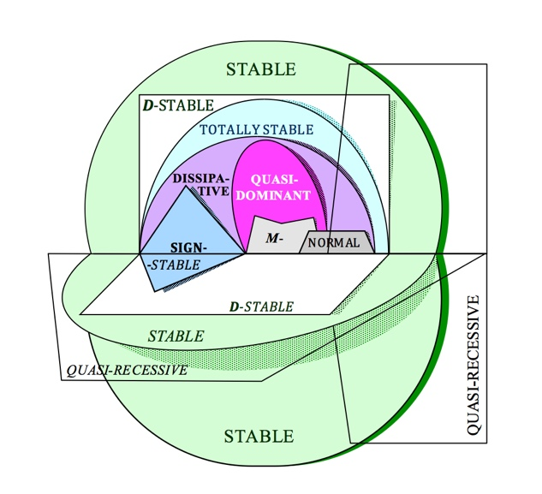
Рис. 1. Диаграмма соотношений различных типов устойчивости матрицы [Logofet, 2005].
Эзотеричный даже в теории матриц, Цветок оказался востребованным в теории эволюции на разных уровнях биологической организации, от организма до сообщества многих видов [Borrelli et al., 2015], где мера адаптации выражается уже не числом, а типом устойчивости матрицы сообщества (ibidem).
На фоне эзотеричности Цветка Матриц особенно впечатляет громадная популярность ПМП и соответствующих матричных моделей динамики популяций с дискретной структурой как инструментов сравнительной демографии растений и животных [Logofet, Salguero-Gómez, 2021; Логофет, Уланова, 2021]: мировые базы данных по матричным моделям популяций растений [COMPADRE, 2023] и животных [COMADRE, 2023] насчитывают порядка тысячи и нескольких сотен публикаций соответственно. Популярность объясняется не столько модой на модели в современной науке, сколько тем, что матричные модели – при всей их простоте и прозрачности – позволяют получить такое (качественное и количественное) знание, какое вне модели получить невозможно [обзоры Logofet, Salguero-Gómez, 2021; Логофет, Уланова, 2018, 2021].
Например, задачу оценки и прогноза жизнеспособности локальной популяции по временнóму ряду наблюдений решают в парадигме стохастической скорости роста [Caswell, 2001]. Для калибровки ПМП бывает достаточно лишь пары последовательных учетов, и тогда каждая годичная (или 1-шаговая) ПМП служит обобщенной характеристикой всего того комплекса условий среды, который определил количественные значения демографических параметров на данном шаге, т.е. элементы 1-шаговой ПМП (ibidem). Ее доминантное собственное число λ₁ > 0 – это асимптотическая скорость роста популяции:
$$λ_{1}\left\{\begin{aligned}<1 –эксп.убыль; \\ =1 –равновесие; \\ >1 –эксп.рост,\end{aligned}\right.$$
– когда ПМП не изменяется во времени. Но такого не бывает в полевых условиях, и стохастическая скорость роста λ_{S} вычисляется через предел последовательности 1-шаговых ПМП, случайно выбранных из их данного набора (ibidem).
При этом модель случайности имеет принципиальное значение для результата вычисления λ_{S} методом Монте-Карло [Logofet et al., 2023]. Реалистичная модель случайности для 13-летнего мониторинга популяции альпийского малолетника – марковская цепь из 12 состояний, восстановленная по более длинному ряду метеонаблюдений (Рис. 2). Гипотетические прогнозы жизнеспособности при заданных сценариях изменения климата можно получить путем соответствующей модификации марковской цепи.
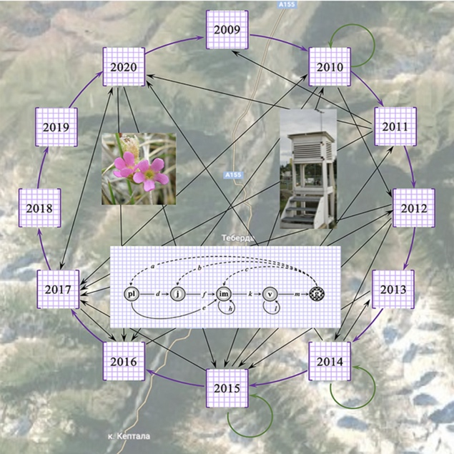
Рис. 2. Графическое резюме публикации Logofet et al. [2023].

Современный прогресс в развитии и применении матричных моделей популяций во многом обязан многолетней работе автора монографии Hal Caswell [2001] в Woods Hole Oceanographic Institution.
В соавторстве с учениками и специалистами построены модели для широкого спектра морских организмов – от кораллов и водорослей до морских млекопитающих [Caswell, 2001]. В отличие от известных моделей оптимального промысла в форме ОДУ, матричные модели исходят из классификации особей по размеру – standard size-classified model. Ввиду значительных неопределенностей в калибровке таких моделей важную роль получает анализ чувствительности (sensitivity) λ₁ к вариациям демографических параметров, т.е. элементов матрицы [Caswell, 2001; Логофет, Уланова, 2018]: наиболее влиятельный параметр заслуживает и максимума усилий по его количественной оценке.
Список литературы
Логофет Д.О., 1988. Существуют ли диагонально устойчивые матрицы без доминирующей диагонали? // Докл. АН СССР. Т. 360(2). С. 167–171.
Логофет Д.О., Уланова Н.Г., 2018. Матричные модели в популяционной биологии. Учебное пособие. 2-е изд. M.: МАКС Пресс. 128 с.
Логофет Д.О., Уланова Н.Г., 2021. От мониторинга популяции к математической модели: Новая парадигма популяционного исследования // Журн. общ. биологии. Т. 82(4). С. 243–269. DOI: 10.31857/S0044459621040035
Borelli J.J. et al. (14 authors including Logofet D.O.), 2015. Selection on stability across ecological scales // Trends in Ecology and Evolution. V. 30(7). P. 417–425. DOI: 10.1016/j.tree.2015.05.001
Caswell H., 1989. Matrix Population Models: Construction, Analysis, and Interpretation. Sunderland, MA: Sinauer Associates.
Caswell H., 2001. Matrix Population Models: Construction, Analysis, and Interpretation. 2nd ed. Sunderland, MA: Sinauer Associates.
COMADRE, 2023. Animal matrix database, https://comadre-db.org/Data/Compadre. Accessed August 02, 2023.
COMPADRE, 2023. Plant matrix database, https://compadre-db.org/Data/Compadre. Accessed August 02, 2023.
Logofet D.O., 2005. Stronger-than-Lyapunov notions of matrix stability, or how "flowers" help solve problems in mathematical ecology // Linear Algebra and Its Applications. V. 398. P. 75–100.
Logofet D.O., Golubyatnikov L.L., Kazantseva E.S., Belova I.N., Ulanova N.G., 2023. Thirteen years of monitoring an alpine short-lived perennial: Novel methods disprove the former assessment of population viability // Ecol. Modell. V. 477. P. 110208. https://doi.org/10.1016/j.ecolmodel.2022.110208
Logofet D.O., Salguero-Gómez R., 2021. Novel challenges and opportunities in the theory and practice of matrix population modelling: An editorial for the special feature “Theory and Practice in Matrix Population Modelling” // Ecological Modelling. V. 443. P. 109457. https://doi.org/10.1016/j.ecolmodel.2021.109457
May R.M., 1973. Stability and Complexity in Model Ecosystems. Princeton, NJ: Princeton Univ. Press.
May R.M., 1974. Qualitative stability in model ecosystems // Ecology. V. 54. P. 638–641.
Volterra V., 1931. Leçons sur la Théorie Mathématique de la Lutte pour la Vie. Paris: Gauthier-Villars.
Odum E.P., 1953, 1959. Fundamentals of Ecology. Philadelphia, Pennsylvania: W. B. Saunders Co.
Odum E.P., 1983. Basic Ecology. Philadelphia, Pennsylvania: W. B. Saunders Co.

УДК 574.62/57.087

ОПЫТ ИСПОЛЬЗОВАНИЯ ПРИБОРА КОЛИЧЕСТВЕННОГО УЧЕТА ГАММАРИД (КУГ) ДЛЯ ОЦЕНКИ ЗАПАСОВ GAMMARUS LACUSTRIS С НЕКОТОРЫМИ РЕКОМЕНДАЦИЯМИ ПО ЕГО СОВЕРШЕНСТВОВАНИЮ
Д.В. Матафонов
Байкальский филиал ФГБНУ «ВНИРО» («БайкалНИРО»), Улан-Удэ, Россия
E-mail: dimataf@yandex.ru
Ключевые слова: количественный учет гаммарид, прибор КУГ, опыт использования.
Прибор для количественного учета гаммарид (КУГ) был предложен И.М. Шаповаловой и М.П. Вологдиным [Шаповалова, Вологдин, 1973] при гидробиологических исследованиях макрозообентоса Ивано-Арахлейских озер, в составе которого присутствует Gammarus lacustris Sars, 1863. Прибор являлся решением известной проблемы недоучета этого вида с помощью дночерпателей и других приборов, существовавших на тот период времени. Конструкция прибора и его преимущества в сравнении с дночерпателем и планктонной сетью при лове G. lacustris, а также перспективы его использования при учете других групп организмов макрозообентоса были изложены в указанной работе.
Авторский опыт использования прибора КУГ составляет более 20 лет (с разной интенсивностью) при проведении исследований амфипод на озерах Ивано-Арахлейской системы, макрозообентоса Чивыркуйского залива озера Байкал и (в 2023 г.) запасов G. lacustris на озерах Забайкальского края и Республики Бурятия. Полученный опыт убеждает, что прибор КУГ может шире войти в практику полевых работ по оценке запасов гаммарид на водоемах Российской Федерации, а также других гидробиологических исследований, но для его использования необходимо внесение усовершенствований.
К таким усовершенствованиям можно отнести уменьшение прибора. Собственный опыт использования КУГ «эволюционировал» от модели с площадью 0,5 м² к модели 0,25 м² (на Ивано-Арахлейских озёрах) и до модели с площадью 0,09 м² (на Чивыркуйском заливе оз. Байкал, в настоящее время). Причиной такого уменьшения прибора является как громоздкость большой конструкции, затрудняющая работу с борта маломерного плавсредства, так и получаемый чрезвычайно большой объем пробы. Размеры прибора в настоящей модификации составляют (ширина x длина x высота) 0,25 × 0,45 × 0,35 м (площадь захвата 0,25 × 0,35 м – 0,09 м²), вес прибора – 3,2 кг. Размеры прототипа [Шаповалова, Вологдин, 1973] были 0,75 × 0,80 × 1,2 м (площадь 0,5 м²) и вес – 8 кг. В остальном принципиальных различий модели не имеют.
При изготовлении прибора, исходя из нашего опыта, важно учитывать следующие моменты, необходимые для успешного захвата грунта и плотного закрывания ножей: угол наклона ножей, который должен учитывать необходимость срезания водных растений и некоторого заглубления в грунт, в том числе плотный (пески разной зернистости, мелкая галька); материал ткани, которая должна быть достаточно прочной на разрыв и в тоже время мягкой, например, ткань типа «Oxford»; материал мешка, который может быть изготовлен как из мельничного сита, так и других, более мягких тканей, например, антимоскитной (из-за размера ячеи необходимо учитывать пропускание очень мелких особей); обязательность колец (люверсов) на ткани для пропуска капронового шнура, достаточный диаметр которого составляет 5-6 мм.
Хотя теоретический диапазон глубин при использовании КУГ не ограничен, как сказано в работе И.М. Шаповаловой и М.П. Вологдина [Шаповалова, Вологдин, 1973] «технических ограничений для использования прибора на больших глубинах при этом мы не обнаружили», тем не менее, наиболее приемлемыми являются глубины до 5-7 метров. Также предпочтительными (но не обязательными) для проведения исследований являются илистые биотопы. Это связано с очень важным «ощущением прибора» оператором, которое формируется посредством капронового шнура и пальцев рук от начала работы с прибором на грунте до его закрывания: чем больше глубина и тверже грунты, тем это «ощущение» слабее и вероятность неправильного срабатывания прибора выше. При обследовании водоемов на запасы гаммаруса наиболее распространенными являются уже указанные глубины 5-7 метров и илистые биотопы, что повышает его пригодность для решения этой задачи. При изучении биологии амфипод на Ивано-Арахлейских озерах глубины использования прибора достигали 14-15 метров, а грунты – от песчаных до илистых.
В настоящей модификации прибор полностью удовлетворяет требованиям к учёту гаммаруса на оценку его запасов. Фактически решена проблема успешного закрывания КУГ, которая на данный момент в наименьшей степени зависит от конструкции прибора, а не только от его «ощущения» оператором, т.е. когда оператор при благоприятных погодных (ветер) и волновых условиях всё делает правильно, тогда прибор правильным образом закрывается и приносит правильно взятую пробу. В нашем случае вероятность таких событий достигает 95% и более. Тем не менее, возможно дальнейшее совершенствование прибора, например, в направлении автоматизации его закрывания, что позволило бы уменьшить влияние фактора опытности оператора на эффективность работы прибора.
Собственный опыт применения прибора КУГ убеждает, что он обладает следующими несомненными преимуществами при оценке запасов гаммаруса в сравнении с другими приборами:
1) в сравнении с дночерпателем захватывает толщу воды, в которой обитает гаммарус, и где ведется его основной промысел; имеет бо́льшую площадь, что выравнивает различия между выборками;
2) в сравнении с планктонной сетью захватывает грунт, на котором обитает основная часть популяции гаммаруса. Кроме этого, КУГ не нарушает скоплений и поведения гаммаруса в толще воды, т.к. захват особей происходит при погружении прибора, а не при его поднятии;
3) в сравнении с дночерпателем и планктонной сетью КУГ наиболее полно захватывает водные растения, на которых обитает гаммарус;
4) в сравнении с неточечными методами отбора проб каждая станция учета КУГ характеризуется известным местоположением (имеет координаты) что позволяет в стандартном порядке производить расчет количественных показателей гаммаруса на единицу площади (1 м²) и площадь всего водоема.
В ходе работ по оценке запасов G. lacustris на озерах Республики Бурятия и Забайкальского края получены количественные данные, подтверждающие эффективность работы прибора КУГ в сравнении с другими приборами и методами учета. Так, в апреле 2023 г. в оз. Лебединское непосредственно подо льдом, в просверленной над глубиной 1,5 м лунке регистрировались единичные особи G. lacustris, а полученная с помощью прибора КУГ биомасса гаммаруса на этой же станции составляла 1402,4-3464,2 г/м² (в среднем – 2433,3 г/м²), т.е. большая часть популяции находилась на грунте. В июне величины биомассы G. lacustris в озере без названия (рабочее название – «Бормашовое»; 52,4034 с.ш., 110,6190 в.д.), полученные для глубинной зоны озера (2,8-3,1 м) с помощью планктонной сети Джеди (диаметр 18 см) в среднем составили 21,4 г/м² (13,8, 25,7 и 24,7 г/м²), а с помощью прибора КУГ – 37,8 г/м² (46,1, 33,4 и 33,8 г/м²). Различия оказались статистически достоверными на уровне p < 0,05 (тест Манна-Уитни). Такие же статистически достоверные различия между результатами работы приборов КУГ и сеть Джеди были получены в сентябре 2023 г.
Список литературы
Шаповалова И.М., Вологдин М.П. 1973. О количественном учете озерного бокоплава // Гидробиологический журнал. Т. 9. №. 5. С. 85–90.
УДК 639.2.053

ИССЛЕДОВАНИЯ ОСОБЕННОСТЕЙ ВИДОВОЙ СТРУКТУРЫ ИХТИОЦЕНОЗА В БИОТОПАХ МАКРОФИТОВ КУРШСКОГО ЗАЛИВА
А.С. Меньшенин, С.В. Шибаев
Калининградский Государственный Технический Университет (ФГБОУ ВО «КГТУ»), Калининград, Россия
Email: aleksandr.menshenin@klgtu.ru
Ключевые слова: Калининградская область, Куршский залив, ставные сети, ихтиоценоз, макрофиты.
По данным FAO [Petr, 2000] макрофиты являются важнейшим первичным продуцентом, образующим целые биотопы, которые формируют условия обитания для многих гидробионтов. Куршский залив Балтийского моря представляет собой лагуну и относится к водоемам рыбохозяйственного значения высшей категории. Большую часть прибрежных зон занимают широкие заросли макрофитов для которых характерны свои особенности ихтиоценоза. Однако, к настоящему времени не имеется достаточных знаний о роле макрофитов для ихтиоценозов, поэтому данный вопрос требует проведения комплексных исследований и мониторинга для дальнейшего рационального использования водных биологических ресурсов. Настоящая работа посвящена исследованиям видовой структуры ихтиоценоза в макрофитах.
В Куршском заливе на нескольких станциях мониторинга (промысловые квадраты №44 и №60) [Мурашко и др., 2013] проводились контрольные обловы стандартным набором (порядком) донных жаберных ставных сетей из мононити (толщина мононити 0,15 мм) с шагом ячеи 14, 16, 18, 20, 24, 27, 30, 33, 35, 40, 45, 50 мм – далее научно-исследовательский порядок. Высота подборы такого порядка составила 2 м. Для проведения контрольных обловов зарослей макрофитов применялся набор (порядок) донных жаберных ставных сетей из лески (толщина лески 0,20 мм) с шагом ячеи 16, 18, 20, 24, 27, 30, 33, 35, 40, 45, 50 мм – далее макрофитный порядок. В ходе исследований применялись дневные и ночные постановки.
Макрофитный порядок устанавливался непосредственно в зарослях макрофитов на глубинах 0,5–2,0 м, таким образом, чтобы улавливалась рыба при миграциях. Научно-исследовательский порядок устанавливался за зарослями макрофитов, на некотором расстоянии от них, на глубинах 2,5-5,0 м. Данные контрольных обловов обрабатывались с помощью информационно-аналитической системы «Рыбвод».
В книге «Рыбные ресурсы Куршского залива» [Крылова, 1985] дана биологическая характеристика 42 видов рыб из 14 семейств, которые присутствуют в ихтиоценозе Куршского залива. Основу ихтиофауны залива составляет семейство карповых, представители которых хорошо приспособились к условиям обитания в заливе и является основными промысловыми видами (лещ, плотва, карась, чехонь, линь, жерех).
Вторым по своему промысловому значению является семейство окуневых, хотя оно и значительно уступает предыдущему по видовому разнообразию. Судак, окунь и ерш обитают по всей акватории залива и активно осваиваются промыслом.
Результаты исследования показали различия в видовом составе ихтиоценозов в макрофитах и вне зоны зарослей. Таким образом, в обоих ихтиоценозах доминирующим видом выступает плотва Rutilus rutilus (L.), широко распространенная в водном объекте. Для зарослей характерна повышенная встречаемость в уловах леща Abramis brama (L.), являющегося ценным промысловым видом, а также уклеи Alburnus alburnus (L.) и карася серебрянного Carassius auratus gibelio (Bloch.). Нередко в уловах встречались красноперка Scardinius erythrophthalmus (L.), окунь речной Perca fluviatilis L., судак Stizostedion lucioperca (L.) и ерш Gymnocephalus cernua (L.) (Рис. 1).

Рис. 1. Видовая структура уловов в зарослях макрофитов, в процентах по биомассе 2023 г.

Для ихтиоценоза вне зарослей макрофитов характерна несколько другая видовая структура. Вне зарослей макрофитов повышенной встречаемостью в уловах обладает густера Blicca bjoerkna (L.). Нередко в улове фиксировались ерш Gymnocephalus cernua (L.), окунь речной Perca fluviatilis L. и судак Stizostedion lucioperca (L.). Доли таких видов как ерш Gymnocephalus cernua (L.), окунь речной Perca fluviatilis L. и судак Stizostedion lucioperca (L.) в сумме составляют 26,18% (Рис. 2).

Рис. 2. Видовая структура уловов вне зарослей макрофитов, в процентах по биомассе 2023 г.

Таким образом, в ходе исследования было выявлено различие в видовой структуре для данных ихтиоценозов. Было зафиксировано наличие 12 видов в ихтиоценозе макрофитов и 14 видов для ихтиоценоза вне зарослей. Данная работа показывает научный задел подобных исследований и необходимость проведения дальнейшей работы в данном направлении.
Список литературы
Крылова О.И. 1985. Общая биологическая характеристика залива. // Рыбные ресурсы Куршского залива. Калининград: Калининградское книжное издательство. С 30–57.
Мурашко П.А. 2022. Первые результаты исследования высшей водной растительности российской прибрежной части Куршского залива / П. А. Мурашко, А. С. Меньшенин, С. В. Шибаев // Балтийский морской форум: материалы X Международного Балтийского морского форума : в 7 т., Калининград, 26 сентября – 01 2022 года. Том 3. – Калининград: Обособленное структурное подразделение "БГА" федерального государственного бюджетного образовательного учреждения высшего профессионального образования "КГТУ". С. 82–87.
Petr, 2000. FAO: Food and Agriculture Organization of the United Nations. http://www.fao.org/DOCREP/006/X7580E/X7580E00. htm#TOC;

УДК 519.246

ЗАВИСИМОСТЬ ОЦЕНКИ ПАРАМЕТРОВ СТОХАСТИЧЕСКИХ МОДЕЛЕЙ ОТ КАЧЕСТВА ВХОДНЫХ ДАННЫХ
А. И. Михайлов¹, Д. А. Шереметьев¹, А. Е. Бобырев^{1, 2}
¹ФГБНУ «ВНИРО», Москва, Россия
²Институт проблем экологии и эволюции РАН, Москва, Россия
E-mail: cadastr@vniro.ru
Ключевые слова: оценка параметров, математическая статистика, стохастические дифференциальные уравнения, математическое моделирования, модели популяционной динамики.
Оценка параметров моделей является важнейшей неотъемлемой частью любого научного исследования вне зависимости от природы исследуемых объектов. При этом, поскольку наблюдения неизбежно отклоняются от идеальной модели в силу наличия неучтенных в модели факторов, рассматриваемых как случайные возмущения, крайне важен вопрос о том, насколько эти возмущения влияют на оценку параметров. Этой проблеме посвящено настоящее сообщение.
Динамическая система общего положения задается стохастическим дифференциальным уравнением (1)
(1)
где y=(y₁,…,y_{n}) – зависимая динамическая переменная процесса,
f – гладкая функция,
x=(x₁,…,x_{m}) – независимая переменная,
θ=( θ₁,…, θ_{d}) – вектор параметров,
σ= diag(σ₁,…, σ_{n}) – диагональная матрица ковариаций (стандартное отклонение шумов),
dw = (dw₁,…, dw_{n}) – вектор дифференциалов стандартного броуновского движения [Oksendal, 2000].
Исследуем, насколько параметры, оцененные по наблюдениям, порожденным уравнением (1) будут отличаться от истинных значений. Поскольку по построению модели шум является гауссовым, оценка параметров осуществляется минимизацией усреднённого по времени квадратичного отклонения.
(2)
Здесь $\overline{g}$ временное среднее переменной или функции g.
Уравнение (2) определяет случайную величину, чью моменты могут быть выражены через параметры уравнения (1). Для этого подставим (1) в (2)
(3)
Здесь y_{σ} решение (1) при фиксированном стандартном отклонении шумов σ.
Найдем точное уравнение для $\hat{θ}$, дифференцируя (3)
(4)
Если σ=0 оценка является точной и . При уровне шума, отличном от нуля, аналитическая оценка может быть вычислены в форме ряда возмущений (5) по σ.
(5)
В частности, первые два члена ряда имеют вид (6) и (7),
(6)
(7)
а выражения для дисперсии первого член и математического ожидания второго члена вид (8) и (9) [Mikhaylov,2019]:
(8)
(9)
Важно отметить, что структура поправок к оценкам параметров полностью определяется поведением детерминированного решения вблизи истинного значения параметров. Таким образом, точность результатов определяется не сколько входными данными непосредственно, сколько «разрешающей способностью» самой модели, а значит зависимость δθ(σ) является важнейшей характеристикой модели, которая может быть исследована априори, в то время как входные данные определяет значения отклонения σ, выступающей минимизируемой целевой функцией.
Зависимость δθ(σ), в случае больших отклонений, где теория возмущений не эффективна, строится с помощью численного эксперимента, но для простых моделей популяционной динамики, линейных по параметрам и динамическим переменым, может быть получена точно на основе вышеприведенных уравнений.
Список литературы
Oksendal B. 2000. Stochastic differential equation. An introduction and application // N.Y. Springer
Mikhaylov A.I. 2019. Analytical approach for diagnostic of parameters estimation in management strategy evaluation // Collect. Vol. Sci. Pap. ICCAT, 76(5): 72–77.

УДК 639.2.05

СТРУКТУРНАЯ МОДЕЛЬ РЫБОПРОДУКТИВНОСТИ ЕСТЕСТВЕННЫХ ВОДОЕМОВ ПО ПОКАЗАТЕЛЯМ ПЕРВИЧНОЙ ПРОДУКЦИИ И КОРМОВОЙ БАЗЫ
С.Г. Михалап, В.В. Борисов, Е.С. Пимеенко, О.В. Бунеева
Псковский филиал ФГБНУ «ВНИРО» (ПсковНИРО), Псков, Россия
E-mail: pskovniro@vniro.ru
Ключевые слова: рыбопродуктивность, уловы, структурные модели популяций, обобщенные линейные модели, GLM.
Построение моделей функционирования сообществ рыб осуществляется для различных естественных и искусственных водоемов [Домбровский и др., 1991, Joy, Death, 2000, Меншуткин и др., 2012], включая районы Мирового океана, озера, реки, водохранилища и пруды. Несмотря на огромное количество разрабатываемых моделей, все они основываются либо на основе большого количества эмпирических данных, отражающих зависимость ихтиоценоза от продукционных характеристик водоема [Китаев, 1984,1994, 2007, Астраханцев, 2003; Медвинский и др., 2006; Ben David et al., 2012; Stewart David et al., 2015], либо на изучении энергетических характеристик трофических цепей водных экосистем [Hakanson, Boulion, 2002]. При применении первого подхода весьма трудно выявить общие закономерности формирования рыбопродуктивности. Второй подход более универсален и учитывает фундаментальные законы вещественно-энергетических преобразований. Однако полученные с его помощью модели требуют весьма трудоемких методов получения информации и, как правило, учитывают только трофические группы рыб (хищники, бентофаги, планктонофаги и т.д.), а не отдельные их популяции.
Основная цель данной работы заключается в поиске гибкого алгоритма моделирования рыбопродуктивности, который при относительной простоте проведения расчетов позволял бы включать в качестве переменных различные факторы среды, в том числе антропогенной природы, а также производить описание динамики популяционных процессов, происходящих в ихтиоценозах.
Одним из перспективных типов моделей для решения вышеуказанных задач являются структурные модели популяций и обобщенные линейные модели (Generalized Linear Models, GLM) [Резниченко, Рубин, 1993; Mao et al., 2017]. Эти модели основаны на дифференциальных уравнениях и описывают динамику рыбных популяций, учитывая такие факторы, как рождаемость, смертность, рост, миграция и влияние других факторов. Из всех рассмотренных способов построения таких моделей, наиболее оптимальным будет использование статистических пакетов в программной среде R, в частности специального пакета для создания структурных моделей «deSolve». Для моделирования с помощью обобщенных линейных моделей потребуется уже встроенный в R пакет «stats» и для расширенного использования – пакет «glm2».
Для создания структурной модели пользователю необходимо будет вывести систему дифференциальных уравнений, которые описывают изменения компонентов водной экосистемы с течением времени, включая текущее состояние водного сообщества, параметры среды, емкость среды, режим организации промысла и т.д. Уравнения могут быть прописаны как для конкретной популяции рыб, так и для сообществ целой системы водоемов с включением или выключением любых переменных. Это делает систему очень гибкой и при приобретении некоторого опыта – легкой для различных настроек.
Для тестирования вышеуказанного подхода в качестве зависимой переменной мы использовали данные по суммарному вылову, который как известно, хорошо коррелирует с рыбопродуктивностью [Корякина, Горлачева, 2009], а в качестве независимых переменных – биомассы фитопланктона, зоопланктона и бентоса в абстрактном эвтрофном пресноводном водоеме Северо-Запада России за 22-летний период. Для демонстрации структуры данных, загружаемых для анализа, ниже приводится пример для первых трех лет наблюдений, начиная с 2000 г. (Таблица).
Таблица. Структура данных, загружаемых в R для тестирования модели

Годы | Биомасса фитопланктона (г/м³) | Биомасса зоопланктона (г/м³) | Биомасса зообентоса (г/м²) | Суммарная величина улова (т)
2000 | 9,65 | 2,86 | 11,00 | 6791,20
2001 | 9,41 | 2,06 | 8,01 | 4854,60
2002 | 13,94 | 4,27 | 28,40 | 9780,60

Фитопланктон является первичным продуцентом водной экосистемы и создает органическое вещество для всех вышестоящих трофических уровней. Он служит пищей для зоопланктона. Бентос является важнейшим компонентом детритного цикла и перерабатывает органические компоненты, включая остатки фитопланктона и зоопланктона, и, тем самым, возвращает питательные вещества в воду. Зоопланктон и бентос, в свою очередь, служат пищей для рыб, и их биомасса во многом определяет существование и воспроизводство ихтиоценоза. Поскольку все данные имеют разную размерность, для большей объективности расчетов и возможности корректного применения к ним параметрических критериев статистического анализа, все данные перед включением в модель были стандартизированы.
Далее была произведена процедура моделирования в результате которой протестировано 25 вариантов моделей с различными изменениями начальных вводных, таких как скорость роста биомасс фитопланктона, зоопланктона и зообентоса, скорость их изъятия (поедания) при различных вариантах строгости статистической значимости. При выборе оптимальной модели учитывались такие ее параметры, как распределение остатков (разницы между фактическими наблюдаемыми значениями уловов и предсказанными значениями модели), их разброс, статистическая значимость (p-level), качество и сложность самой модели (для этого использован информационный критерий Акаике AIC, который представляет собой безразмерную величину, меньшее значение которого указывает на более лучшую модель относительно других моделей).
Сравнение результатов моделирования суммарных уловов абстрактного водоема с результатами моделирования представлены на Рисунке.

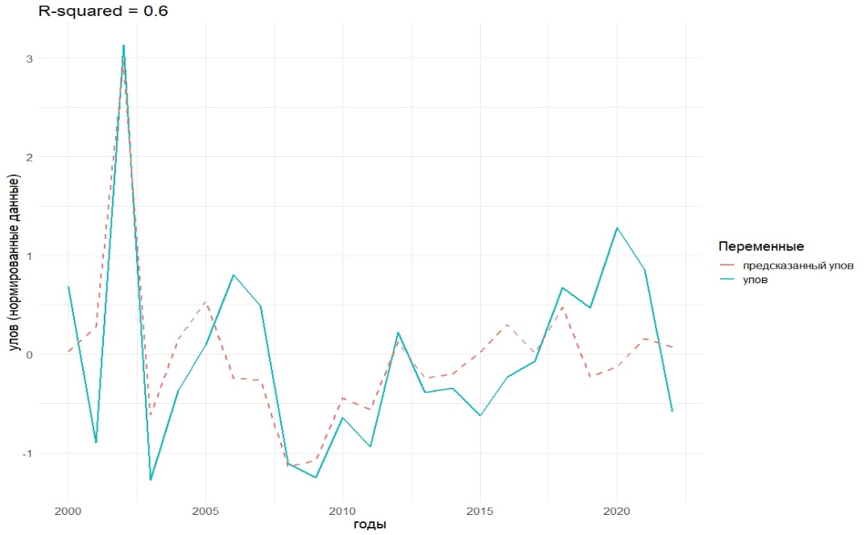

Рис. Сравнительная оценка эмпирических данных (сплошная линия) суммарных уловов в абстрактном пресноводном водоеме с величинами суммарных уловов, предсказанных по результатам моделирования (пунктирная линия)

Итоговая модель с наилучшей предсказательной способностью (R² = 0,63) имела следующий вид:
$${улов}_{общ.}=6.190×B_{фитопл.}-1.435×B_{зообен.}+2.631×B_{зоопл.}±22,2$$
Информационный критерий Акаике (AIC) изменялся в диапазоне значений от 334,57 до 53,21 и для данной модели является наименьшим (53,21).
Таким образом, полученная модель достаточно достоверно предсказывает динамику изменений рыбопродуктивности водоема, которая в данном случае выражена через величину суммарных уловов. Необходимо отметить, что приведенная модель является только демонстрацией возможного подхода к прогнозированию рыбопродуктивности и простроена на основе генерализованных данных и может быть значительно улучшена и адаптирована под конкретные прикладные задачи за счет добавление в нее дополнительных переменных, учета эффектов их статистических взаимодействий (например, эффекта мультиколлинеарности), поиска выбросов и т.д.
Список литературы
Астраханцев Г.П., Меншуткин В.В., Петрова Н.А., Руховец Л.А., 2003. Моделирование экосистем больших стратифицированных озер. СПб.: Наука. 320 с.
Домбровский Ю.А., Обущенко Н.И., Тютюнов Ю.В., 1991. Рыбные популяции в стохастической среде: модели управления и выживаемости. Ростов на Дону: Изд. РГУ. 158 с.
Китаев С.П., 1994. Ихтиомасса и рыбопродукция малых и средних озер и способы их определения. СПб.: Наука. 177 с.
Китаев С.П., 2007. Основы лимнологии для гидробиологов и ихтиологов. Петрозаводск: Изд-во КарНЦ РАН. 395с.
Китаев С.П., 1984. Экологические основы биопродуктивности озер различных природных зон. Л.: Наука. 232 c.
Корякина Е.А., Горлачева Е.П., 2009. Зависимость вылова рыбы от годовой величины первичной продукции в озере Арахлей // Естест. и техн. науки. № 1. С. 62–64.
Медвинский А.Б., Криксунов Е.А., Бобырев А.Е. и др., 2006. Концептуальная модель динамики озерного сообщества рыб оз. Сямозеро // Биофизика. Т. 31. Вып. 2. С. 385–366.
Меншуткин В.В., Филатов Н.Н., Китаев С.П., Чухарев А.Л., 2012. Экспертная система «Озера Карелии». 3. Модельный подход к изучению сообществ рыб // Водные Ресурсы. Т. 39. № 3. С. 385–399.
Ризниченко Г.Ю., Рубин А.Б., 1993. Математические модели биологических продукционных процессов. М.: Изд-во МГУ. 302 c.
Alimov A.F., 1989. Vvedenie v produktsionnuiu gidrobiologiiu [Introduction to production hydrobiology]. Leningrad: Gidrometeoizdat. 152 p.
Hakanson L., Boulion V.V., 2002. The Lake Foodweb. Modelling predation and abiotic/biotic interactions. Leiden: Backhuys Publishers. 344 p.
Joy M.K., Death R.G., 2000. Development and application of a predictive model of riverine fish community model assemblages in Tazanki region of the North Island, New Zealand // New Zealand J. Marine Freshwater Research. V. 34. P. 241–252.
Mao J., Yuan H., Yu J., Chen P., Hu Q., 2017. GLM-Based Analysis on Seasonal Variation of Fishery Resources in Dapeng Bay, China // Journal of Geoscience and Environment Protection. V. 5. P. 32–45. doi: 10.4236/gep.2017.510004.
Ben David N., Benzion U., Ofir E., Spanier E., 2012. A model for estimating fish population and optimal fishing effort in lakes and rivers // Applied Economics. V. 44:9. P. 1159–1168. DOI: 10.1080/00036846.2010.537643.
Stewart D.R., Long J.M., Shoup D.E., 2015. Spatial structuring within a reservoir fish population: implications for management // Marine and Freshwater Research. V. 66. P. 202–212. https://doi.org/10.1071/MF14085.

УДК 639.2.053.7

О ВЫБОРЕ МОДЕЛЕЙ ДЛЯ ОЦЕНКИ ЗАПАСА С ВОЗРАСТНОЙ СТРУКТУРОЙ
А. А. Михеев
Тихоокеанский филиал ФГБНУ «ВНИРО» («ТИНРО»), Владивосток, Россия
E-mail: alex_mikheyev@mail.ru
Ключевые слова: оценка запаса, когортные модели, неопределенность, терминальный год, прогноз.
В перечень востребованных работ, выполняемых рыбохозяйственной наукой, входит подготовка материалов биологического обоснования общих допустимых уловов. Важнейшую часть обоснования составляет моделирование динамики запаса. Как известно, при оценивании запаса по данным о возрастном составе уловов приоритет отдается когортным моделям [Васильев, 2001; Методические…, 2018]. Названные модели обладают не только достоинствами, но и недостатками [Megrey, 1983; Mohn, 1999]. Например, оценки обилия младших возрастных классов в терминальном году наименее надежны из-за трудностей с оценкой селективности. Вместе с тем они крайне важны, т.к. указанные классы станут основой запаса в году прогнозируемом. Еще одна серьезная проблема касается прогноза пополнения [Lassen, Medley, 2001]. Здесь возникает вопрос для исследования: как оценка терминального запаса зависит от выбора той или иной когортной модели? Принято считать, что обусловленная моделью неопределенность складывается из ряда факторов: вида уравнений, способа оценивания параметров, метода оптимизации, структуры оптимизируемого функционала [Бабаян, 2000; Rosenberg, Restrepo, 1994; Francis, Shotton, 1998; Privitera-Johnson, Punt, 2020].
Методически исследование было построено на сравнении оценок, полученных на одних и тех же данных, с помощью моделей КАФКА [Михеев, 2016], ASAP [Legault, Restrepo, 1998], tuned-VPA [Okamura et al., 2018] и SAM [Nielsen, Berg, 2014]. Все исходные материалы были представлены или получены на рабочей группе по оценке запаса скумбрии в рамках процедуры тестирования перечисленных выше моделей [NPFC, 2020]. Помимо данных о возрастном составе уловов за 1970-2019 гг. в расчетах были использованы в качестве наблюдений 9 различных индексов запаса [Nishijima et al., 2017]. Для модели КАФКА были рассмотрены 3 сценария: 1) с двумя индексами - численностью рекрутов из траловой съемки осенью 2005-2019 гг. (Флот 3) и биомассой нерестового запаса из сетного промысла 2003-2019 гг. (Флот 4); 2) только с указанной биомассой; 3) без наблюдений. Как показали результаты расчетов, ретроспективное поведение траекторий запаса для всех моделей достаточно согласовано до 2006 г. (Рис., А). Начиная с 2006 г., КАФКА с наблюдениями выбивается из общего ряда. Остальные модели дают близкие оценки и далее, до 2012 г. включительно.
Рис. Динамика запаса скумбрии в 1970-2019 гг. по моделям КАФКА (сценарии: А - 2 и 3; Б - 1; В - 2; Г - 3), tuned-VPA, ASAP и SAM (А - при двух вариантах $M$; Б-Г - $M$=0,41).
С 2012 г. исследуемые траектории начинают разбегаться, демонстрируя максимальное расхождение в терминальном году для tuned-VPA. Кроме того, для данной модели заметен разброс, связанный с коэффициентом естественной смертности $M$. SAM в отличие от tuned-VPA менее чувствительна к изменению $M$. Некоторое сходство в модельной динамике присутствует между tuned-VPA и КАФКА по сценарию 1, кроме терминального года (Рис., Б). В рассматриваемом варианте обе модели используют индексы рекрутов. КАФКА задействует их в уравнении наблюдений, тогда как tuned-VPA — только для настройки [Okamura et al. 2018]. В отдельные годы с 1972 по 1997 гг. имеются небольшие превышения в оценках КАФКА по сценарию 2 над SAM, а в последние годы расхождение оценок становится разнонаправленным (Рис., В). КАФКА без наблюдений, представляющая обычный стохастический когортный анализ, демонстрирует близость с ASAP за редкими исключениями в 1970-1972 и 2009-2012 гг. (Рис., Г). В этом случае сходство оценок в терминальном году наибольшее из всех рассматриваемых вариантов. Возможно, это связано с тем, что и КАФКА на этапе фильтрации и ASAP реализуют процедуру прямого расчета. Заметим, что в ASAP оптимизация производится по 9 источникам информации и, соответственно, по большому числу параметров, что придает модели гибкость, но вместе с тем и большой произвол в подгонке. Таким образом, tuned-VPA и КАФКА по сценарию 1 с одной стороны и ASAP и КАФКА по сценарию 3 с другой образуют границы оценок в терминальный год, в то время как оценки SAM и КАФКА по сценарию 2 лежат между ними.
То, что КАФКА с 2006 г. выбивается из ряда оценок остальных моделей, связано с ролью наблюдений в структуре оценки в фильтре Калмана (ФК) [Михеев, 2016; Kalman, 1960]. В ФК оценка является определенным компромиссом между моделью и наблюдениями, поскольку предполагается, что и модель и наблюдения содержат ошибки. Отсюда отклонения от общей модельной траектории. В tuned-VPA, ASAP и SAM этот фильтр не используется, и оценка в них строится так, как будто вся неопределенность присутствует в модельных переменных [Schnute, 1994].
В нашем сравнительном анализе только КАФКА и SAM относятся к так называемым моделям в пространстве состояний (State Space Model - SSM) [Schnute, 1994]. Отличительной чертой и несомненным достоинством таких моделей является их способность к совместному использованию множества источников наблюдений. Однако если КАФКА отбирает конфликтующие источники и определяет соотношение вкладов модели и наблюдений в оценку на основе теоремы Калмана, обеспечивающей статистическую эффективность, то в SAM, реализующей байесовскую оценку, подобная опция отсутствует. С другой стороны, у когортных моделей с ФК за счет указанной выше структуры оценки возникает проблема, которая у SAM отсутствует, и которая состоит в согласованности между убылью поколений и теорией смертности.
Резюмируя, можно сказать, что для оценки запаса с возрастной структурой предпочтительным видится применение моделей в пространстве состояний. При этом неплохим выбором может стать сочетание байесовских SSM и моделей с ФК. Тем самым понижается уровень неопределенности в оценках терминального запаса.
Список литературы
Бабаян В.К. 2000. Предосторожный подход к оценке общего допустимого улова (ОДУ): Анализ и рекомендации по применению: монография \ М.: Изд-во ВНИРО. 192 с.
Васильев Д.А. 2001. Когортные модели и анализ промысловых биоресурсов при дефиците информационного обеспечения: монография \ М: Изд-во ВНИРО. 111 с.
Бабаян В.К., Бобырев А.Е., Булгакова Т.И., Васильев Д.А., Ильин О.И., Ковалев Ю.А., Михайлов А.И., Михеев А.А., Петухова Н.Г., Сафаралиев И.А., Четыркин А.А., Шереметьев А.Д. 2018. Методические рекомендации по оценке запасов приоритетных видов водных биологических ресурсов. М.: Изд-во ВНИРО. 312 с.
Михеев А.А. 2016. Применение фильтра Калмана в когортной модели для корректировки оценок запаса при наличии неучтенного вылова \ Вопр. рыболовства, Т. 17. № 1. С. 568–589.
Francis R.I.C.C., Shotton R. 1997. «Risk» in fisheries management: a review \ Can. J. Fish. Aquat. Sci. V. 54. P. 1699-1715.
Kalman R.E. 1960. A new approach to linear filtering and prediction problems \ J. Basic Eng. V. 82. P. 34–45.
Lassen H., Medley P. 2001. Virtual population analysis. A practical manual for stock assessment. FAO Fisheries Technical Paper. No. 400 \ Rome: FAO. 129 p.
Legault C.M., Restrepo V.R. 1998. A flexible forward age-structured assessment program \ ICCAT Working Document: SCRS/98/58. 15 p.
Megrey B.A. 1983. Review and comparison of three methods of cohort analysis \ NMFS, NWAFC Processed Report 83-12. 26 p.
Mohn R. 1999. The retrospective problem in sequential population analysis: An investigation using cod fishery and simulated data \ ICES J. Mar. Sci. V. 56. P. 473–488.
Nielsen A., Berg C.W. 2014. Estimation of time-varying selectivity in stock assessments using state-space models \ Fish. Research. V. 158. P. 96–101.
Nishijima S., Hashimoto M., Yukami R., Ichinokawa M., Okamura H., Kamimura Y., Furuichi S., Watanabe C. 2017. Standardizing abundance indices for recruitment and spawning stock biomass of the chub mackerel in the Northwest Pacific \ NPFC-2017-TWG CMSA01-WP05. 24 p. (Available at www.npfc.int)
NPFC. 3rd Meeting of the Technical Working Group on Chub Mackerel Stock Assessment, WebEx 11-14 Nov. 2020 \ NPFC-2020-TWG CMSA03-Final Report, 2020. 26 p. (Available at www.npfc.int)
Okamura H., Yamashita Y., Ichinokawa M., Nishijima S. 2018. Comparison of the performance of age-structured models with few survey indices \ ICES J. Mar. Sci. 9 p. doi:10.1093/icesjms/fsy126.
Privitera-Johnson K.M., Punt A.E. 2020. A review of approaches to quantifying uncertainty in fisheries stock assessments / Elsevier Publ. 24 p. (Available at www.sciencedirect.com/science/article/pii/S0165783620300205)
Rosenberg A.A., Restrepo V.R. 1994. Uncertainty and risk evaluation in stock assessment advice for U.S. Marine Fisheries \ Can. J. Fish. Aquat. Sci. V. 51. P. 2715–2720.
Schnute J.T. 1994. A General framework for developing sequential fisheries models \ Can. J. Fish. Aquat. Sci. V. 51. P. 1676–1688.

УДК 551.46.07:629.783(265.54)

ВЛИЯНИЕ ДИНАМИКИ ВОД НА ПРОСТРАНСТВЕННОЕ РАСПРЕДЕЛЕНИЕ ПРОМЫСЛОВЫХ СКОПЛЕНИЙ ТИХООКЕАНСКОГО КАЛЬМАРА В ЯПОНСКОМ МОРЕ
А. А. Никитин, И. Л. Цыпышева, Н. М. Мокрин
Тихоокеанский филиал ФГБНУ «ВНИРО» («ТИНРО»), Владивосток, Россия
E-mail: aleksandr.nikitin@tinro.ru
Ключевые слова: тихоокеанский кальмар (Todarodes Pacificus), Японское море, спутниковые изображения, субтропические воды, субарктические воды, вихри, струйные течения, грибовидные течения.
Тихоокеанский кальмар (Todarodes pacificus) (ТК) – один из массовых видов эпипелагиали северо-западной части Тихого океана, имеющий важное промысловое значение в странах АТР [Sakurai et al., 2013]. Промысловые скопления формируются в российских водах с июня по октябрь [Шунтов, 2016; Мокрин, 2006]. Распределение и сроки нагула кальмара в ИЭЗ России зависит как от уровня запаса вида, так и от гидрологических условий. В годы низкой численности не наблюдается значительной миграции на север. Скопления образуются только в южной части зоны России. В годы с высокой численностью кальмары распределяются на север дальше, образуя скопления до северных районов Татарского пролива [Дударев и др., 2004].
В последние годы наблюдается выраженная тенденция к резкому сокращению численности ТК в тихоокеанском регионе как результат сдвига климатического режима. Изменения гидрологических условий, прежде всего основных течений, влияет на географию промысла кальмара. Проведено сопоставление районов промысла (по данным системы оперативного мониторинга РосРыболовства) и элементов гидрологической обстановки, дешифрированных с инфракрасных спутниковых изображений за путины 2018-2023 гг. в Японском море. Использовались данные со спутников AQUA, TERRA (спектрорадиометр MODIS), полученные и обработанные в Центре коллективного пользования Регионального спутникового мониторинга окружающей среды ДВО РАН (ЦКП). Для визуализации пространственного распределения данных использовалась программа Glance1.95.
Прежде всего, миграции кальмара в Японском море зависят от интенсивности Цусимского течения и его ветвей, а также Приморского течения, препятствующего подходу теплых субтропических вод к прибрежной зоне Приморья. Исследования показали, что какая из ветвей Цусимского течения более интенсивна, то с ней и были связаны основные районы концентрации кальмаров. Реально скопления гидробионтов для удачного промысла концентрируются в определенных океанологических мезо- и мелкомасштабных образованиях (десятки км), связанные с более крупными структурными элементами: струями, мезомасштабными вихрями, которые существуют от несколько часов до нескольких суток [Федоров, Гинзбург, 1988; Булатов и др., 2008]. По спутниковым снимкам можно более детально выделить гидрологические элементы структуры вод, в которых отмечались уловы ТК [Никитин и др., 2022].
Целью работы было рассмотреть особенности распределения и промысла тихоокеанского кальмара с учетом динамики водных масс в Японском море в 2018-2023 гг.
Рассмотрим межгодовые различия в распределении ТК в Японском море в зависимости от динамики вод. В 2018 г. наблюдалась сильная адвекция субтропических вод основной ветви Цусимского течения к прибрежью северного Приморья. Районы лова кальмара находились в северо-западной части Японского моря, включая прибрежную часть Приморья и южную часть Татарского пролива (Рис., а, г). Район промысла кальмара при южной миграции в октябре находился в центральной части в антициклонических вихрях мористой ветви Цусимского течения.
В путину 2019 г. районы промысла кальмара были в мористой зоне Японского моря (Рис., б, д). Основная причина слабых подходов кальмара на нагул в прибрежные районы Приморья и Татарского пролива была связана с неблагоприятной динамикой поверхностных течений. Летом и осенью Приморское течение было интенсивным, адвекция субтропических вод к прибрежью была слабой.
Гидрологические условия в 2020 г. значительно отличались от двух предыдущих лет. Летом интенсивность Приморского течения была велика, а Восточно-Корейского течения – низкой. Лишь отдельные незначительные струйные течения достигали зал. Петра Великого (ЗПВ). Лов кальмара начинался в прибрежной акватории Приморья в зоне взаимодействия вод Приморского течения с субтропическими водами. Но уже в сентябре промысел сместился в центральную часть моря, в мористую ветвь Цусимского течения, направленную на север. Районы промысла кальмара были связаны с потоками субтропических вод, антициклоническими вихрями, грибовидными течениями в их вершинах, а также в зоне взаимодействия вихревых структур (Рис., в, е).
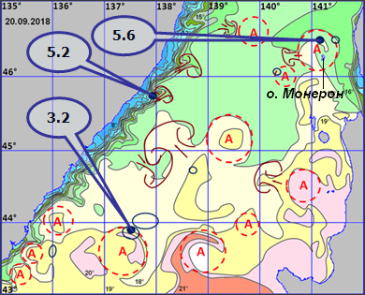 | 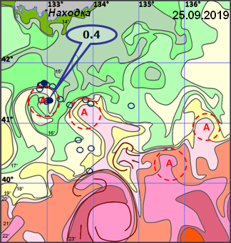 | 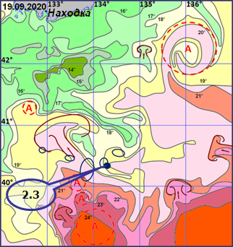
а | б | в
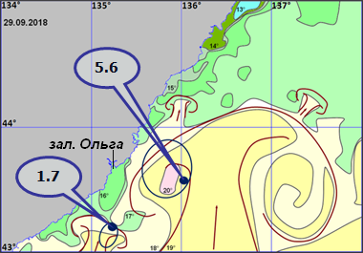 | 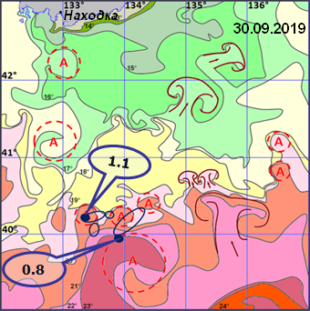 | 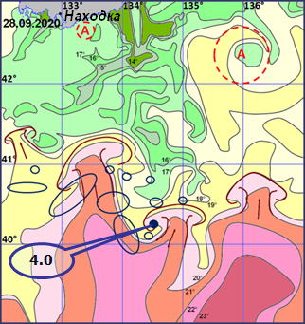
г | д | е

Рис. Карты-схемы термической структуры вод, построенные по спутниковым данным, за 20.09.2018 г. (а), 25.09.2019 г. (б), 19.09.2020 г. (в), 29.09.2018 г. (г), 30.09.2019 г. (д) и 28.09.2020 г. с районами промысла кальмара: Условные обозначения:
А – антициклонический вихрь; – координаты уловов ТК; – координаты с максимальным уловом (т)

В 2021 г. промысел кальмара начался раньше, чем в предыдущие годы потому, что уже в июне было интенсивным Цусимское течение и его ветви. Основными районами промысла кальмара в Японском море были: ЗПВ и мористая ветвь Цусимского течения между 133-134° в.д. В июле кальмара ловили и в южной части Татарского пролива. Районы промысла кальмара были связаны с потоками субтропических вод, их взаимодействием с субарктическими водами.
В путину 2022 г. основными районами промысла кальмара в Японском море были центральная и северо-восточная части ЗПВ. Подход теплых вод был связан с Восточно-Корейским и мористым течениями. Районы промысла кальмара были в затоках субтропических вод на малоградиентном фронте в центральной части залива, в зоне мелкомасштабных вихревых образований. Лов кальмара закончился в середине августа при отступлении теплых вод и ослаблении мористой ветви теплого течения на фоне усиления Приморского течения. В дальнейшем подходы кальмара в ЗПВ были незначительные, для любительского лова.
В 2023 г. промысел кальмара начался в ЗПВ в третьей декаде июля с подходом теплых вод Восточно-Корейского течения в залив и их взаимодействием с водами Приморского течения, которое отличалось сильной интенсивностью. Его воды занимали все прибрежье Приморья. Адвекция Цусимского течения была слабой. В конце августа и начале сентября лов российскими судами продолжался в ЗПВ, иностранные суда вели промысел в мористой зоне (40.5° с.ш., 135.2 в.д.).
В результате было отмечено, что формировании районов промысла ТК зависит от развития или ослабления ветвей Цусимского течения и Приморского течения, наличия мезомасштабных вихревых структур в зоне их взаимодействия.
Установлено, что скопления кальмаров в большинстве случаях приурочены к районам вихревого апвеллинга, где происходит подъем биогенов в верхние слои моря и формируется пищевая база для кальмара. Максимальные уловы были связаны с нахождением судов на периферии субтропических антициклонических вихрей, граничащих с субарктическими водами. Скопления кальмара в основном были сосредоточены в центре вихря, если вихрь имел спиралевидную структуру. Если заток субтропических вод принимал форму грибовидного течения, крупные уловы были в струе течения и в зоне антициклонического и циклонического завихрения диполя. Во фронтальной зоне между субтропическими и субарктическими водами районы промысла кальмара находились с теплой стороны фронта. Отмечено, что сроки прохождения тайфунов по региону косвенным образом влияют на начало нагульной миграции кальмара, т.к. с ними связано увеличение интенсивности теплых течений. В 2018-19 гг. и 2021 г. раннее прохождение тайфунов обусловило ранние даты начала миграций кальмара. И, наоборот, в 2020 г. позднее прохождение тайфунов сместило срок начала путины. Данная информация будет полезна при прогнозировании сроков промысла ТК.
Список литературы
Булатов Н.В., Самко Е.В., Цыпышева И.Л. 2008. Океанологические образования, благоприятные для концентрации пелагических рыб по инфракрасным данным ИСЗ NOAA . Современные проблемы дистанционного зондирования Земли из космоса. Т.2. № 2. С. 49–61.
Дударев В.А., Байталюк А.А., Мокрин Н.М., Шелехов В.А., 2004. Современное состояние сырьевой базы рыболовства северо-западной части Японского моря // Вопросы рыболовства. Т. 5. № 3(19). С. 405–417.
Мокрин Н.М., 2006. Экология и перспективы промысла тихоокеанского кальмара Todarodes pacificus в Японском море: Автореф. дис. канд. биол. наук. Владивосток: ТИНРО. 21 с.
Никитин А.А., Цыпышева И.Л., Мокрин Н.М., 2022. Гидрологические элементы структуры вод, благоприятные для максимальной концентрации тихоокеанского кальмара в северо-западной части Японского моря по данным спутниковых наблюдений в 2018–2022 гг. Материалы IX Международной научной конференции «Региональные проблемы дистанционного проблемы дистанционного зондирования Земли». Красноярск, 13–16 сентября 2022 г. Научный редактор Е. А. Ваганов. Красноярск СФУ. С. 272-279.
Федоров К.Н., Гинзбург А.И., 1988. Приповерхностный слой океана. Л.: Гидрометеоиздат. 303 с.
Шунтов В.П., 2016. Биология дальневосточных морей России. Владивосток: ТИНРО-Центр. Т. 2. 604 с.
Sakurai Y., Kidokoro H., Yamashita N., Yamamoto J., Uchikawa K., H. Takahara., 2013. Todarodes pacificus, Japanese common squid // Rosa R. Pierce G. O’Dor R. (eds). Advances in squid biology, ecology and fisheries. Pt. 2: Oegopsid squids. New York: Nova Science Publishers. Р. 250–270.

УДК 639.2.055

МЕТОД СЦЕНАРНОГО МОДЕЛИРОВАНИЯ КРИЗИСНЫХ СИТУАЦИИ В ДИНАМИКЕ ПОПУЛЯЦИЙ ПРИ РЕГУЛИРУЕМОМ ВОЗДЕЙСТВИИ
А. Ю. Переварюха
Санкт-Петербургский Федеральный исследовательский центр РАН, Санкт-Петербург, Россия
E-mail: temp_elf@mail.ru
Ключевые слова: гибридные модели, нелинейные эффекты в воспроизводстве, коллапс запасов, предикативное переопределение, дополнение вычислительных структур, кризисы промысловых популяций, инвазии и интродукция видов, экспертная регуляция.
Актуальность разработки новых методов моделирования динамики промысловых популяций обусловлена регулярными ситуациями истощения биоресурсов и кризисами промысла вплоть до ряда случаев полного исчезновения отдельных видов. Можно говорить о нарастании общего современного кризиса регулируемого природопользования. Известно множество моделей промысловых популяций, как и работ по выбору оптимального уровня изъятия на основе максимизации некоторого функционала. Моделей ведения промысла много и дискретных, и непрерывных [Бобырев и др., 2013]. Нужно понимать, что в моделях с разной формой времени нелинейные эффекты весьма различны. Нелинейные эффекты в моделях обладают универсальностью для некоторого класса математического аппарата, а не для схожих биосистемных процессов. С другой стороны, модели без бифуркаций и пороговых явлений не обладают описательными возможностями для сложных ситуаций и внезапных кризисов при эксплуатации водных биоресурсов. Пороговые явления часто связывают с «коллапсом запасом», когда непосредственно перед ситуацией коллапса обстановка по статистическим данным оценивается как благополучная, а моратории на промысел вводится только постфактум при очевидном уже исчерпании запасов. Сценарии деградации запасов необходимо классифицировать. Наблюдаются динамически схожие коллапсы для очень разных по жизненному циклу запасов: для трески Северо-Запада Атлантики, перуанского анчоуса, камчатского краба Алеутского полуострова.
- Проблемные аспекты оптимизации природопользования
Важный аспект проблемы коллапса в том, что именно стремление к достижению оптимизации природопользования влечет непредвиденные последствия. Мотивация к максимизации прибыли от эксплуатации биологического объекта за некоторый интервал времени становится значимой причиной развития кризисов. В известной модели роста численности Ферхюлста-Пирла-Рида получить решение для оптимального состояния для изъятия легко, и даже для модели фон Ферстера с возрастной структурой популяции оптимизационное решение известно. Красивое решение этих моделей, не имеющих бифуркационных эффектов смены режимов поведения, служит обоснованием для известной концепции MSY. В реальности достичь максимального устойчивого вылова оказалось чрезвычайно сложно по многим причинам, среди которых обычно отмечают неточность исходных данных. С точки зрения эволюции биосистем состояние, при котором популяция максимально продуктивна и теоретически неограниченно длительное время оптимально эксплуатируется, не является гомеостатическим. Промысловые популяции не существуют вне биотического окружения, потому популяции вне экологического оптимума возрастной структуры скоро начнут проигрывать конкурентную борьбу малоценным для промысла видам. Существует множество примеров этого явления, таких как современное увеличения популяции рыб семейства бычковых в Каспийском море на фоне кризиса запасов осетровых и карповых рыб [Кузик, 2020], основных потребителей бентоса.
В результате нелинейности репродуктивного процесса развивается стремительный сценарий коллапса, отличающийся от длительного истощения – обычного перелова запаса, как на Рис. где очевидны отличия деградации двух популяций сельдевых рыб в США.
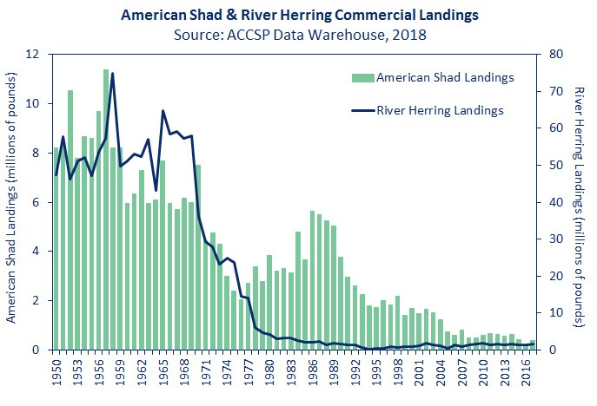
Рис. Принципиальное отличие сценария коллапса от длительного перелова на примере динамики эксплуатации двух промысловых популяций рыб в США
Для Alosa sapidissima наблюдалось постепенное, но немонотонное убывание уловов – видим флуктуации, затухающие в окрестности 0, а для озерной сельди – коллапс 1972-1976 гг.
Другой важнейший аспект природопользования в том, что реальная регуляция изъятия в большинстве стран ведется на основе экспертных решений (в рамках закона об экологической экспертизе Российской Федерации № 174-ФЗ от 23.11.1995). Следовательно, выработка стратегии рациональной эксплуатации, гарантирующей приемлемый для экономики уровень прибыли, строится на оценке ситуации экспертами по поступающей некоторой статистической информации о состоянии объекта промысла на основе некоторых представлений о допустимых (не максимальных) уровнях изъятия и прогнозов пополнения.
- Метод гибридных имитационных сценариев с логикой выбора воздействия
Современное развиваемое автором гибридное моделирование способно включать имитацию принятия экспертных решений по определению уровня изъятия, но для этого требуется формализация логики выработки решений на основе оценки ситуации. Модели популяций c регулируемым изъятием нами предлагается организовывать в инструментальной среде, представляя дифференциальные уравнения в форму сценарных вычислительно-имитационных экспериментов на основе базовых гибридных структур, наборов предикатов и анализа дискретной составляющей траектории [Переварюха, 2020]. B имитационных экспериментах реализуем на основе гибридной вычислительной структуры (набора переопределяемых уравнений) c непрерывно-событийным временем сценарии, включающие эмуляцию управленческих решений по регуляции воздействия на основе оценки ситуации экспертом, задаваемой предикатами при сравнении изменений популяционной статистики. Базовую гибридную структуру формируем уравнением убыли:
где α, β различно трактуемые коэффициенты ювенильной смертности поколений, w – отдельно задаваемое вспомогательной гибридной структурой размерное развитие особей совмещены с предикатами событийной смены повеления согласно стадиям развития. Использование роста для динамики численности обосновано в [Криксунов, 1995]. Модель сохраняет биологически интерпретируемое поведение при бифуркациях [Михайлов, 2018].
Работа выполнена в рамках Проекта РНФ № 23-21-00339 в СПБ ФИЦ РАН.

Список литературы
Бобырев А.Е. и др. 2013. Долгопериодные эндогенные колебания численности популяций рыб. Математическое моделирование // Биофизика. Т. 58. № 2. С. 334–348.
Криксунов Е.А. 1995. Теория пополнения и интерпретация динамики популяций рыб // Вопросы ихтиологии. Т. 35. № 3. С. 302–321.
Кузик В.В. 2020. Формирование вторичного иммунодефицита у бычков, отловленных в северной части Каспийского моря // Журнал эволюционной биохимии и физиологии. Т. 56. № 7. С. 623–625.
Переварюха А.Ю. Метод моделирования резких изменений в популяционных процессах // Журнал общей биологии. 2020. Т. 81. № 3. С. 174–193.
Михайлов В.В. 2018. Модель динамики популяции рыб с расчетом темпов роста особей и сценариев гидрологической обстановки // Информационно-управляющие системы. № 4. С. 31–38.

УДК 639.2.05

МЕТОДЫ ОЦЕНКИ ЗАПАСОВ РАКОВ В ВОДОЕМАХ НИЖНЕГО ТЕЧЕНИЯ Р. ДОН
М. М. Пятинский¹, О. А. Мазникова²
¹Азово-Черноморский филиал ФГБНУ «ВНИРО», Ростов-на-Дону, Россия
²ФГБНУ «ВНИРО», Москва, Россия
E-mail: pyatinskiy_m_m@azniirkh.ru
Ключевые слова: раки, оценка запасов, продукционное моделирование, р. Дон.
Введение
Длиннопалый кубанский рак (Pontacus cubanicus) является эндемиком донных экосистем пресноводных водоемов бассейна нижнего Дона на юге России [Старобогатов, 1995].
Оценку запасов раков в водоемах бассейна нижнего течения р. Дон, начиная с XX века до 2019 г., выполняли посредством методов прямого учета [Глушко, 2019]. Однако, начиная с 2000-х гг. по мере сокращения доступности биологической информации отмечено ухудшение надежности выполняемых оценок состояния сырьевой базы речных раков, формирования прогнозов ее состояния и, соответственно, вылова.. В связи с чем, возникла необходимость апробации применимости различных методов оценки запасов раков при помощи аналитического подхода.
Материалы и методы исследования
В качестве доступного информационного обеспечения прогноза для водоемов бассейна нижнего течения р. Дон имеется непрерывная информация о величине общего годового вылова и количестве используемых орудий лова за период 2012–2022 гг. В качестве дополнительной информации привлечены биостатистические данные, собранные из уловов научных и промысловых орудий лова.
В соответствии с градацией уровней информационного обеспечения прогноза [Бабаян и др., 2018] для оценки запасов и темпов промысловой эксплуатации для раков в рассматриваемых водоемах могут быть применены методы продукционного моделирования. Отсутствие у речных раков структур, регистрирующих возраст, не позволяет выделить когорты и воздействующий на них уровень промысловой смертности даже в условиях реализации подхода когортного моделирования по длине (к примеру, метод Джонса, LCA) [Бабаян и др., 1984], что делает невозможным количественное оценивание запаса.
В имеющихся условиях авторы выполнили апробацию методов аналитической оценки запасов: трендового моделирования (упрощенное решение продукционной модели Шефера) – модель CMSY [Froese et al., 2017], а так же реализации динамических продукционных моделей в ППП «Combi 4.0» [Бабаян и др., 2018] и ППП «JABBA» [Winker et.al., 2018] на примере р. Дон.
Результаты и обсуждение
В соответствии с имеющимся информационным обеспечением для моделирования запаса использовались: трендовая модель CMSY, продукционные модели в реализации ППП «Combi» и ППП «JABBA» с применением априорной параметризации. Априорная параметризация применена по причине ограниченной продолжительности рядов входных данных для определения оптимумов параметров продукционного уравнения. Априорная параметризация среди рассматриваемых методов применена для ППП «JABBA» как для диапазона поиска оптимумов r/K пары, так и для ориентиров относительного состояния (B/B_{MSY}) и в «Combi 4.0» для определения границ диапазона оптимумов r/K. Априорная параметризация позволила устранить неопределенность оценки оптимумов параметров продукционного уравнения для коротких рядов данных.
Результаты полученных оценок биомассы промыслового запаса при помощи CMSY, ППП «COMBI 4.0», ППП «JABBA» и прямого учета для популяций раков в р. Дон представлены на Рис. Оценки CMSY и ППП «COMBI» выполнены исходя из стохастического поиска оптимумов r, K, q, оценки ППП «JABBA» – с учетом априорной параметризации диапазона оптимума r [Music, 1999], K – в соответствии с наблюденными удвоенными максимумами оценок общего запаса прямым учетом, равновесного состояния B/B_{MSY} – в год максимально урожайного состояния запаса.
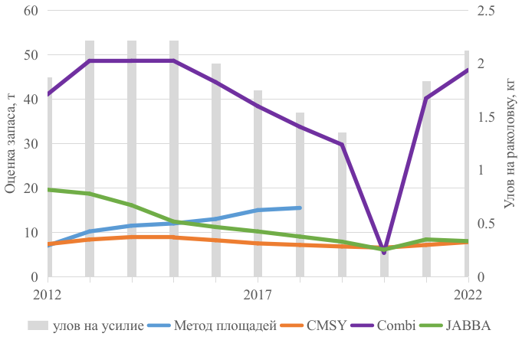
Рис. Оценки биомассы промыслового запаса речных раков в р. Дон, в период 2012–2022 гг. выполненные с использованием различных методических подходов
Наиболее сопоставимые оценки с классическим методом прямого учета продемонстрировал ППП «JABBA» и трендовая модель CMSY. Расчеты на ППП «Combi 4.0» продемонстрировали существенное завышение оценок биомассы запаса на коротких рядах данных. Результаты моделирования в других водоемах нижнего течения р. Дон продемонстрировали схожие тенденции.
Дальнейшая диагностика стабильности моделей по совокупности стохастических и аналитических тестов свидетельствовала в пользу более высокой надежности оценок, выполненных на ППП «JABBA». Практика применения ППП «JABBA» с априорной параметризацией для оценки запасов раков в водоемах нижнего Дона использована при подготовке материалов, обосновывающих прогнозы вылова речных раков, начиная с 2022 г.
В результате выполненной апробации оценивание на основе ППП «JABBA» признано состоятельным и внедрено в практику подготовки материалов прогноза ОДУ и РВ начиная с 2022 г.
Благодарности
Авторы выражают благодарность Саенко Е.М. за помощь в подготовке материалов.
Список литературы
Бабаян В.К, Булгакова Т.И., Богородин Р.Г и др. 1984. Методические рекомендации. Применение математических методов и моделей для оценки запасов рыб. 154 с.
Бабаян В.К., Бобырев А.Е., Булгакова Т.И. и др. 2018. Методические рекомендации по оценке запасов приоритетных видов водных биологических ресурсов. 312 с.
Глушко Е.Ю. 2019. Состояние популяций, запасов и промысла раков в водоемах Ростовской области в период 2012–2018 гг. // Водные биоресурсы и среда обитания. Т. 2. № 3. с. 68–74
Старобогатов Я.И. 1995. Высшие раки // Определитель пресноводных беспозвоночных России и сопредельных территорий. Т. 2. Ракообразные / Под ред. С.Я. Цалолихина. СПб: Наука. С. 174–187.
Черкашина Н.Я. 2002. Динамика популяций раков родов Pontastacus и Caspiastacus (Crustacea, Decapoda, Astacidae) и пути их увеличения. М.: ФГУП «Нацрыбресурс». 257 с.
Winker H., Carvalho F., Kapur M. 2018. JABBA: just another Bayesian biomass assessment // Fisheries Research. № 204. P. 275–288.
Froese R. et al. 2017. Estimating fisheries reference points from catch and resilience // Fish and Fisheries. Vol. 18. №. 3. P. 506–526
Musick J.A. 1999. Criteria to define extinction risk in marine fishes: the American Fisheries Society initiative //Fisheries. Vol. 24. № 12. P. 6–14.
УДК 574.4

ИНДИКАТОРНЫЙ ЭКОСИСТЕМНЫЙ ПОДХОД ДЛЯ ПОВЫШЕНИЯ НАДЕЖНОСТИ ПРОГНОЗИРОВАНИЯ ПРОДУКТИВНОСТИ ЗАПАСА НА ПРИМЕРЕ ЧЕРНОМОРСКОГО ШПРОТА
М. М. Пятинский, В. А. Шляхов, Д. Ф. Афанасьев
Азово-Черноморский филиал ФГБНУ «ВНИРО», Ростов-на-Дону, Россия
Email: pyatinskiy_m_m@azniirkh.ru
Ключевые слова: экосистемный анализ, метод главных компонент, Черное море, шпрот.
Введение
Комплексные исследования экосистем и их изменчивости являются приоритетным направлением современных эколого-биологических проблем [Матишов, 2011; European parliament, 2011; Шунтов, Темных, 2013; Титова, Родионов, 2017]. Наиболее высокую практическую важность эти исследования приобрели при оценке состояния рыбных запасов и воздействия на них различных факторов среды [Матишов, 2011; Daskalov et.al., 2017]. В соответствии с методическими рекомендациями [Бабаян и др., 2018] по подготовке материалов обоснования общего допустимого улова или рекомендованного вылова, каждый эксплуатируемый вид водных биоресурсов, зачастую, используется и изучается изолировано от экосистемных взаимосвязей. Оценка биомассы запаса биоресурса выполняется на основе многолетней динамики его биологических характеристик и параметров промысла. При таком подходе учитывается воздействие лишь единственного фактора – промысловой эксплуатации.
Черноморский шпрот – короткоцикловый, холоднолюбивый, пелагический зоопланктофаг. Для черноморского шпрота, как и многих других краткоцикловых видов, характерны частые, до настоящего момента не объясненные, флуктуации продуктивности нерестового стада (ожидаемой численности пополнения). Наличие подобных флуктуаций сильно затрудняет прогнозирование численности пополнения и не позволяет построить надежную функцию, описывающую зависимость «запас-пополнение».
Для инклюзивного изучения состояния водных биоресурсов, среды обитания и воздействия биотических и абиотических факторов на водные биоресурсы предлагается метод ретроспективного анализа состояний экосистемы на основе среднемноголетних показателей о биотической и абиотической составляющей среды обитания на примере черноморского шпрота в водах России за период 1994–2019 гг. Такой подход позволит выявить квази-стабильные состояния пелагической экосистемы российских вод Черного моря и их влияния на продуктивность нерестового запаса черноморского шпрота.

Материалы и методы исследования
В качестве входных данных использовались фондовые данные Азово-Черноморского филиала ФГБНУ «ВНИРО» и данные Европейского проекта «Коперник»:
– Абиотическая составляющая: температура поверхности воды, содержание растворенного кислорода в воде, содержание растворенных нитратов и фосфатов;
– Биотическая составляющая: удельная биомасса фитопланктона (поверхность воды), биомасса кормового зоопланктона (для шпрота), биомасса гребневика мнемиопсис и берое (пищевые конкуренты), биомасса, численность пополнения и промысловая смертность черноморского шпрота, биомасса камбалы-калкан и пеламиды (хищники для шпрота);
– Антропогенные факторы: промысел шпрота на Крымско-Кавказском шельфе, в целом в Черном море.
Выделение периодов квази-стабильных состояний пелагической экосистемы выполнено методом кластерного анализа k-средних [Hartigan, Wong, 1979; Rousseeuw, 1987]. Для уменьшения размерности входных данных применен метод главных компонент, позволяющий выполнить качественный анализ о природе некоторых связей [Gorban et.al., 2007].
Результаты и обсуждение
В результате уменьшения размерности данных методом главных компонент удалось описать 73 % общей дисперсии рассматриваемой экосистемы. Выделены 3 главные компоненты, которые по совокупности значимых факторов в каждой получили названия: 1 компонента – зоологическая кормовая-биоресурсная (33% общей дисперсии), 2 компонента – инвазивные кормовые конкуренты (25 % общей дисперсии), 3 компонента – гидролого-гидро-химическая (15% общей дисперсии). На основе собственных значений и собственных векторов выполнена кластеризация периодов квази-стабильных состояний экосистемы, Рис., а.
На основе результатов кластеризации собственных векторов главных компонент пелагической экосистемы выделены 3 периода квазистабильных состояний и главенствующие факторы, определяющие их:
- 1994–1998 гг.: негативное влияние гребневика мнемиопсис на кормовую базу, факторы биомассы фитопланктона и хищных видов рыб;
- 1999–2003: переходный период встраивания гребневика берое в трофическую цепь, факторы биомассы запаса шпрота и численности пополнения;
- 2004–2019 гг.: обусловлен факторами биомассы кормового зоопланктона, температуры воды и промысловой эксплуатацией шпрота.
В результате получения новых сведений о периодах квази-стабильных состояний, выполнено построение модели сегментной регрессии «запас-пополнение» (Рис., б) для периода однородной продуктивности запаса шпрота 2004–2019 гг.
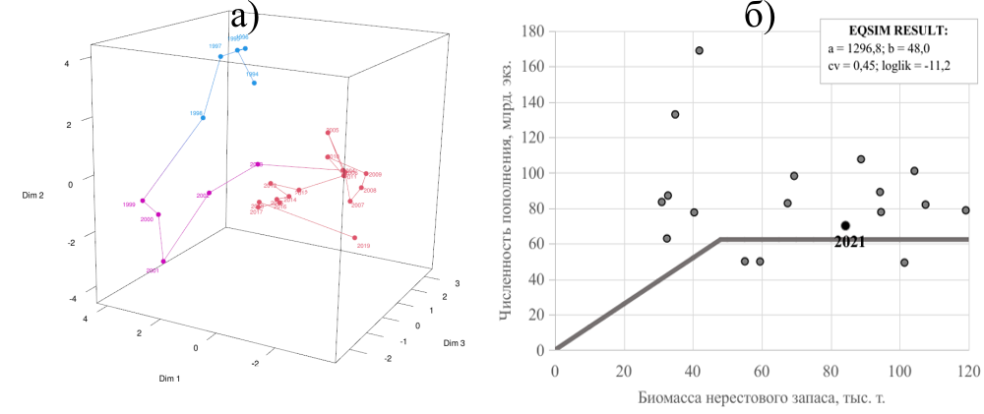
Рис. Кластеризация методом k-средних периодов квази-стабильных состояний пелагической экосистемы Черного моря в пространстве 3-х главных компонент и модель сегментной регрессии «запас-пополнение» для черноморского шпрота за период стабильного состояния 2004–2019 гг.
Результаты аппроксимации наблюденных данных сегментной регрессией выдержали статистическую диагностику, что позволяет надежно прогнозировать численность пополнения.
Список литературы
Бабаян В.К., Бобырев А.Е., Булгакова Т.И. и др. 2018. Методические рекомендации по оценке запасов приоритетных видов водных биологических ресурсов // М.: Изд-во ВНИРО. 312 с.
Матишов Г.Г. 2011. Комплексные исследования больших морских экосистем России. Изд.: КНЦ РАН. 516 с.
Титова Г.Д., Родионов В.З. 2017. Современные принципы реализации экосистемного подхода в морском планировании // Региональная экология. №. 3. С. 17–23.
Шунтов В.П., Темных О.С. 2013. Иллюзии и реалии экосистемного подхода к изучению и управлению морскими и океаническими биологическими ресурсами // Известия ТИНРО (Тихоокеанского научно-исследовательского рыбохозяйственного центра). Т. 173. С. 3–29.
Daskalov G.M., Boicenco L., Grishin A.N., Lazar L., Mihneva V., Shlyakhov V.A., Zengin M. 2017. Architecture of collapse: regime shift and recovery in an hierarchically structured marine ecosystem // Global change biology. Vol. 23. Issue 4. P. 1486–1498.
Regime shifts in marine ecosystems, 2011 // European parliament publications office. 170 p.

УДК 639.21

АЛГОРИТМЫ ВЫБОРА МЕТОДА ОЦЕНКИ ЗАПАСА ПРИ РАЗЛИЧНОМ УРОВНЕ ДОСТУПНОЙ ИНФОРМАЦИИ ПРИМЕНИТЕЛЬНО К ПРЕСНОВОДНЫМ ВИДАМ ВОДНЫХ БИОРЕСУРСОВ СРЕДНЕВОЛЖСКИХ ВОДОХРАНИЛИЩ
Ю. А. Северов
Татарский филиал ФГБНУ «ВНИРО», Казань, Россия
E-mail: objekt_sveta@mail.ru
Ключевые слова: водохранилища, водные биоресурсы, устойчивое рыболовство, методы оценки запаса.
Равнинные водохранилища Европейской части России зачастую являются основными рыбохозяйственными водоемами, где ведется многовидовой промысел водных биоресурсов, на которые устанавливается общий допустимый улов (ОДУ) и рекомендованный вылов.
В виду достаточно разнообразных и исторически сложившихся промыслов, малых объемов промысловых запасов (иногда квоты i-го вида составляют не более 0,5 т на регион), низких долей освоения квот, зачастую высокой доли и неизвестных объемов ННН-промысла (незаконного, несообщаемого, нерегулируемого), ведение ресурсных исследований, оценка состояния и величины запаса в этих условиях является довольно сложным мероприятием.
Для решения этих вопросов необходима выработка алгоритмов принятия решений по выбору и применению инструментария для объективного и многостороннего оценивания состояния и величины запаса исследуемых водных биоресурсов.
Первостепенным действием является анализ имеющейся научной и промысловой информации, которая позволяет в последующем выбрать тот или иной метод оценки запаса и величины вылова. На данном этапе определяются возможности применения оценок научной съемки для расчета величины запаса или же расчеты могут быть построены на данных промысловой статистики. Следует отметить, что единственным возможным в настоящее время способом прямого учета является траловая съемка (донным и разноглубинным тралами). Лов рыбы неводами отсутствует или производится на ограниченных участках и сезонно. Облов огромных площадей водохранилищ при помощи учетных ставных сетей с получением достоверных результатов фактически не осуществим. Поэтому результаты научной съемки (обычно осенней) для оценки величины запаса пригодны только для небольшого количества водных биоресурсов, наиболее полно облавливаемых тралом, например, в нашем случае это лещ, густера, сом, белоглазка, тюлька и т.д. По данным видам водных биоресурсов с учетом накопления информации по протяжению лет возможно применение аналитической оценки запаса когортными моделями и методами «запас-пополнение».
При применении промысловой статистики в качестве основы для моделирования динамики запаса, должна быть учтена информация о ее достоверности, оценена доля изъятия запаса рыболовами-любителями и ННН-промысла. Зачастую, без учета данных величин применение, например, различных методов, основанных на продукционных свойствах запаса, приводит к занижению объема запаса и его продуктивности. Как правило, значительно искажена статистика по ценным видам водных биоресурсов (судак, сазан, сом, щука и т.д.), по наблюдениям наиболее реалистичные объемы вылова в статистике имеют малоценные виды группы рекомендованного вылова (густера, окунь, карась, синец, чехонь и т.д.). Но и к данным видам применять классические продукционные модели следует достаточно осторожно. Низкая интенсивность промысла данных видов на всем протяжении истории их эксплуатации и искажения статистики по промысловому усилию дает ненадежные результаты.
Вследствие выше озвученного, большинство эксплуатируемых видов попадает под «третий уровень информационного обеспечения», согласно терминологии приказа Росрыболовства от 06.02.2015 г. № 104 и приказа ФГБНУ «ВНИРО» от 01.11.2022 г. № 313. Для таких запасов существует значительное количество подходов к определению объема прогнозного вылова. Для ряда видов при наличии необходимой информации (биологической, статистической, промысловой) могут быть применимы упрощенные продукционные модели, модели истощения запаса, основанные на данных научных съемок, трендовые и индикаторные методы, методики, основанные на изменении биологических показателей в уловах и т.д. В том числе для определения объема вылова используются и исторически принятые, но не апробированные методы. Зачастую процедура в данном случае сводится к определению объема промыслового запаса, каким-либо способом и обоснованию доли изъятия из запаса («традиционное» ПРП (правило регулирования промысла)). Основой для данных методов следует признать биологическую информацию, ежегодно получаемую в результате ресурсных исследований, а также промысловую статистику.
Таким образом, выбор методов и подходов при низком уровне информационного обеспечения должен быть веско обоснован. При высокой сложности принятия решения в данном случае, в качестве дополнительной и немаловажной процедуры необходимо признать оценку качественного состояния запаса по любому подходящему для него методу (новому или исторически принимаемому и возможному): LBI, SPR, CPUE, темп эксплуатации E и другие индексы (например, количество зрелых самок на усилие в путину, средняя длина тела в улове и т.п.). В результате получения дополнительной информации о запасе, пути управления им будут более обоснованными.
Параллельно со сбором и анализом первичной информации для выбора метода прогнозирования вырабатывается и стратегия управления запаса (что нам нужно от запаса?). В силу определенных тенденций (экологических, экономических, политических и т.д.) и динамики состояния запаса принимается решение о максимизации вылова на уровне MSY, сохранении уловов на определенном уровне («статус кво»), снижении уровня вылова, введение запрета на лов. Известно, что многие виды из категории рекомендованного вылова промыслом значительно недоиспользуются, а промысловая нагрузка перераспределена на ценные виды рыб, некоторые запасы которых уже находятся в верхних границах биологически безопасной зоны использования. Для стерляди Куйбышевского водохранилища предложено закрытие на ведение промысла [Северов и др., 2022].
Список литературы
Северов Ю.А., Гранин А.В., Сафаралиев И.А., Западаева Н.Г. 2022. Оценка ресурсного потенциала стерляди (Acipenser ruthenus L.) Куйбышевского водохранилища // Вопросы рыболовства. Т. 23. № 1. С. 47–61.

УДК 574.9

МЕТОДИКА ОПРЕДЕЛЕНИЯ И АНАЛИЗА АССОЦИАЦИИРОВАННОСТИ ВИДОВ В ЭКОЛОГИЧЕСКИХ СООБЩЕСТВАХ
Д. Г. Селезнев
Институт биологии внутренних вод им. И.Д. Папанина РАН,
пос. Борок, Некоузский район, Ярославская область, Россия
E-mail: dmitriy@seleznev.name
Ключевые слова: совместная встречаемость, ассоциированность видов, гипергеометрическое распределение, биномиальное распределение, неориентируемый граф.
Важной частью анализа качественных экологических данных является выявление видовых ассоциаций, обусловленных прямыми (конкуренция, хищничество, паразитизм и др.) и косвенными (общность биотопических условий, характер питания) межвидовыми отношениями [Odum, Barrett, 1971]. Для решения этой задачи используются традиционные для экологии меры сходства/различия или специализированные матричные индексы, уровень значимости которых определяется с помощью перестановочной нуль-модели [Шитиков и др., 2012]. Несмотря на то, что этот подход подробно разработан математически [Gotelli, 2000] и реализован в основном пакете экологической статистики для R – vegan [Oksanen et al., 2019], в практических исследованиях эта задача решается сравнительно редко. Среди возможных причин можно назвать требовательность к вычислительным ресурсам, сложности с выбором одного из девяти алгоритмов рандомизации, невоспроизводимость и неустойчивость результатов и, главное, сложность реализации.
Автором была разработана методика выделения положительных и отрицательных ассоциаций видов, позволяющая избежать использования специализированных индексов и, следовательно, рандомизационной процедуры построения их теоретического распределения. Для этого на бинарной матрице встречаемости видов формата «виды–пробы» используются дискретные гипергеометрическое или биномиальное распределения, дающие оценку вероятности наблюдаемой совместной встречаемости пар видов. Критическая область функции распределения с выбранным уровнем значимости позволяет принять одно из трех решений: пара видов положительно или отрицательно ассоциирована, либо их совместная встречаемость в пробах носит случайный характер. Как альтернатива критической области может быть использован байесовский подход, где в качестве оцениваемого параметра может быть взято, например, равномерно распределенное общее число проб, а в качестве генеративной функции – функция вероятности дискретного распределения. Проведенные исследования показывают, что использование биномиального распределения приводит к более консервативному результату, однако на больших объемах данных оба распределения дают примерно одинаковый результат, что хорошо согласуется с теорией дискретных распределений.
Результатом применения предложенной методики является список пар ассоциированных видов. Для визуализации этих результатов удобно использовать неориентируемый граф, где в качестве узлов представлены виды из списка ассоциированных, а в качестве ребер – выявленные ассоциации между ними (Рис.). Размер маркера узла удобно определять пропорционально частоте встречаемости вида, а толщину ребра – пропорционально силе связи между видами через настраиваемые коэффициенты. Вершины графа можно объединить в группы, которые могут быть использованы в качестве исходных данных для анализа ценотических комплексов и связей между видами внутри них.
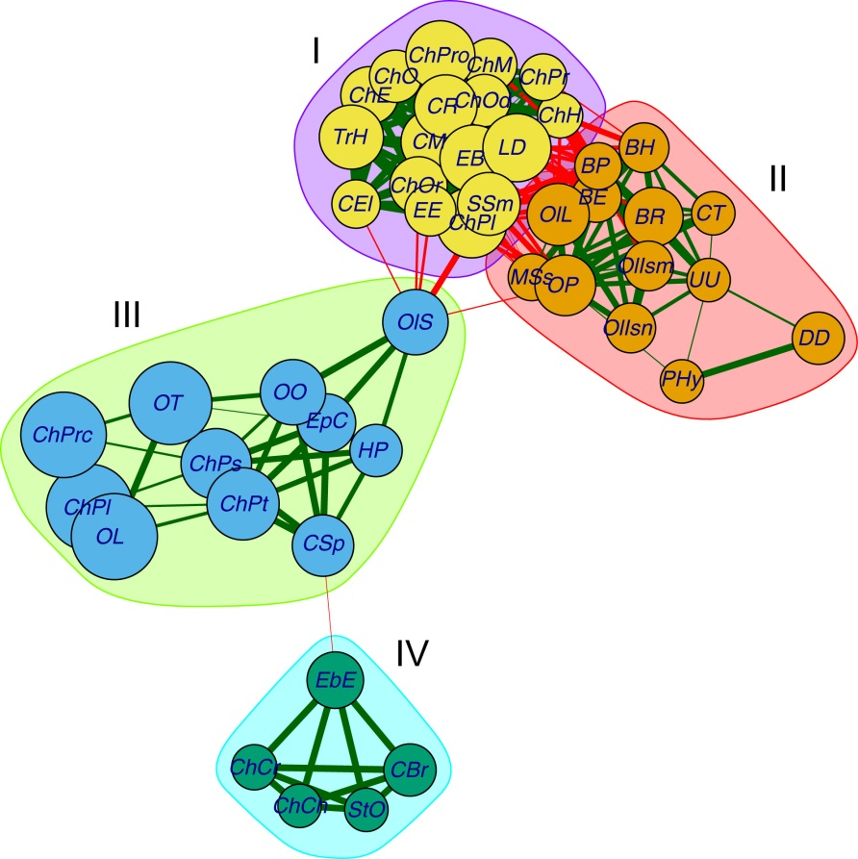
Рис. Граф положительно ассоциированных видов макрозообентоса Нижней Волги. Группы I и II – реофильные и лимнофильные пресноводные таксоны, III – эвригалинные, IV – галофильные таксоны.
Очевидно, что выделенные группы ассоциированных видов будут неодинаковы как по плотности связей в них, так и по средней силе связи в группе. Общую силу связности (total connectivity strength), отражающую одновременно плотность и силу связей в группе, предлагается вычислять как среднее значение функции распределения всех связей в долях от 1, включая нули для незначимых связей. Эта характеристика нормирована на диапазоне [0,1], поэтому пригодна для сравнения между собою различных групп.
В анализе также может быть использована транспонированная матрица с исходными качественными данными формата «пробы–виды». В результате анализа мы получим список пар проб, чье сходство или отличие по видовому составу значимо отличается от случайного, что может быть использовано для определения фаунистического сходства местообитаний и биотопической приуроченности видов.
Предложенная методика реализована в виде web-приложения, размещенного на сервере ИБВВ по адресу apps.ibiw.ru/coobs. Приложение написано на языке R в среде Shiny [Chang, 2023] и позволяет проанализировать пользовательскую матрицу с использованием двух дискретных распределений с заданным уровнем значимости критической области или с помощью байесовского вывода. Исходная матрица может быть транспонирована для выделения ассоциаций между пробами по видовому составу. С помощью паркета igraph [Csardi, Nepusz, 2006] приложение строит неориентируемый граф только по положительным, только по отрицательным или всем выявленным ассоциациям видов. Взаимное расположение узлов на графе определяется с помощью трех алгоритмов, одним из которых является метод многомерного шкалирования (MDS). Группировка узлов графа осуществляется с помощью одного из семи алгоритмов, основанных на максимизации модулярности графа. Отдельно можно выделить алгоритм группировки Optimal community structure [Brandes et al., 2008], добивающийся максимально возможной модулярности разбиения на группы методами целочисленного линейного программирования. Если в визуализацию включены отрицательно ассоциированные виды, задачей алгоритма группировки является максимизация отрицательных и минимизация положительных связей между кластерами. Ее успешно решает доработанный алгоритм Affiinity propagation [Traag, 2008], корректно работающий с отрицательными весами ребер, тогда как остальные алгоритмы считают их нулевыми. В приложении реализован анализ выделенных групп по плотности связей и средней силе связей на группу, включая интегральную характеристику – общую силу связанности. Результаты анализа можно скачать в виде текстовых CSV файлов, а также в растровом и векторном графическом формате.
Работа выполнена в рамках государственного задания № 121051100109-1 и частично профинансирована грантом РНФ № 23-14-00128.

Список литературы
Шитиков В.К., Зинченко Т.Д., Розенберг Г.С. 2012. Макроэкология речных сообществ: концепции, методы, модели. Тольятти: Кассандра, 256 с.
Brandes U., Delling D., Gaertler M., Gorke R., Hoefer M., Nikoloski Z., Wagner D. 2008. On Modularity Clustering, IEEE Transactions on Knowledge and Data Engineering 20(2):172–188.
Chang W., Cheng J., Allaire JJ, Sievert C., Schloerke B., Xie Y., Allen J., McPherson J., Dipert A., Borges B. 2023. shiny: Web Application Framework for R. R package version 1.7.4.1. https://CRAN.R-project.org/package=shiny (accessed on 7 August 2023)
Csardi G., Nepusz T. 2006 The igraph software package for complex network research. International journal of complex systems. Vol. 1695 (5). P. 1–9. https://igraph.org (accessed on 7 August 2023)
Gotelli N.J. 2000. Null model analysis of species co-occurrence patterns. Ecology. Vol. 81, Issue 9. P. 2606–2621. https://doi.org/10.1890/0012-9658(2000)081[2606:NMAOSC]2.0.CO;2
Odum E.P., Barrett G.W. 1971. Fundamentals of Ecology. Third edition. Philadelphia: Saunders. 574 pp.
Oksanen J., Blanchet F.G., Friendly M., Kindt R., Legendre P., McGlinn D., Minchin P. R., O'Hara R.B., Simpson G.L., Solymos P., Stevens M.H.H., Szoecs E., Wagner H. 2019. vegan: Community Ecology Package. R package version 2.5-6. https://CRAN.R-project.org/package=vegan (accessed on 7 August 2023)
Traag V.A., Bruggeman J. 2008. Community detection in networks with positive and negative links. Physical Review E. Vol. 80, Issue 3. P036115. https://doi.org/10.1103/PhysRevE.80.036115

УДК 574.9

О РАЗРАБОТКЕ БАЗЫ ДАННЫХ ВОЛЖСКИХ ГИДРОБИОНТОВ И ИНСТРУМЕНТОВ ЕЕ АНАЛИЗА
Д. Г. Селезнев
Институт биологии внутренних вод им. И.Д. Папанина РАН,
пос. Борок, Некоузский район, Ярославская область, Россия
E-mail: dmitriy@seleznev.name
Ключевые слова: Волга, гидробионты, база данных, статистический анализ, web-интерфейс.
С 2015 года в рамках проекта «Чистая Волга» Институт биологии внутренних вод РАН организует по Волжским водохранилищам, а также по рекам Кама и Дон экспедиции на исследовательском судне «Академик Топчиев». В ходе экспедиций собран обширный материал по водным гидробионтам: простейшим, фито-, зоо- и бактериопланктону, бентосу, рыбам, высшим водным растениям, а также данные по гидрофизическим параметрам воды и донным отложениям.
Предлагается рассмотреть возможность создания общей базы данных, объединяющей все материалы, накопленные в ходе этих экспедиций. База данных, размещенная на сервере ИБВВ РАН, будет иметь web-интерфейс на английском языке, доступ к которому может быть полностью открыт, либо ограничен набором заинтересованных пользователей. Пример аналогичной базы данных с результатами гидробиологических экспедиций в дельту реки Меконг можно увидеть по адресу https://mekong.ibiw.ru/. Разработка подобной базы позволит проверить и структурировать данные и надежно хранить их в едином месте, регулярно выполняя резервное копирование. Формат хранения позволит выгружать выбранные наборы данных для публикации в виде data paper в рейтинговых журналах (Seleznev et al., in press). Кроме того, централизованное хранение данных сильно облегчит проведение междисциплинарных исследований, необходимых для понимания процессов, происходящих в водной экосистеме, и влияния на нее антропогенных и климатических факторов (Китаев, 2007). В настоящее время подобные исследования проводятся сравнительно редко, в том числе и из-за недоступности данных по разным группам гидробионтов, собранных в едином месте в единое время.
Также предлагается разработать и разместить в открытом доступе на web-сервере ИБВВ РАН пакет программ для статистического анализа междисциплинарных экологических данных. Пакет с web-интерфейсом на английском языке будет включать программы оценки биоразнообразия, корреляционный и кластерный анализы, многомерные методы ординации, анализ доминантной структуры сообществ, анализ сапробной валентности, анализ ассоциированности видов и другие методы, использующиеся в современных экологических исследованиях. В качестве примера можно привести уже работающую программу анализа ассоциированности видов http://apps.ibiw.ru/coobs/ и демонстрационную версию комплекса программ многомерного анализа http://apps.ibiw.ru/ecostat/multivar/. Интерфейс пакета будет похож на систему бизнес-аналитики Radiant https://vnijs.shinyapps.io/radiant/, разработанную группой Винсента Найджса (Vincent Nijs), но с акцентом на современные специализированные методы, применяемые в экологии. По результатам разработки будет опубликована статья с презентацией пакета и обзором его основных функциональных возможностей. После презентации пакет анализа будет востребован у исследователей, работающих в области экологии, но по той или иной причине не пользующихся средой статистического программирования R или Python.
Наконец, предлагается объединить базу данных по гидробионтам Волжских водохранилищ и пакет программ статистического анализа экологических данных. Поскольку в базе данных будут храниться тщательно проверенные и структурированные данные, появляется возможность переносить их в программу статистического анализа автоматически. В web-интерфейсе базы данных будет предусмотрена ссылка «Анализировать данные», при нажатии на которую отфильтрованный пользователем датасет будет автоматически загружен в программу анализа. Пример реализации этого механизма доступен в базе данных гидробионтов дельты Меконга https://mekong.ibiw.ru/, при выборе подходящего датасета (например, Macrozoobenthos) и нажатии на ссылку «Analyze species associations». Предложенная функциональность упростит исследователям задачу статистической обработки собранных данных и может стимулировать междисциплинарные исследования, наиболее полно характеризующие состояние водной экосистемы Волги и ее реакцию на антропогенные и климатические воздействия. В публикации будет приведен Application Programming Interface (API), описывающий схему взаимодействия источников данных с проектируемым пакетом программ анализа. Таким образом, с пакетом статистического анализа может быть связана не только разработанная база данных, но и любой другой набор экологических данных, снабженный соответствующим интерфейсом.
Список литературы
Китаев С.П. 2007. Основы лимнологии для гидробиологов и ихтиологов. Петрозаводск: Карельский научный центр РАН. 395 с.
Seleznev D.G., Cu Nguyen Dinh, Truong Ba Hai, Karpova E.P., Duong Thi Kim Chi, Kosolapov D.B., Kosolapova N.G., Malin M.I., Malina I.P., Le Quang Man, Prokin A.A., Prusova I.Yu., Sharov A.N., Statkevich S.V., Tsvetkov A.I., Udodenko Yu.G., Zakonnov V.V., Zhdanova S.M., Krylov A.V, Tiunov A.V.. Biodiversity of aquatic organisms in the Mekong Delta, Vietnam. Biodiversity Data Journal. Data Paper (Biosciences). In Press.

УДК 51-76

РАЦИОНАЛЬНАЯ ДОБЫЧА БАЙКАЛЬСКОГО ОМУЛЯ С УЧЕТОМ ОФИЦИАЛЬНОГО ВЫЛОВА И ПРЕСТУПНОСТИ
П.Г. Сорокина¹, С.П. Сорокин²
¹Байкальский государственный университет, Иркутск, Россия
² Институт динамики систем и теории управления имени В.М. Матросова СО РАН, Иркутск, Россия
E-mail: ermolaeva_polina@mail.ru
Ключевые слова: численность популяции, браконьерство, математическое моделирование, оптимальное управление, принцип максимума Понтрягина.
Данная работа является продолжением исследований, представленных в [Сорокина, 2020; Сорокин 2021; Федотов 2020, Суходолов 2019], посвященных динамическим моделям популяции байкальского омуля. Ранее в [Федотов 2020] была проведена попытка учета эффекта браконьерства, которая была рассмотрена на простейшей модели:
, , , .
Здесь
— коэффициенты, характеризующие естественный прирост (убыль) популяции, без учета вылова;
— коэффициент эффективности вылова игрока ;
— коэффициент эффективности вылова игрока ;
— численность популяции в начальный момент времени ;
— вылов игрока ;
— вылов игрока ;
временной промежуток фиксирован.
Фазовая переменная означает численность популяции омуля в момент времени , а управляющая переменная – интенсивность отлова «официальным» игроком в момент времени .
Замысел рассмотрения логистической модели состоит в предположении, что интенсивность браконьерской деятельности определяется уровнем активности официального промысла.
Модель подробно исследована, и интерпретация результатов показала необходимость ее усложнения.
Эффект браконьерства было решено учитывать в трехвозрастной модели популяции. Прототипом данной модели послужила модель, рассмотренная в работе [Андреева].
Пусть:
$x_{1}(t)$ – количество рыбы в первой возрастной группе(молодь);
$x_{2}(t)$ – количество рыбы во второй возрастной группе (средний класс);
$x_{3}(t)$ – количество рыбы в третьей возрастной группе (взрослые особи)
на заданном отрезке времени $\left[0,T\right]$.
Управляемый процесс описывается системой дифференциальных уравнений:
$\dot{x_{1}}=rx_{3}\left(1-β_{1}x_{1}-β_{2}x_{2}-β_{3}x_{3}\right)-(μ_{1}+\frac{1}{T_{1}})x_{1}$,
$\dot{x_{2}}=\frac{x_{1}}{T_{1}}-\left(μ_{2}+\frac{1}{T_{2}}\right)x_{2}-α_{2}x_{2}u$,
$\dot{x_{3}}=\frac{x_{2}}{T_{2}}-μ_{3}x_{3}-α_{3}x_{3}u$.
Параметры $α_{2}$, $α_{3}$ характеризуют размер ячеек рыболовецкой сети, $α_{2}{, α}_{3}∈\left[0,1\right]$; $β_{1}, β_{2}$ – соревновательные факторы, связанные с приемной емкостью.
Параметр $r>0$ – коэффициент рождаемости.
$μ_{1}, μ_{2},μ_{3}$ – смертность рыбы в первом, втором и третьем классах.
$T_{1}, T_{2}$ – время взросления рыбы и перехода в следующий класс.
$u(t)$ усилие, прикладываемое для отлова рыбы.
Величины $α_{2}ux_{2}$, $α_{3}ux_{3}$ представляют собой количество рыбы второго и третьего классов, отлавливаемой в единицу времени. Объем рыбы, выловленный на заданном отрезке времени, ограничен спросом на рынке потребления:
$\int_{0}^{T}{\left(α_{2}x_{2}+α_{3}x_{3}\right)udt≤B}$.
Требуется выбрать управление $u(t)$ таким образом, чтобы максимизировать прибыль рыболовецкой фирмы, которая определяется интегралом:
$J\left(u\right)=\int_{0}^{T}{e^{-δt}}\left(p_{2}α_{2}x_{2}+p_{3}α_{3}x_{3}-1\right)udt→max$.
Здесь $p_{1}, p_{2}$ – стоимость рыбы второго и третьего классов, $δ$ – дисконтирующий множитель.
Заметим, что данная модель (как и первая) является билинейной и принцип максимума Понтрягина дает лишь необходимое (но не достаточное) условие оптимальности. Поэтому для исследования требуется применение других методов анализа и решения.
В ходе анализа второй модели получены соотношения, характеризующие магистральные режимы. Дальнейшее исследование будет связано с учетом браконьерства в трехвозрастной модели.
Список литературы
Сорокина П.Г. 2020. Методы и подходы к моделированию популяции байкальского омуля / П.Г. Сорокина // System Analysis & Mathematical Modeling. Т. 2. № 3. С. 47–61.
Сорокин С.П., Сорокина П.Г. 2021. Оптимизация промысла рыб с учетом возрастной структуры и искусственного воспроизводства. 3-я международная конференция «Динамические системы и компьютерные науки: теория и приложения». Иркутск: изд-во Иркутский государственный университет, 118–119.
Федотов А.П. 2020. Модель оптимизации добычи возобновляемого ресурса на примере промысла байкальского омуля / А.П. Федотов, П.Г. Сорокина, А.В. Колесникова // System Analysis & Mathematical Modeling. Т. 2. № 1. С. 5–14.
Суходолов А.П. 2019. Математическое моделирование оценки численности байкальского омуля в системе социально-экономических и правовых аспектов экологической правонарушаемости / А.П. Суходолов, А.П. Федотов, М.М. Макаров и др. — DOI: 10.17150/2500-4255.2019.13(5).757- 771 // Всероссийский криминологический журнал. Т. 13. № 5. С. 757–771.
Андреева Е.А. 2017. Модель управления процессом рыбной ловли / Е. А. Андреева, В. М. Цирулева, Л. Г. Кожеко // Моделирование, оптимизация и информационные технологии. № 4 (19). - URL: https://moit.vivt.ru/?p=5361&lang=ru.
УДК 639.28

О ВОЗМОЖНОСТЯХ РОССИЙСКОГО ПРОМЫСЛА КАМЧАТСКОГО КРАБА В ВАРАНГЕР-ФЬОРДЕ БАРЕНЦЕВА МОРЯ
А. В. Стесько
Полярный филиал ФГБНУ «ВНИРО» («ПИНРО» им. Н.М. Книповича), Мурманск, Россия
E-mail: stesko@pinro.ru
Ключевые слова: камчатский краб, Баренцево море, прибрежье, промысел, регулирование.
Варангер-фьорд – это участок в прибрежье Баренцева моря, включающий в себя воды, принадлежащие как России, так и Норвегии. Береговая линия скорее фьордового типа, с достаточно сильным перепадом глубин, до 300 м. На юге российской части Варангер-фьорда располагается губа Печенга – пожалуй, наиболее хорошо развитая в части инфраструктуры, в частности, в п. Лиинахамари расположен портопункт. С востока Варангер-фьорд отделен от прочего прибрежья Мурмана п-овами Рыбачий и Средний, которые являются природным парком. В настоящее время это излюбленное место отдыха для местных жителей и туристов.
В период интродукции камчатского краба в Баренцево море Варангер-фьорд был одним из участков, где в 1961-1966 гг. производился выпуск личинок и производителей краба. Впоследствии наиболее интенсивно краб распространялся в восточном направлении, и вслед за скоплениями смещался его российский промысел. Скопления краба также распространялись и в сторону норвежских вод, в связи с чем Королевство Норвегия предприняло управленческие шаги по сдерживанию инвазии. В частности, было введено разделение на зоны режима лова: к востоку от 26° в.д. ведется регулируемый промысел, определяется ОДУ, а к западу от этой долготы разрешен свободный лов краба [Sundet, 2016].
Экспериментальный промысел в России был начат в 1997 г., а в 2004 г. был открыт промышленный лов. Впоследствии промысел смещался вслед за скоплениями: по сути, от прибрежного в пределах территориального моря он перешел к «океаническому» в ИЭЗ России. В последнее десятилетие скопления краба сместились в восточном и северо-восточном направлениях, от Восточного Прибрежного района к Канино-Колгуевскому мелководью, о чем свидетельствовали данные учетных съемок. Следует отметить, что по результатам исследований 2021-2023 гг. дальнейший сдвиг к востоку уже не отмечается.
Регулирование отечественного промысла камчатского краба представляет собой систему мер, которая включает в себя законодательно установленные нормы или запреты, а также определенный регламент, согласно которому производится оценка запаса и обоснование материалов ОДУ. Эти меры направлены, в числе прочего, на защиту нерестовых скоплений и молоди гидробионтов. На основании данных о значительном количестве молоди и самок в прибрежье, с 2011 г. был введен запрет на промышленную добычу камчатского краба в территориальном море и внутренних морских водах Баренцева моря.
Камчатский краб является ценным видом водных биоресурсов, а его добыча на Северном рыбохозяйственном бассейне в последние годы находится на уровне 12,6 тыс. т. Полярный филиал ФГБНУ «ВНИРО» выполняет регулярные исследования этого объекта. Так, с 2008 г. выполняется комплексная прибрежная съемка камчатского краба. Работы ведутся в основном ловушками, соединенными в порядки по 3 шт., а также средствами подводного видеонаблюдения. Помимо этого, ведется сбор данных о среде обитания краба. Накопленный при помощи этой съемки и иных исследований материал был воплощен в ряде статей и монографии «Камчатский краб в Баренцевом море», изд. 3-е [2021], а также был положен в основу обоснования о внесении изменений в Правила рыболовства в части режима лова камчатского краба в территориальном море и внутренних морских водах России весной 2023 г. приказом Минсельхоза России № 603 от 04.07.2023 г. данные предложения были законодательно закреплены в Правилах рыболовства для Северного рыбохозяйственного бассейна.
Настоящие тезисы разработаны с целью представить основные предпосылки изменений Правил рыболовства и показать перспективы дальнейшей эксплуатации скоплений камчатского краба в Варангер-фьорде. Биологические данные, использованные для подготовки обоснования к изменениям режима лова краба, можно подразделить на несколько категорий. Во-первых, по времени появления относительно 2023 г.: на ранее известные и на вновь переработанные. Во-вторых, в отношении типологии: на сведения о распределении и структуре популяции камчатского краба Баренцева моря и на данные о его жизненном цикле и состоянии запаса. Так, на возможную изолированность крабов Варангер-фьорда указывал С.И. Моисеев [2006]; также генетические исследования свидетельствовали, что выборка камчатского краба из Варангер-фьорда достоверно отличалась от прочих проб, которые были собраны в районе губы Териберская и губы Дроздовка Баренцева моря [Зеленина и др., 2008]. Предположения о различиях группировок делались и на основе паразитологических исследований [Бакай, 2001]. В 2021 г. была опубликована работа, в которой на основе анализа размерно-полового состава уловов камчатского краба была определена функциональная структура популяции камчатского краба Баренцева моря [Стесько, Буяновский, 2021]. Было показано, в частности, что в Варангер-фьорде присутствуют почти все выявленные группы самцов и самок. Исходя из известных сведений о жизненном цикле краба, принимая во внимание фьордовый тип береговой линии и особенности подводного рельефа Варангер-фьорда, а также удаленности этого района от основных промысловых скоплений в ИЭЗ России, было сделано предположение о низкой степени взаимозависимости группировки камчатского краба, обитающей в Варангер-фьорде, от прочих скоплений этого беспозвоночного. Кроме того, ретроспективные данные мечения камчатского краба [Беренбойм, 2003; Тальберг, 2006] свидетельствовали о том, что взрослые особи могли мигрировать преимущественно в западном направлении, в норвежские воды.
Согласно данным ловушечных съемок, уловы промысловых самцов в Варангер-фьорде достигают 32 экз./ловушку, медиана уловов в последние годы возросла, хотя следует отметить, что в целом динамика уловов на усилия была подвержена существенным колебаниям (Рис.).

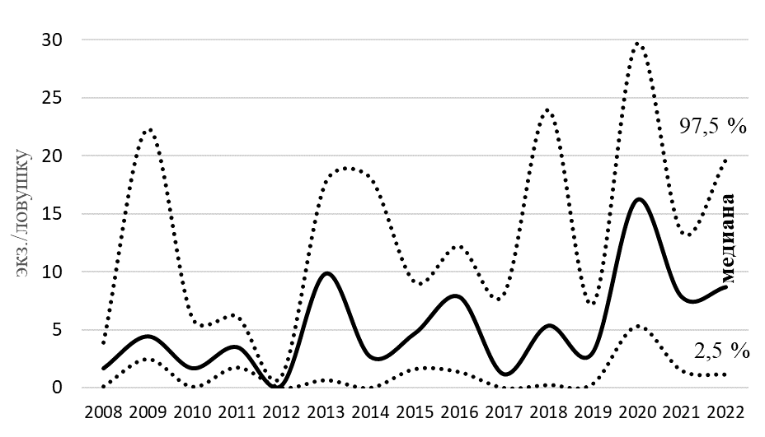

Рис. Уловы промысловых самцов камчатского краба в Варангер-фьорде Баренцева моря в 2008-2022 гг., экз./ловушку.

Группировка в Варангер-фьорде, несмотря на удаленность от основных скоплений и возможности к самовоспроизводству, относится к баренцевоморской популяции камчатского краба. В настоящий момент она не является отдельной единицей запаса или управления, ОДУ определяется для всего запаса Баренцева моря, а объем изъятия в Варангер-фьорде может носить лишь рекомендательный характер и использоваться как ориентир для будущих изменений в режим управления запасом. Такие рекомендации могут быть построены на основе расчетов численности или биомассы скоплений во фьорде, выполненных площадным методом по данным ловушечной съемки с использованием площади облова ловушки 3300 м², а также ориентируясь на данные норвежского вылова. Так, средняя величина промысловой биомассы за 2018-2022 гг. в Варангер-фьорде составила 3,681 тыс. т. С учетом уровня изъятия, определенного действующими Правилами регулирования промысла, вылов может достигать 0,59 тыс. т. (Таблица).

Таблица. Значения индекса промысловой биомассы в Варангер-фьорде Баренцева моря и возможное изъятие исходя из E_{tr} = 0,16

Год | Биомасса, тыс. т. | Возможное изъятие, тыс. т
2018 | 2,442 | 0,39
2019 | 2,064 | 0,33
2020 | 5,612 | 0,90
2021 | 4,323 | 0,69
2022 | 3,963 | 0,63
Среднее | 3,681 | 0,59

В норвежской части Варангер-фьорда ежегодный российский вылов самцов камчатского краба мог достигать 0,6 тыс. т. Это может составить 30-60% от общего вылова краба в этих водах, который в последнее десятилетие колебался от 1 до 2 тыс. т, в 2021 г. составив 1,8 тыс. т [Hvingel, Hjelset, 2021]. В настоящее время основные усилия норвежского флота смещены к западу и сосредоточены в Порсангер-фьорде, где реализуется наибольшая доля от норвежского ОДУ краба.
С учетом изложенного выше, можно рекомендовать вылов в Варангер-фьорде не более 0,59 тыс. т до получения более точных оценок. С учетом близости к портопунктам, предполагается, что промысел могут вести суда, ориентированные на добычу и транспортировку живых особей, а также маломерный флот.
Таким образом, при организации промысла в Варангер-фьорде возможное негативное влияние на основные эксплуатируемые в ИЭЗ России скопления краба не ожидается. Кроме того, приграничное положение этого водного объекта и особенности миграций краба, указанные выше, указывают на то, что сохранение запрета на вылов может приносить пользу скорее Норвегии, чем России. Вместе с тем, необходима дальнейшая работа с целью определения статуса группировки крабов в Варангер-фьорде и принятия управленческих решений по регулированию промысла в этом районе.
Список литературы
Бакай Ю.И. 2003. Паразиты и комменсалы краба / Камчатский краб в Баренцевом море. Мурманск: Изд-во ПИНРО. С. 201–203.
Беренбойм Б.И. 2003. Миграции и расселение / Камчатский краб в Баренцевом море. Мурманск: Изд-во ПИНРО. С. 63–67.
Зеленина Д.А., Мюге Н.С., Волков А.А., Соколов В.И. 2008. Камчатский краб (Paralithodes camtschaticus) в Баренцевом море: сравнительное исследование интродуцированных и нативных популяций // Генетика. Т. 44. № 7. С. 983–991.
Камчатский краб в Баренцевом море, 2021 / гл. ред. В.А. Бизиков, отв. ред. А.В. Стесько : Изд. 3-е, перераб. и доп. Москва: ФГБНУ «ВНИРО». 712 c.
Моисеев С.И. 2006. Некоторые особенности биологии камчатского краба в прибрежной зоне Баренцева моря // Всероссийская конференция по промысловым беспозвоночным, VII (Мурманск, 9-13 окт. 2006 г.): памяти Б.Г. Иванова (1937-2006): тез. докл. М.: Изд-во ВНИРО. С. 101–104.
Стесько А.В., Буяновский А.И. 2021. Функциональная структура популяции камчатского краба / Камчатский краб в Баренцевом море / гл. ред. В.А. Бизиков, отв. ред. А.В. Стесько : Изд. 3-е, перераб. и доп. Москва: ФГБНУ «ВНИРО». 712 c.
Тальберг Н.Б. 2006. Результаты мечения камчатского краба в Баренцевом море (2002-2006 гг.) // Тез. докл. всерос. конф. (по промысловым беспозвоночным). М.: Изд-во ВНИРО. С. 136–138.
Hvingel C., Hjelset A.M. 2021. Kongekrabbe i norsk sone. Bestandstaksering 2021 og rådgivning for 2022. [Камчатский краб в норвежской зоне. Оценка запасов на 2021 год и рекомендации на 2022 год] Bergen: Havforskningsinstituttet. 12 p. [in Norwegian].
Sundet J.H., Hoel A.H. 2016. The Norwegian management of an introduced species: The Arctic red king crab fishery // Mar. Pol. V. 72: P. 278–284.

УДК 639.2.053.7:597.585.2 (268.45+268.43)

ВЛИЯНИЕ НЕОПРЕДЕЛЕННОСТЕЙ НА ОЦЕНКИ ОБЩЕГО ДОПУСТИМОГО УЛОВА НОРВЕЖСКО-БАРЕНЦЕВОМОРСКОГО ОКУНЯ-КЛЮВАЧА (SEBASTES MENTELLA)
А. А. Филин
Полярный филиал ФГБНУ «ВНИРО» («ПИНРО»), Мурманск, Россия
E-mail: filin@pinro.ru
Ключевые слова: окунь-клювач Sebastes mentella, запас, биологические ориентиры, регулирование промысла, ОДУ, предосторожный подход.
Несмотря на интенсивные исследования, проводимые ИКЕС в области теории управления рыболовством, и широкое применение математических моделей, для многих промысловых объектов в Норвежском и Баренцевом морях не удаётся достичь на практике предсказанной в теории оптимизации промысла. Это порождает сомнение в обоснованности повсеместного использования для оценки общего допустимого улова (ОДУ) абстрактных биологических ориентиров, полученных в рамках существующей концепции предосторожного подхода. В частности, это касается показателя коэффициента промысловой смертности F_{MSY}, использование которого должно обеспечить максимальный устойчивый вылов в долгосрочной перспективе. Есть основание полагать, что такой подход, по крайней мере в существующем виде, не является приемлемым для всех промысловых объектов. Прежде всего, это касается видов, которые в силу своих эколого-биологическими особенностей отличаются повышенной неопределённостью в отношении влияния промысла на динамику их запаса. К числу таких видов относится окунь-клювач (Sebastes mentella Travin), обитающий в Баренцевом и Норвежском морях.
В работе рассмотрены причины, ограничивающие возможность использования теоретических ориентиров для промысловой смертности при оценке ОДУ окуня-клювача норвежско-баренцевоморской популяции. Проанализирован опыт управления эксплуатацией этого запаса в условиях существующих неопределенностей, даны предложения по совершенствованию регулирования промысла.
Окунь-клювач норвежско-баренцевоморской популяции является объектом международного промысла. В качестве отдельной единицы управления первоначально рассматривали его запас в пределах 200-мильных экономических зон Норвегии (НЭЗ), России (ИЭЗ РФ) и рыбоохранной зоны арх. Шпицберген (РЗШ). В 2000-е годы к этому запасу стали относить также окуня-клювача, встречающегося в открытой части Норвежского моря (ОЧНМ), за пределами 200-мильных прибрежных зон (Drevetnyak et al., 2011; ICES, 2021). Регулирование промысла в НЭЗ, ИЭЗ РФ и РЗШ осуществляет Смешанная Российско-Норвежская комиссия по рыболовству (СРНК), а в международных водах Норвежского моря – Комиссия по рыболовству в северо-восточной части Атлантического океана (НЕАФК).
В 2003 г. в связи с падением уловов и появлением малочисленных поколений норвежско-баренцевоморского окуня-клювача был введен мораторий на его специализированный лов в НЭЗ и РЗШ. Добывать окуня-клювача в этих районах можно было только в качестве прилова. Вместе с тем, с 2004 г. стал развиваться международный промысел этого вида в пелагиали ОЧНМ. В 2014 г. был возобновлен промысел норвежско-баренцевоморского окуня-клювача на всей акватории его обитания (Drevetnyak et al., 2011; ICES, 2021).
Научные рекомендации по регулированию промысла окуня-клювача Норвежского и Баренцева морей до 2021 г. готовили в ИКЕС, а с 2022 г., в связи с приостановкой участия России в ИКЕС, оценки запаса и ОДУ для этого объекта стали выполнять на двухсторонних российско-норвежских встречах (ICES, 2021; JRN-AFWG, 2022). До настоящего времени отсутствует согласованное формализованное правило расчета ОДУ окуня-клювача Норвежского и Баренцева морей. СРНК утверждены лишь биологические ориентиры в отношении этого запаса. Величина ОДУ при существующей методике расчёта зависит от 3-х показателей: заданного ориентира для промысловой смертности, модельной оценки величины запаса и селективности промысла. Неопределенности в модельных расчетах связаны с недостаточным количеством и качеством входных данных, сложностью определения возрастного состава уловов, а также ограничениями и допущениями, используемыми в моделях.
С момента возобновления в 2014 г. полномасштабного промысла окуня-клювача норвежско-баренцевоморской популяции методические подходы к оценке его ОДУ неоднократно менялись. В 2014 г. руководствовались концепцией максимального долгосрочного устойчивого вылова, используя в качестве ориентира коэффициент промысловой смертности F_{MSY,} значение которого оценивали на основе модельного анализа. Для оценки ОДУ в 2015 г. такой подход был пересмотрен. Руководствуясь принципами предосторожного подхода и данными промысла, ИКЕС рекомендовал установить фиксированные ОДУ окуня-клювача Норвежского и Баренцева морей на 3 года (2015–2017 гг.) в объеме 30 тыс. т. Для оценки ОДУ на 2018 г. использовали статус-кво подход. В рекомендациях ИКЕС на 2019–2022 гг. ОДУ окуня-клювача норвежско-баренцевоморской популяции рассчитывали с использованием принятых СРНК целевых биологических ориентиров B_{trigger} = 450 тыс. т и F₁₉₊ = 0,06. Однако в 2022 г., при оценке ОДУ на 2023–2024 гг., вновь пришлось вернуться к статус-кво подходу в связи с изменением селективности промысла.
О реалистичности установленных ОДУ можно судить по результатам их практического освоения, поэтому они заслуживают большего доверия, чем модельные оценки величины запаса, которые труднее проверить. После возобновления полномасштабного промысла окуня-клювача норвежско-баренцевоморской популяции в 5 случаях установленный ОДУ не был реализован в полном объеме (2015 и 2019–2022 гг.), а в 3 случаях (2016–2018 гг.) – фактический вылов был выше ОДУ. Как при перелове, так и недолове, отклонения фактического вылова от рекомендуемого не превышали 20%.
Если существующие модельные оценки промыслового запаса окуня-клювача норвежско-баренцевоморской популяции в размере 1,5 млн. т соответствуют действительности, то следует признать, что промысел в рекомендуемых объёмах (при ОДУ порядка 60 тыс. т) вряд ли способен заметно влиять на его динамику. Такое соотношение запаса и вылова объяснимо лишь в том случае, если предположить, что значительная часть рыб распределяется за пределами шельфа в разреженном состоянии и недоступна для промысла.
Список литературы
Drevetnyak K.V., Nedreaas K.H., Planque B. 2011. Redfish. Chapter 5.7. // The Barents Sea: ecosystem, resources, management. Half a century of Russian-Norwegian cooperation. Trondheim: Tapir Acad. Press. P. 292–307.
ICES. 2021. Scientific Report of the Arctic Fisheries Working Group (AFWG). 3:58. 817 pp. https://doi.org/10.17895/ices.pub.8196
JRN-AFWG. 2022. Report of the Joint Russian-Norwegian Working Group on Arctic Fisheries (JRN-AFWG), Report series: IMR-PINRO 2022. 213 pp.

УДК 574.583

СРАВНИТЕЛЬНЫЙ АНАЛИЗ ФИТОПЛАНКТОНА ЮЖНОГО БАЙКАЛА И ИРКУТСКОГО ВОДОХРАНИЛИЩА В ИЮНЕ 2023 ГОДА
А.Д. Фирсова, Л.А. Титова, А.Ю. Бессудова, А.М. Марченков, В.В. Бузевич, Д.В. Хилханова, Е.В. Лихошвай
Федеральное государственное бюджетное учреждение науки
Лимнологический институт Сибирского отделения РАН, Иркутск, Россия
E-mail: adfir71@yandex.ru
Ключевые слова: микроводоросли, Байкал, Ангара, ГЭС, зарегулированность рек.
На реке Ангара, вытекающей из озера Байкал, построено несколько ГЭС, в результате чего сформировались водохранилища. Первое по ходу течения – это Иркутское водохранилище, находящееся практически в черте города, оно служит источником питьевой воды и местом отдыха для жителей города, поэтому знания о состоянии его экосистемы важны, и одним из критериев такой оценки являются данные о видовом составе и обилии фитопланктона. С 22 по 26 июня 2023 г. на НИС «Папанин» отобраны и проанализированы пробы на 9 станциях Южного Байкала: (12 км от Култука, 3 км от Маритуя, Маритуй-Солзан, 3 км от Солзана, Толстый-Снежная, 3 км от Листвянки, Листвянка-Танхой, 3 км от Танхоя, Кадильный-Мишиха) и на 8 станциях Иркутского водохранилища, включая заливы Курминский, Еловый, Ершовский.
В результате экспедиции установлено, что в момент отбора проб Южный Байкал и Иркутское водохранилище существенно различались как по параметрам среды обитания, так и по составу микроводорослей в фотическом слое воды.
В Южном Байкале вода была более прозрачной (10-22 м) и холодной (3,6–5,0°С) по сравнению с Иркутским водохранилищем (3-5 м и до 12,7°С), в центральной части по течению р. Ангары от истока до плотины температура поверхностного слоя воды возрастала от 6,0 до 11,7-12,1°С. Показатели рН поверхностного слоя воды в Южном Байкале были 7.0-8.0, в Иркутском водохранилище от 8,0 до 8,7.
Анализ отобранных проб с помощью микроскопии показал сходство видового состава фитопланктона в истоке р. Ангары и в Южном Байкале, но выявил различия, как по обилию, так и по видовому составу фитопланктона, в Южном Байкале и Иркутском водохранилище далее по течению Ангары. Всего на 17 станциях обнаружено 82 таксонов микроводорослей из 7 систематических отделов, из которых: Chrysophyta (золотистые) – 29; Bacillariophyta (диатомовые) – 20; Chlorophyta (зеленые) – 18; Cyanoprokaryota (cинезеленые) – 6 и Cryptophyta (криптофитовые) – 4; Dinophyta – 4 и Haptophyta – 1. Состав фитопланктона Южного Байкала в основном был типичным для начала лета и представлен диатомовыми, хризофитовыми и зелеными водорослями (Рис.). Доминировали диатомеи - Nitzschia graciliformis Lange-Bertalot & Simonsen, Fragilaria radians (Kützing) D.M.Williams & Round / Ulnaria acus (Kützing) Aboal, Aulacoseira baicalensis (K. Meyer) (Wisłouch) Simonsen, из хризофитовых преобладал Dinobryon cylindricum O.E.Imhof. Также заметную роль в фитопланктоне играли зеленые водоросли рода Monoraphidium, среди которого отмечалось заметное развитие Ankistrodesmus arcuatus Korshikov. Количественные показатели колебались от 107 до 667 тыс. кл/л, а биомасса от 42 до 310 биомасса (мг/м³).
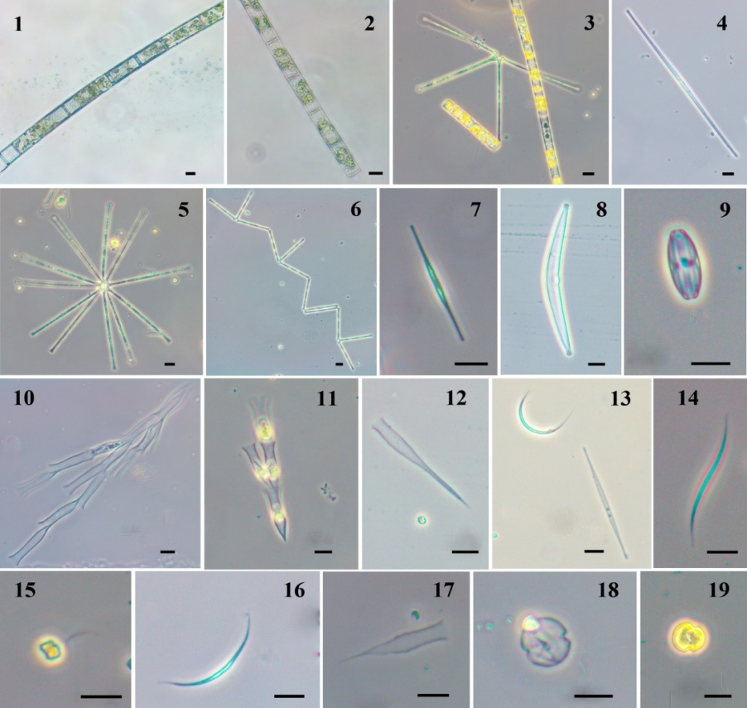
Рис. Представители фитопланктона Южного Байкала и Иркутского водохранилища: 1 - Aulacoseira baikalensis; 2 - A. islandica; 3 - Stephanodiscus meyeri, Asterionella formosa, A. islandica; 4 - Fragilaria radians/Ulnaria acus; 5, 6 – колония Asterionella formosa; 7 - Nitzschia graciliformis; 8 - Hannaea baicalensis Genkal, Popovskaya & Kulikovskiy; 9 - Amphora sp.; 10 - Dinobryon cylindricum; 11 - Dinobryon divergens; 12 - Dinobryon bavaricum Imhof; 13 - Ankistrodesmus arcuatus, N. graciliformis; 14 - Monoraphidium contortum; 15 - Chrysochromulina parva; 16 - Ankistrodesmus arcuatus; 17 - Dinobryon suecicum Lemmermann;18 - Diniphyta sp.; 19 – Glenodinium sp.
В Иркутском водохранилище отмечены более высокие количественные показатели и большее, чем в Южном Байкале разнообразие видов, которое связано с более высокими температурами и выносом видов из мелководных заливов. По мере приближения к верхнему бьефу на первый план выходят диатомовые A. islandica (325 тыс. кл/л), развитие которой в Южном Байкале не было таким заметным и Asterionella formosa Hassall (323 тыс. кл/л), которая в Южном Байкале не встречалась. Более высокой численности достигает Nitzschia graciliformis, а также в числе доминирующих остается Dinobryon cylindricum. В качестве субдоминантов выступали также диатомовая Stephanodiscus meyeri Genkal & Popovskaya, и зеленая Koliella longiseta (Vischer) Hindák. Развиваются также мелкоклеточные центрические диатомовые такие как Cyclostephanos dubius (Hustedt) Round, Discostella pseudostelligera (Hustedt) Houk & Klee и Stephanodiscus minutulus (Kützing) Cleve & Möller. Возрастает разнообразие таксонов чешуйчатых хризофитовых, появляются виды рода Synura. Фитопланктон заливов в целом был схож с фитопланктоном центральной части водохранилища, но был еще более обильным и разнообразным. Так в Курминском заливе доминировали Asterionella formosa, N. graciliformis, A. islandica и D. divergens. Отмечено повышенное содержание бентосных организмов. Следует отметить, как и в предыдущие годы бедность Иркутского водохранилища синезелеными водорослями, которые характерны для многих водохранилищ [Воробьева, 1995; Talling, Prowse, 2010; Popovskaya et al., 2012].
Таким образом, можно сказать, что фитопланктон Иркутского водохранилища находится под сильным влиянием вод Байкала, что отмечалось и в предыдущих исследованиях [Воробьева, 1995; Popovskaya et al., 2012]. Так, в Южном Байкале доминировала Nitzschia graciliformis, ей же принадлежала определяющая роль и в фитопланктоне Иркутского водохранилища. Но более высокие температуры, вызвали развитие более типичных для лета видов, таких как Asterionella formosa.
Благодарности
Работа выполнена в рамках проекта РНФ № 23-14-0028 «Сообщества микроэукариот в водохранилищах Ангарского каскада» на приборной базе ЦКП «Электронная микроскопия» Объединенного Центра «Ультрамикроанализ» ЛИН СО РАН.
Список литературы
Воробьева С.С. 1995. Фитопланктон водоемов Ангары. Наука. Сибирская издательская фирма РАН, Новосибирск: 126.
Popovskaya G.I., Firsova A.D., Bessudova A.Yu., Sakirko M.V., Suturin А.N., Likhoshway Ye. V. 2012. Phytoplankton of the Irkutsk Reservoir As an Indicator of Water Quality. Oceanological and Hydrobiological Studies, 41(2), pp. 29–38. DOI: 10.2478/s13545-012-0014-2
Talling J.F., Prowse G.A., 2010. Selective recruitment and resurgence of tropical river phytoplankton; evidence from the Nile system of lakes, rivers, reservoirs and ponds. Hydrobiologia. V. 637. P. 187–195.
УДК 639.2

СОСТОЯНИЕ ЗАПАСОВ ПЕЛЯДИ COREGONUS PELED СРЕДНЕЙ ОБИ В ГРАНИЦАХ ТОМСКОЙ ОБЛАСТИ
А. В. Цапенков, В. Ф. Зайцев, Е. А. Интересова
Новосибирский филиал ФГБНУ «ВНИРО», Новосибирск, Россия
E-mail: zapsibniro@vniro.ru
Ключевые слова: пелядь, промысел, вылов, промысловая биомасса (запас), общие допустимые уловы (ОДУ).
Пелядь Coregonus peled – промысловый вид рыб в бассейне Оби, однако в последние десятилетия произошло снижение ее численности [Матковский, Крохалевский, 2008; Матковский, 2010; Литвиненко и др., 2016]. В реки Томской области в сентябре-октябре поднимаются производители среднеобской популяции вида [Крохалевский, 1978; Матковский, Крохалевский, 2008] в ходе нерестовой миграции. Улова пеляди в регионе никогда не были значительными [Ростовцев, Интересова, 2015], при этом они сильно колеблются по годам, что может быть вызвано влиянием не только флуктуации численности, но и экономических причин [Бабкин и др., 2018].
Основой для исследования послужили материалы, собранные в ходе мониторинга состояния водных биологических ресурсов Новосибирским филиалом ФГБНУ «ВНИРО» и используемые для подготовки биологического обоснования общего допустимого улова (ОДУ) пеляди в водоемах Томской области. Обоснование и расчет ОДУ проведен с использованием динамических продукционных моделей в прикладной программе COMBI 4.0, разработанной ФГБНУ «ВНИРО» [Бабаян и др., 2018]. Величина ННН-промысла пеляди определена с использованием уравнения:
Y_{x}=B_{x}×(1-eхр^{-Fср}),
где Y_{x} – величина ННН-промысла; B_{x} – рассчитанные значения биомассы стада пеляди; F_{ср}⁻ – средняя величина промыслового изьятия за период 2013–2022 гг. (рассчитанная с использованием программы COMBI 4.0).
По расчетным данным, промысловые запасы пеляди в 2013–2022 гг. в водоемах Томской области колебались от 532,1 т (2013 г.) до 1349,7 т (2015 г.). В последние годы (2017–2022 гг.) состояние промыслового запаса данного вида в регионе относительно стабильное и находится в пределах 556,1–670,3 т. Определяемый на основании расчетной промысловой биомассы объем ОДУ, соответственно, испытывает колебания от 60 до 100 т (Рис. 1).

Рис. 1. Промысловая биомасса и ОДУ пеляди в Томской области.

По данным Верхнеобского территориального управления Росрыболовства, в 2013–2022 гг. на территории Томской области общий объем добычи пеляди составлял от 39,1 до 89,7 т в год (в среднем 61,2 т). При этом, по расчетным данным, объем ННН-промысла вида в пределах региона за тот же период – от 19,9 т до 86,7 т, т.е. 27–118 % от легального вылова. В результате, фактически общий объем добычи пеляди в р. Обь в границах Томской области основными заготовителями, а также любителями и браконьерами составляет от 69,6 до 176,3 т (Рис. 2).

Рис. 2. Фактический вылов и ОДУ пеляди в Томской области, (2013-2022 гг.)

Таким образом, общий объем изъятия пеляди в Томской области практически ежегодно (в отдельные годы – на 76%) превышает ОДУ. Очевидно, что избыточная промысловая нагрузка на нерестовое стадо данного вида в Средней Оби приведет к снижению воспроизводительной способности популяции, вызовет уменьшение ее численности и, соответственно, окажет негативное воздействие на состояние запасов пеляди в бассейне Оби в целом.
Список литературы
Бабаян В.К., Бобырев А.Е., Булгакова Т.И., Васильев Д.А. и др., 2018. Методические рекомендации по оценке запасов приоритетных видов водных биологических ресурсов. М.: Изд-во ВНИРО. 312 с.
Бабкин А.М. 2018. Размерно-возрастной состав и уловы пеляди Coregonus peled Средней Оби (в пределах Томской области) / А. М. Бабкин, И. Б. Бабкина, Е.А. Интересова // Вестник рыбохозяйственной науки. Т. 5. №1(17). С. 55–63.
Литвиненко А.И. 2016. Современное состояние и проблемы восстановления запасов сиговых рыб Обь-Иртышского бассейна / А.И. Литвиненко, Я.А. Капустина, А.К. Матковский, С.М. Семенченко // Материалы конференции «Биология, биотехника разведения и состояние запасов сиговых рыб». Тюмень. С. 57–60.
Матковский А.К. 2008. Популяционная структура и закономерности в изменении численности пеляди бассейна реки Оби / А.К. Матковский, В.Р. Крохалевский // Материалы конференции «Современное состояние водных биоресурсов». Новосибирск. С. 266–271.
Матковский А.К. 2010. Изучение закономерности изменений численности пеляди (Coregonus рeled) бассейна реки Оби / А. К. Матковский, В. Р. Крохалевский // Вопросы рыболовства. Т. 11. №2(42). С. 280–299.
Ростовцев А.А. 2015. Рыбные ресурсы Томской области / А.А. Ростовцев, Е.А. Интересова // Рыбное хозяйство. № 5. С.48–49.

УДК 595.384.2–152.6(265.51)

ПРОГРАММНЫЕ РЕШЕНИЯ НА ОСНОВЕ МОДЕЛИ КАФКА
И. С. Черниенко, Э. П. Черниенко
Тихоокеанский Филиал ФГБНУ «ВНИРО» («ТИНРО»), Владивосток, Россия
E-mail: igor.chernienko@tinro.ru
Ключевые слова: КАФКА, оценка запаса, MSE, псевдоданные, ретроспективный анализ, Python, Комиссия по рыболовству в северной части Тихого океана, японская скумбрия.
Модель КАФКА, «Когортный анализ с Фильтром Калмана» – модель динамики запаса водных гидробионтов с возрастной структурой, разработанная А.А. Михеевым [Михеев, 2016]. Среди ее преимуществ – сравнительно небольшое число оцениваемых параметров, при том что на выходе получаются детализированные результаты, а также устойчивость к шумам, включая систематические искажения [Михеев, 2016]. Существует программная реализация модели КАФКА с пользовательским графическим интерфейсом [Бабаян и др., 2018]. Данное программное обеспечение (ПО) используется российской стороной для оценки запаса японской скумбрии в рамках технической рабочей группы (ТРГ) по оценке запаса японской скумбрии в Комиссии по рыболовству в северной части Тихого океана (СТО/NPFC). Приложение при всех его многочисленных достоинствах не отвечает ряду задач, возникших в ходе работы группы. Возникла необходимость адаптации модели КАФКА для задач ТРГ:
- адаптация к использованию матрицы коэффициентов естественной смертности оцененной независимо;
- реализация возможности автоматического запуска модели на большом количестве наборов исходных данных;
- реализация возможности автоматизации ретроспективного анализа на большом количестве наборов исходных данных.
Было решено реализовать их в виде отдельных программных решений. Программы написаны на языке Python. Доступ к функциям, реализующих модель, осуществляется через web-интерфейс jupyter-notebook. Каждое действие представлено ячейкой, в которую вводятся определенные опции (путь к файлу, используемый алгоритм и т.д.). Под ячейкой отображаются промежуточные результаты
ПО «Когортный анализ с фильтром Калмана для языка Python» предназначено для оценки и прогнозирования запасов водных биоресурсов с известной возрастной структурой, с использованием модели «КАФКА». Осуществляется как реализация когортной модели с фильтром Калмана на языке программирования Python с дополнительными возможностями. В программу могут быть загружены оценки коэффициентов естественной смертности для различных возрастных групп по годам. В случае отсутствия оценок, выполненных независимо, оценивается единый для всех возрастных групп коэффициент годовой выживаемости. Может быть использована матрица оценок половозрелости, в случае отсутствия можно выполнять оценку запаса по неполной матрице наблюдений, начиная с возраста полной половозрелости. Данные вводятся и выводятся в виде xlsx-файлов. После завершения работы пользователь может работать с итогами самостоятельно.
ПО «КАФКА-тест» предназначено для автоматизации оценки запаса на большом количестве наборов данных, сгенерированных с различными условиями с использованием модели «КАФКА». Модель может быть использована для сравнения производительности с другими моделями и для оценки стратегий управления промыслом (Management Strategy Evaluation, MSE) [Smith, 1994]. Стартовые значения оцениваемых параметров задаются один раз, далее расчет осуществляется в цикле. Благодаря возможности автоматической оценки стартовых значений параметров, расчет не требует вмешательства пользователя. Результатом работы программы является набор оценок биомасс нерестового запаса, численностей по возрастам, промысловых смертностей и параметров модели. Полученные результаты сохраняются в каталог в виде файлов с выходными данными программы «Когортный анализ с фильтром Калмана для языка Python».
ПО «КАФКА-ретроспективный анализ» предназначено для автоматизации выполнения ретроспективного анализа когортной модели с фильтром Калмана как для реальных или сгенерированных данных. Разработка программы обусловлена необходимостью дополнить метод «КАФКА» возможностью автоматического тестирования устойчивости оценки запаса и сравнения с альтернативными моделями для выполнения процедур оценки MSE, в частности, для оценки устойчивости решения с использованием показателя ρ Мона [Deroba, 2014]. В случае оценки устойчивости модели по реальным данным, данные подаются на вход модели в формате, предназначенном для программы «Когортный анализ с фильтром Калмана для языка Python». Стартовые значения оцениваемых параметров задаются один раз, далее расчет осуществляется в цикле. Благодаря возможности автоматической оценки стартовых значений параметров, расчет не требует вмешательства пользователя. Данное программное решение использует результаты работы программ «Когортный анализ с фильтром Калмана для языка Python» и «КАФКА-тест» для проверки устойчивости получаемых оценок. В первом случае пользователь получает представление о надежности даваемой им оценки и прогноза и, как следствие, ОДУ. Во втором получается статистика устойчивости таких решений, используемая в MSE.
Программы прошли апробацию в рамках СТО для оценки запаса японской скумбрии. Также их можно использовать в отечественной практике оценки прогнозирования и управления промыслом запасов первого уровня информационного обеспечения.
Список литературы
Бабаян В.К. и др. 2018. Методические рекомендации по оценке запасов приоритетных видов водных биологических ресурсов. Изд-во ВНИРО. 312 с.
Михеев А.А. 2016. Применение фильтра Калмана в когортной модели для корректировки оценок запаса при наличии неучтенного вылова // Вопросы рыболовства. Т. 17. № 1. С. 20–41.
Deroba J.J. 2014. Evaluating the Consequences of Adjusting Fish Stock Assessment Estimates of Biomass for Retrospective Patterns using Mohn’s Rho // North American Journal of Fisheries Management. Т. 34. № 2. С. 380–390.
Smith A.D.M. 1994. Management strategy evaluation: the light on the hill // Population Dynamics for Fisheries Management, Australian Society for Fish Biology Workshop Proceedings. Perth, WA: Perth, WA: Australian Society for Fish Biology.

УДК 639.28

О МЕТОДИЧЕСКИХ ПОДХОДАХ К РАСЧЕТУ РЕКОМЕНДОВАННОГО ВЫЛОВА ГАММАРИД НА ПРИМЕРЕ ВОДОЕМОВ ЮЖНОГО УРАЛА
Н.В. Чечулина, С.В. Ялковский
Уральский филиал ФГБНУ «ВНИРО» («УралНИРО»), Екатеринбург, Россия
E-mail: uralniro@vniro.ru
Ключевые слова: Южный Урал, гаммариды, промысловые запасы, сезонная динамика, биомасса, рекомендованный вылов.
Челябинская область расположена на склонах Южного Урала и прилегающих степных районах Южного Зауралья [Черняева и др., 1977] и отличается разнообразием природных ландшафтов, от лесов до степей. На территории Челябинской области насчитывается более трех тысяч озер площадью от 50 до 6000 га. Большинство из них находятся в степных районах Южного Зауралья. Основные административные районы по добыче рачка-бокоплава это Красноармейский, Еткульский, Октябрьский, менее интенсивен промысел в Каслинском, Кунашакском, Аргаяшском и Сосновском районах, расположенных в восточной части области. По гидрохимии, гидробиологии и продуктивности эти озера весьма различаются. Однако в промысле гаммаруса задействована лишь часть этих водоемов.
Высокой численности гаммарус зачастую достигает в озерах «карасевого» типа - эвтрофных, слабосоленых озерах, характеризующихся мелководьем и заморностью в зимнее время в лесостепных и степных районах Челябинской области. Это типичные равнинные озера, приуроченные к пологим котловинам. Они имеют много общих и сходных признаков. В плане форма, как правило, овальная; береговая линия плавная, берега низкие. Основное питание осуществляется за счет вод местного поверхностного стока в период половодья. Немаловажную роль в питании играют подземные воды. Почти большинство озер бессточные и лишь немногие – периодически сточные. Водоемы данного типа имеют гидрохимический режим характерный для небольших водоемов лесостепной зоны: пониженную прозрачность, повышенную минерализацию, значительное содержание легко окисляемой органики [Черняева, Черняев, Еремеева, 1977].
Gammarus lacustris предпочитает обитание в озерах с общей минерализацией воды от 0,3 до 5,0 г/л, но может встречаться и в водоемах с более высокой соленостью - до 15-18 г/л. В периоды, когда в популяциях доминируют половозрелые особи, на долю которых приходится до 95 % численности, биомассы на некоторых водоемах могут превышать 100 г/м². Средний размер особей в популяциях озерного гаммаруса находится в пределах 10 мм, а средняя масса в пределах 15 мг.
В последние десятилетия интерес к добыче беспозвоночных значительно вырос. Особую значимость приобретают продукционные исследования гаммаруса в водоемах имеющих рыбохозяйственное значение.
Оценка численности и расчет объемов рекомендованного вылова гаммаруса на модельных водных объектах проводится согласно методическим указаниям "Определение общих допустимых уловов (ОДУ) амфиподы Gammarus lacustris".
Отбор проб осуществляется в ранневесенний период в марте, через майну непосредственно из подледного пространства (сбор особей с нижней поверхности льда) с использованием уральской ловушки – «мормышовое корыто». Устройство состоит из продолговатого лотка с прорезью на дне, с волосяной щеткой с одной стороны в верхней части. К прорези прикреплен мешок, шитый из ткани для сит № 10-12. С одного конца лотка прикреплен поплавок, с другого коленчатый шест. Устройство опускают в прорубь под лед и круговым движением шеста сметают щетками гаммаруса в мешок с площади, которую находят по формуле площади круга, где радиус – длина лотка.
В период открытой воды отбор проб проводится устройством, сочетающим в себе дночерпатель, планктонную сеть и зарослечерпатель. Конструкция представляет собой закрепленную планктонную сеть на двух ножах, которые могут разводиться и через дополнительные шарниры и пластины распорки, фиксироваться в таком положении. Закрытие их производится закрепленным шнуром. Вырезание столба воды осуществляется сверху вниз, устройство опускается на капроновом шнуре, закрепленном за верхний конец сети. После того, как ловушка опускается на грунт, для закрытия подтягиваются шнуры, ножи сводятся и закрывают вход в сетку-мешок, и конструкция поднимается наверх. Длина ловушки в открытом состоянии 70 см, ширина 50 см, что обеспечивает большую площадь захвата. Вырезанный грунт, растительность с водными животными, обитающими на них, а также отфильтрованными из толщи воды, собираются в сетке, где и промываются. В дальнейшем в процессе камеральной обработки проб определяется численность и средняя биомасса популяции гаммарид.
Расчет объемов рекомендованного вылова в настоящее время ведется согласно методическим указаниям [Литвиненко и др., 2004].
В данной методике при определении общих запасов гаммаруса учитываются общая биомасса рачков (среднее значение биомассы за весенний и летний период) и их продукция. При определении общей биомассы популяции учитываются пространственное распределение особей, площадь и характер зарастания зеркала озер макрофитами. При расчете продукции, используется годовой Р/В-коэффициент, равный 2,0. Этот коэффициент учитывает, как трофические связи в экосистеме (включая то, что до 10% биомассы популяции G. lacustris может использоваться организмами последующих трофических уровней: различными видами рыб и птиц). При определении общих допустимых уловов гаммарид используется величина изъятия не более 50% от общего запаса гаммаруса. Расчет объемов рекомендованного вылова в водном объекте согласно методическим рекомендациям равен произведению средней биомассы популяции, площади водного объекта, Р/В-коэффициента, принимаемого для популяции гаммарид в озерах Западно-Сибирской равнины, и коэффициента возможного изъятия части популяции.
Расчет объемов изъятия на весь фонд озёр области требует разработки методики, учитывающей специфику географического расположения региона, величины самого фонда озёр и многолетний динамики изменения численности гаммарид в водных объектах региона. Наши многолетние исследования численности гаммаруса и расчеты рекомендованного вылова на модельных водных объектах показали расхождения по годам, при росте численности на одном озере, на другом мог наблюдаться спад. Поэтому для дальнейших расчетов используется среднее значение рекомендованного вылова за период исследований (пять лет) на модельных водных объектах (РВ_{мод.вод.}), кг/га.
Также при расчете прогнозной величины изъятия учитываются данные статистики промышленной добычи в регионе за каждый год на всех водных объектах, где велся промысел путем расчёта средней величины объемов добычи за период исследований (пять лет) – промысловая эффективность вылова, кг/га.
По нашей оценке, рекомендованные объемы изъятия не должны превышать среднего значения между промысловой эффективностью вылова (пром.эфф.) и среднего значения рекомендованного вылова (РВ_{мод.вод.}), рассчитанного по данным полученным на модельных водных объектах за период исследования (промысловая продуктивность).
Окончательный расчет объема РВ определяется произведением всей площади фонда водных объектов (S_{водного фонда}, га), задействованных в промысле за период исследований и рассчитанной промысловой продуктивности.
РВ = (пром.эфф + РВ_{мод.вод.})/2*S_{водного фонда}, кг
По нашему мнению, такой подход позволит более объективно оценивать численность гаммаруса в разнотипных водных объектах на всей территории Челябинской области.
Гаммариды короткоцикловый вид и колебания их численности в значительной степени находятся в зависимости от влияния абиотических факторов. Многолетние исследования популяций гаммарид на контрольных водных объектах, дают возможность более объективно оценивать динамику количественных показателей развития G. lacustris и влияние изменений параметров среды обитания (гидрохимические показатели воды, температура и др.).
Период исследований статистики вылова (добычи) гаммарид, составляющий пять и более лет, позволяет более объективно прогнозировать рекомендованный вылов, так как учитывается фактическая добыча рачков за многолетний период фонда всех водных объектов, задействованных в промысле.
Список литературы
Литвиненко Л.И. Козлов О.В., Попов Н.Я., Визер Л.С. 2004. Определение общих допустимых уловов (ОДУ) амфиподы Gammarus lacustris. (методические указания). Тюмень,. 17 с.
Черняева, Л.Е., Черняев, А.М., Еремеева, М.Н. 1977. Гидрохимия озер (Урал и Приуралье). - Л.: Гидрометеоиздат. 336 с.

УДК 639.222.2

СОВРЕМЕННЫЕ ДОСТИЖЕНИЯ В ОЦЕНКЕ ЕСТЕСТВЕННОЙ СМЕРТНОСТИ И ИХ ПРИМЕНЕНИИ К МОДЕЛЯМ ОЦЕНКИ ЗАПАСОВ
А. Ф. Шаров
Служба рыболовства, Департамент природных ресурсов штата Мэриленд, США
E-mail: alexei.sharov@maryland.gov
Ключевые слова: естественная смертность, методы оценки запасов, рост, селективность, модели с возрастной структурой.
Естественная смертность (М), наряду с селективностью, пополнением и ростом, формирует ключевые процессы в моделях динамики популяций с возрастной и/или размерной структурой, на которых основаны многие оценки рыбных запасов. Хорошо известно, что эти четыре популяционных процесса в принципе смешаны (Butterworth, Punt 1990, Thompson 1994), а отсутствие информации в данных, позволяющей различать их эффект, затрудняет оценку естественной смертности. В отличие от данных, необходимых для оценки селективности, пополнения и роста, данные о естественной смертности доступны редко, что делает ее, пожалуй, самым трудным для оценки параметром. Оценка M в рамках модели оценки запаса часто затрудняется влиянием селективности, роста, а также формой и крутизной кривой пополнения. M может варьировать в зависимости от пола, возраста, размера и времени, а также от окружающей среды, в том числе от хищников и наличия корма. Эта сложность добавляет дополнительные трудности, будь то оценка одного значения M или попытка описать более сложные зависимости.
Центр по развитию методологии оценки популяций (CAPAM) провел технический семинар «Естественная смертность: теория, оценка и применение в моделях оценки рыбных запасов» 14–17 июня 2021 года, а также технический семинар по передовой практике оценки запасов в Риме с 24 по 28 октября 2022 г., на которых были представлены текущие достижения в оценке естественной смертности и ее применении к моделям оценки запасов.
Список литературы
Butterworth D. S., Punt A.E. 1990. Some preliminary examinations of the potential information context of age-structure data from Antarctic minke whale research catches. Reports of the International Whaling Commission V. 40. P. 301–315.
Thompson G.G. 1994. Confounding of gear selectivity and the natural mortality rate in cases where the former is a nonmonotone function of age // Canadian Journal of Fisheries and Aquatic Sciences. V. 51. P. 2654–2664.
УДК 574.34

РЕКОНСТРУКЦИЯ МЕЖВИДОВЫХ ВЗАИМОДЕЙСТВИЙ В МОДЕЛЯХ ПОПУЛЯЦИОННОЙ ДИНАМИКИ НА ОСНОВЕ ИНДИВИДУАЛЬНО-ОРИЕНТРИРОВАВНОГО ПОДХОДА
А. Д. Шереметьев¹, А. И. Михайлов¹, А. Е. Бобырев², Е. А. Криксунов³
¹ФГБНУ «ВНИРО», Москва, Россия
²Институт проблем экологии и эволюции им. А.Н. Северцова РАН
Москва, Россия
³Московский государственный университет им. М.В. Ломоносова
Биологический факультет, кафедра ихтиологии, Москва, Россия
E-mail: abobyrev@mail.ru
Ключевые слова: модели хищник-жертва, трофические функции, функциональный ответ, индивидуально ориентированные модели.
Динамика численности популяций животных представляет собой одну из ключевых проблем экологии [Бигон и др., 1989]. Эта проблема разрабатывается во многих разделах зоологии, в том числе достаточно интенсивно – в ихтиологии. Во многом это объясняется практическими потребностями: многие виды рыб являются ценными объектами промысла. Одним из важнейших популяционных процессов, определяющих динамику биомассы запасов, является процесс роста. Способы его описания в моделях популяционной динамки рыб могут быть более или менее детализированными, однако практически во всех случаях требуют количественных оценок темпов потребления пищи.
Это делает крайне актуальной задачу изучения трофических отношений у рыб, поскольку создает перспективу для разработки более детализированных моделей популяционной динамики, адекватно интерпретирующих биологические механизмы формирования биомассы запасов и обладающих более высокой прогностической ценностью по сравнению с имеющимися [Булгакова, Бобырев, 2018]. Попытки формализации трофических отношений при построении моделей динамики численности животных привели к появлению широкого набора функций, описывающих взаимодействия организмов разных трофических уровней. Трофическая функция (также функциональный ответ – functional response) описывает изменения скорости потребления пищи хищниками как функцию от плотности жертв и рассчитывается как количество потребленных жертв, приходящееся на одного хищника в единицу времени [Solomon, 1949]. Излишне говорить, что от выбора трофической функции, которых к настоящему времени предложено изрядное число (см., например, обзор [Jeschke et al., 2002]), во многом зависят воспроизводимые моделями динамические режимы изучаемых систем [Yodzis, 1994; Gibson et al., 2005], а также такие их интегральные свойства как устойчивость и продуктивность [Аджабян, Логофет, 1992].
В настоящем сообщении рассматривается задача обоснования вида трофической функции, как макроскопического свойства межпопуляционных взаимодействий типа «хищник – жертва» («потребитель–ресурс»), исходя из различных предположений об особенностях индивидуальной стратегии поиска пищи. В качестве основного инструмента исследования была разработана имитационная индивидуально-ориентированная модель пищевого поведения рыб. Таким образом, целью настоящей работы является анализ количественных соотношений между обилием корма и темпом его потребления рыбами с помощью вычислительного эксперимента. Представлена максимально общая, развивающая работы Колмогорова [1972] и Тютюнова [Тютюнов, Титова, 2018], классификация моделей хищник-жертва и используемых в рамках этих моделей трофических функций. Проводится аналитический вывод вида трофической функции из предположений об индивидуальном поведении хищника. При этом устанавливается связь широкого класса функций насыщения хищника с исключительными типами трофических функций Ардити-Гинзбурга [Arditi, Ginzburg, 1989.], Холлинга [Holling, 1959] и Ивлева [1955] Выдвигаемые теоретические предположение верифицируются на основе численного эксперимента.
Список литературы
Аджабян Н.А., Логофет Д.О., 1992. Динамика размеров популяций в трофических цепях / Проблемы экологического мониторинга и моделирования экосистем. С.-Пб.: Гид-рометеоиздат. Т. 14. С. 135–153.
Бигон М., Харпер Дж., Таунсенд К., 1989. Экология. Особи, популяции и сообщества: В 2-х т. Т. 2: Пер. с англ. М.: Мир. 477 с.
Булгакова Т.И., Бобырев А.Е., 2018. Роль трофологических исследований в анализе много-видового промысла // Журн. общей биологии. Т. 79. № 6. С. 461–470.
Ивлев В.С., 1955. Экспериментальная экология питания рыб. М.: Пищепромиздат. 272 с.
Колмогоров А.Н., 1972. Качественное изучение математических моделей динамики попу-ляций // Пробл. кибернетики. Т. 25. С. 100–106.
Тютюнов Ю.В., Титова Л.И., 2018. От Лотки-Вольтерра к Ардити-Гинзбургу: 90 лет эво-люции трофических функций // Журн. общей биологии. Т. 79. № 6. С. 428–448.
Arditi R., Ginzburg L.R., 1989. Coupling in predator-prey dynamics: ratio-dependence // J. Theor. Biol. V. 139. № 3. P. 311–326.
Gibson G.A., Musgrave D.L., Hinckley S., 2005. Non-linear dynamics of a pelagic ecosystem model with multiple predator and prey types // J. Plankton Res. V. 27. P. 427–447.
Holling C.S., 1959. Some characteristics of simple types of predation and parasitism // The Ca-nadian Entomologist. V. 91. P. 385–398.
Jeschke J.M., Kopp M., Tollrian R., 2002. Predator functional responses: discriminating between handling and digesting prey // Ecol. Monogr. V. 72. P. 95–112.
Solomon M.E., 1949. The natural control of animal populations // J. Animal Ecol. V. 18. P. 1–35.
Yodzis P., 1994. Predator-prey theory and management of multispecies fisheries // Ecol. Appl. V. 4. P. 51–58.

УДК 639.2.053

СТРУКТУРНЫЙ АНАЛИЗ ИХТИОЦЕНОЗОВ КАК ИНФОРМАЦИОННАЯ ПОДДЕРЖКА ОЦЕНКИ ОДУ ПРИ ДЕФИЦИТЕ ИНФОРМАЦИИ
С.В. Шибаев
Калининградский государственный технический университет (ФГБОУ ВО «КГТУ»), Калининград, Россия
Ключевые слова: ихтиоценоз, видовая структура, индекс численность, общий допустимый улов, рекомендуемый вылов, внутренние водоемы.
Оценка общего допустимого улова (ОДУ) или рекомендуемой величины вылова (РВ) во внутренних водоемах России обычно базируется на третьем уровне информационного обеспечения [приказ Росрыболовства от 06.02.2015 г. № 104], который, в условиях дефицита информации, предполагает использование эмпирических, трендовых, индикаторных и других приближённых методов. Наиболее часто оценка состояния запаса и его зависимость от характера промысла базируется на анализе индексов численность той или иной популяции, которая теоретически должна быть прямо пропорциональна величине запаса. Наиболее доступным индексом является улов, приходящийся на единицу промыслового усилия (f) в поштучном (Yn/f) или весовом выражении (Yw/f). Источником такой информации могут быть либо промысловые уловы, либо учетные съемки. В связи с тем, что на внутренних водоемах, как правило, используются пассивные объячеивающие орудия лова – ставные сети, индексы численности для этих орудий лова как привило зависят от множества факторов и характеризуются крайней нестабильностью в межгодовом аспекте. Так, например, на оз. Виштынецком Калининградской области, площадью всего 1,8 тыс. га, где на протяжении последних 20 лет ведется мониторинг водных биоресурсов с использованием специальной методики сетных съемок [Шибаев, Соколов, 2014; Shibaev at all, 2022], индексы биомассы наиболее многочисленных видов – плотвы и окуня – испытывают значительные колебания, достигающие ±40-50% от средней величины индекса, при относительно постоянной величине промыслового улова (Рис. 1). Понятно, что такая вариабельность не позволяет оценить ни состояние исследуемой популяции в конкретном году, ни определить ОДУ/РВ с необходимой заблаговременностью.
Рис. 1. Межгодовая динамика индексов биомассы плотвы и окуня в оз. Виштынецком (донные жаберные сети, шаг ячеи 12-60 мм).
Решением данной проблемы может быть переход от моновидового анализа состояния запаса, который применяется в настоящее время, к структурному анализу ихтиоценоза.
Под структурой понимается соотношение (в процентах или долях) относительной численности ($pN$) или биомассы ($pB$) видов [Шибаев, 2014]. Оценка его возможна на основе анализа промысловых или контрольных уловов любыми типами орудий лова. Например, для изучения структуры ихтиоценоза упомянутого выше оз. Виштынецкого в течение очень короткого периода проводится сетная съемка на 30 станциях набором сетей с шагом ячеи от 12 до 60 мм. Улов на усилие каждой сети рассматривается как индекс численности каждого из видов в улове. Учитывая, размерно-видовую селективность разноячейных сетей, индекс численности или биомассы каждого вида определяется как суммарный улов на усилие сетей всего набора ячей.
Видовая структура позволяет оценить как степень стабильности ихтиофауны в целом, так и отдельных популяций. Изменение величины запаса какого-либо вида под воздействием нерационального промысла или, например, условий воспроизводства, обязательно скажется на его доле в ихтиоценозе и будет отражаться в видовой структуре. Так, на Рис. 2 показана многолетняя динамика видовой структуры ихтиоценоза по биомассе в оз. Виштынецком. В среднем основными компонентами ихтиоценоза являются окунь (35,3%), плотва (34,0%) и ерш (7,3%). Несмотря на то, что в отдельные годы существуют некоторые отклонения, в целом можно считать, что общая картина структуры ихтиоценоза остается относительно стабильной. Более того, можно показать, что вариабельность структуры гораздо ниже, чем вариабельность индексов численности и биомассы.

Рис. 2. Межгодовая динамика видовой структуры ихтиоценоза оз. Виштынецкого (донные жаберные сети, шаг ячеи 12-60 мм).
С этой целью проанализируем межгодовую изменчивость индекса Шеннона, который позволяет описать структуру единым показателем $H=\sum{p_{i}lnp_{i}}$. Как видно на рисунке, хотя и имеются два «выброса» структуры в 2007 и 2016 г., что вероятно связано со специфичными погодными условиями и локальным перераспределением рыб во время съемки, в целом видовая структура по биомассе весьма стабильна. Индекс Шеннона составляет 1,81, а доверительный интервал на уровне р=0,005 около ±11%, что вполне приемлемо для таких биологических параметров как численность и биомасса популяций.
Таким образом, структурный анализ позволяет расширить информационную поддержку принятия управленческих решений, связанных с оценкой состояния запасов и регулированием рыболовства. С целью получения первичных данных необходимо перейти к многовидовой оценке запасов. Это особенно важно на внутренних водоемах, т.к. в большинстве случаев любое орудие лова неизбежно улавливает несколько видов. Поэтому оценка ОДУ/РВ по каждому объекту промысла в отдельности очень часто приводит к тому, что один вид будет переловлен, а другой недоловлен, что обуславливает неэффективность использования продукционных свойств ихтиофауны в целом.
Список литературы
Приказ Росрыболовства от 06.02.2015 г. № 104 «О представлении материалов, обосновывающих общие допустимые уловы водных биологических ресурсов во внутренних водах Российской Федерации, в том числе во внутренних морских водах Российской Федерации, а также в территориальном море Российской Федерации, на континентальном шельфе Российской Федерации и в исключительной экономической зоне Российской Федерации, в Азовском и Каспийском морях, а также внесении в них изменений».
Шибаев С.В., Соколов А.В. 2014. Метод анализа ихтиоценозов малых озер Калининградской области на основе контрольных обловов сетных орудий лова // Труды ВНИРО. Т. 151. С. 158–164.
Shibaev S., Novozhilov O., Baranovsky P. 2022. Using the Gill Nets Survey for Assessment of Fish Stock and Allowable Catch in the Vistytis Lake, Kaliningrad Oblast, Russia // Arkhipov A.G. (eds) Sustainable Fisheries and Aquaculture: Challenges and Prospects for the Blue Bioeconomy. Environmental Science and Engineering. Springer, Cham. https://doi.org/10.1007/978-3-031-08284-9_20.
Шибаев С.В. 2014. Промысловая ихтиология. Издание второе. Калининград: ООО «Аксиос». 535 с.

УДК 595.384.12

О МЕРАХ ОПТИМИЗАЦИИ И УПРАВЛЕНИЯ ПРОМЫСЛОМ УГЛОХВОСТОЙ КРЕВЕТКИ PANDALUS GONIURUS В ТАТАРСКОМ ПРОЛИВЕ
Д. Н. Юрьев
Хабаровский филиал ФГБНУ «ВНИРО» («ХабаровскНИРО»), Хабаровск, Россия
E-mail: dmyuriev@rambler.ru
Ключевые слова: Татарский пролив, углохвостая креветка, траловый промысел, прилов.
Исследования, проведенные «ХабаровскНИРО» в 2009-2020 гг. в Татарском проливе, показали возможность добычи в его западной части больших объемов крупной углохвостой креветки [Юрьев и др., 2016; Юрьев, 2018]. Продукция из нее успешно реализовалась на российском и китайском рынках, число участников быстро росло – до 13 траловых судов к 2018 г. Однако, с 2022 г. трал как орудие добычи данного вида был запрещен Правилами рыболовства для Дальневосточного рыбохозяйственного бассейна (приказ Минсельхоза России от 06.05.2022 г. п. 32.18.е). Эта вынужденная мера была вызвана ростом прилова более ценной гребенчатой креветки. Последний был связан с падением численности углохвостой креветки и со смещением ее добычи в район основного ядра плотности гребенчатой, расположенного севернее 49°00' с.ш. Таким образом, ресурс углохвостой креветки, продукция из которой востребована на рынке сейчас никак не используется. Цель сообщения – предложить меры регулирования, позволяющие максимально использовать запас углохвостой креветки Татарского пролива при минимальном ущербе для популяции гребенчатой.
По данным наблюдений «ХабаровскНИРО» за годы существования тралового промысла углохвостой креветки ее запасы и уловы на усилие снизились на порядок, а средняя длительность тралений возросла в три раза (Таблица, Рис.). При этом в общей массе улова углохвостой и гребенчатой креветок доля последней возросла в среднем с менее 1% в 2014-2016 гг. до 14% – в 2017-2020 гг. Отсюда следует, что на севере Приморья траловый лов углохвостой креветки с минимальном приловом возможен при величинах ее запаса более 18 тыс. т, которые наблюдались в этом районе на протяжении восьми лет подряд (исключая 2012 г.). Из них шесть лет, когда углохвостая креветка находилась на пике численности, были потеряны для промысла, поскольку ушли на его организацию. Упущенная выгода от этого оценивается не менее, чем в 20 тыс. т готовой продукции. Возникает вопрос: как следует организовать добычу, чтобы использовать этот потенциал при очередном подъеме численности креветки?

Рис. Динамика запаса и вылова углохвостой креветки в западной части
Татарского пролива.
Таблица. Динамика уловов и длительность тралений на промысле углохвостой креветки
в подзоне Приморье севернее мыса Золотой в 2015-2020 гг.
Год, сезон | Судно | Длительность тралений, минут; средняя/минимум-максимум | Уловы кг/час траления;  средний/мин.-макс.
2015, весна | СТР «Советское» | 81/15-180 | 2277/18-11860
2016, весна | СТР «Советское» | 78/5-260 | 3662/0-42857
2016, осень | СТР «Советское» | 80/30-240 | 1016/0-3086
2017, весна | СРТМ-К «Виталий Шейко» | 149/45-230 | 426/0-5440
2018, весна | СТР «Калыгирь» | 153/35-330 | 665/0-4388
2020, весна | СРТМ «Юмир» | 232/60-450 | 452/4-2769
Примечание: в 2019 г. промысел не состоялся по техническим причинам

Ловушечный промысел, допускающий выпуск прилова в живом виде, к сожалению, не так эффективен, как траловый. К тому же, все суда, оснащенные ловушками, постоянно заняты добычей гребенчатой креветки. Это заставляет задуматься над возможностью такой организации тралового промысла углохвостой креветки, которая позволила бы снизить наносимый им ущерб. Как было показано выше, последним можно пренебречь и открывать траловый лов при уровне запаса углохвостой креветки в подзоне Приморье севернее м. Золотой более 18 тыс. т. Таким образом, прежде всего, необходимы ежегодный мониторинг и оценка текущего запаса.
Углохвостую креветку, как короткоцикловый вид, характеризуют значительные флюктуации численности (Рис.). Не имея достаточно длительного ряда наблюдений, прогнозировать динамику запаса и давать прогноз на вылов таких объектов сложно. Однако, в случае углохвостой креветки это и не требуется, поскольку есть простой и дешевый способ оперативного определения текущей величины ее запаса. Он основан на свойстве углохвостой креветки Татарского пролива концентрироваться весной в узком диапазоне глубин (50-100 м), а также совершать ночные вертикальные миграции. В утренние часы, когда креветки опускаются из толщи воды на дно, их плотные скопления легко прописываются эхолотом. Используя эти записи и результаты калибровочных тралений можно за считаные часы получить информацию о распределении, биомассе и возможной величине уловов (вылова) креветки на обширной акватории [Юрьев, 2011]. Прописать промысловый район на предмет распределения углохвостой креветки можно даже с борта маломерного катера, оснащенного эхолотом, силами двух подготовленных сотрудников.
Таким образом, оптимизация тралового промысла углохвостой креветки в Татарском проливе должна включать следующие шаги.
1. Разработка методики проведения гидроакустической съемки и алгоритма расчета по ее результатам текущего запаса углохвостой креветки в рыбопромысловом районе. Это тем более актуально, что в последнее время учетные траловые съемки проводятся не ежегодно и во все меньшем объеме.
2. Организация ежегодной гидроакустической съемки весной (конец марта) с целью оценки текущего запаса креветки в районе промысла.
3. Создание механизма быстрого проведения разрешительных процедур для выхода траловых судов на лов углохвостой креветки, как только оценка ее текущего запаса в районе достигнет по данным съемки 20 тыс. т.
4. Дополнить пункт 24.11. действующих Правил рыболовства для Дальневосточного рыбохозяйственного бассейна (приказ Минсельхоза России от 06.05.2022 г.) фразой, запрещающей траловый промысел углохвостой креветки в подзоне Приморье севернее 49°00' с.ш. и утвердить его в следующей измененной редакции: «углохвостой креветки – в подзоне Приморье к северу от параллели 47°20' с.ш. (далее – севернее мыса Золотой) за пределами 12-мильной зоны; в подзоне Приморье южнее мыса Золотой и к северу от параллели 49°00' с.ш.;...». Также надо исключить из Правил пункт 32.18.е), запрещающий применять в подзоне Приморье «все орудия добычи (вылова), за исключением креветочных ловушек, для добычи (вылова) креветки углохвостой;».
5. Установить сроки, разрешенные для тралового лова углохвостой креветки, в два месяца – апрель-май. Во-первых, именно в это время в прибрежных водах формируются самые плотные скопления икроносных самок, мигрирующих в районы размножения, после которого (в июне) они в массе линяют [Юрьев и др., 2016]. Во-вторых, как раз с 1 апреля на три месяца закрывается траловый лов северной креветки и тральщики могут переключиться на добычу углохвостой, не покидая район промысла. В остальное время года траловый лов должен быть запрещен, поскольку углохвостая креветка после размножения рассеивается, мигрируя на глубину.
6. Обязательным условием ведения тралового лова углохвостой креветки должно быть присутствие в районе на одном-двух судах научных сотрудников ФГБНУ «ВНИРО», ежедневно собирающих данные о величине уловов на траление, длительности тралений, биологическом состоянии уловов, объеме и составе прилова и выбросов с акцентом на гребенчатую креветку. Эта информация должна служить основанием для принятия решений о продлении или досрочном закрытии промысла.
Список литературы
Правила рыболовства для Дальневосточного рыбохозяйственного бассейна. Приложение к приказу Минсельхоза России от 06.05.2022 г. https://www.garant.ru/products/ipo/prime/doc/404681783/
Юрьев Д.Н. 2011. Отчетная сессия ХфТИНРО по результатам исследований 2010 года. Материалы докладов, г. Хабаровск, 18-20 января 2011 г. Хабаровск, 2011. С. 85–93.
Юрьев Д.Н., Поваров А.Ю., Лукьянов В.С. 2016. Распределение, запасы, особенности биологии и первые результаты специализированного промысла углохвостой креветки (Pandalus goniurus) в Татарском проливе. // Изв. ТИНРО. Т. 184. С. 105–119.
Юрьев Д.Н. 2018. Промысел углохвостой креветки в Татарском проливе. Материалы Всероссийской научной конференции с международным участием, посвященной 50-летию Института водных и экологических проблем ДВО РАН. Хабаровск, 2-5 октября 2018 г. С. 109–112.

